**智慧服务硬件部分管理后台操作手册**

1.0.0

修订记录

记录了每次文档更新的说明。最新版本的文档包含以前所有文档版本的更新内容。

|  |  |  |  |
| --- | --- | --- | --- |
| 版本号 | 作者 | 备注 | 修订日期 |
| V0.1 | 贺武江 |  | 2018-08-16 |
|  |  |  |  |
|  |  |  |  |
|  |  |  |  |
|  |  |  |  |
|  |  |  |  |

目录

1 开始 5

1.1登录页面 5

1.2熟悉界面使用 5

2工作台 6

2.1工作台首页() 6

2.2.1简介 6

2.2.1操作 6

3基础档案管理 6

3.1经销商平面图设置 6

3.3.1简介 6

3.3.2操作 6

3.2店内区域管理 9

3.2.1简介 9

3.2.2操作 9

3.3信发设备管理() 13

3.3.1简介 13

3.3.2操作 14

3.4异常设备管理() 19

3.4.1简介 19

3.4.2操作 19

3.5自助取货柜管理 25

3.5.1简介 25

3.5.2操作 25

3.6自助取货柜礼品管理 30

3.6.1简介 30

3.6.2操作 30

3.7茶吧看板 33

3.7.1简介 33

3.7.2操作 34

3.8餐吧看板 35

3.8.1简介 35

3.8.2操作 35

3.9喜报看板（） 37

3.9.1简介 37

3.9.2操作 37

3.10茶吧餐吧设置 39

3.10.1简介 39

3.10.2操作 39

4 节目管理 42

1.机器启动，开始播放节目单 42

2.播放节目单过程中，人工触摸 43

3.播放节目单逻辑 43

4.1素材管理 43

4.1.1简介 43

4.1.2操作 43

4.2模板管理 50

4.2.1简介 50

4.2.2操作 50

4.3节目制作 54

4.3.1简介 54

4.3.2操作 54

4.4节目单管理 59

4.4.1简介 59

4.4.2操作 60

5 硬件看板 70

5.1接待服务看板 70

5.1.1简介 70

5.1.2操作 70

5.2客休看板 72

5.2.1简介 72

5.2.2操作 72

5.3智能迎宾看板 73

5.3.1简介 73

5.3.2操作 73

5.4智能取货柜看板 75

5.4.1简介 75

5.4.2流程 75

5.4.3操作 75

5.5领料窗口看板 77

5.5.1简介 77

5.5.2流程 77

5.5.2操作 77

5.6指挥中心售后看板() 79

5.6.1简介 79

5.6.2操作 79

5.7互动吧台 79

5.7.1简介 79

5.7.2操作 79

5.8自助取货柜（） 79

5.8.1简介 79

5.8.2流程 79

5.8.3操作 79

# 1 开始

## 1.1登录页面

经销商人员通过登录页面进入系统

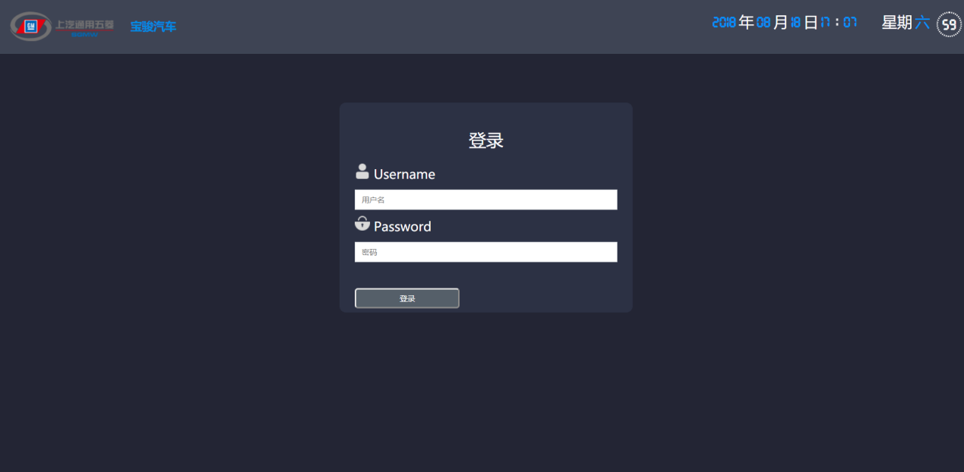

## 1.2熟悉界面使用

进入经销商信发页面，左侧的菜单栏展示系统内可用的模块，右侧操作区展示模块的内容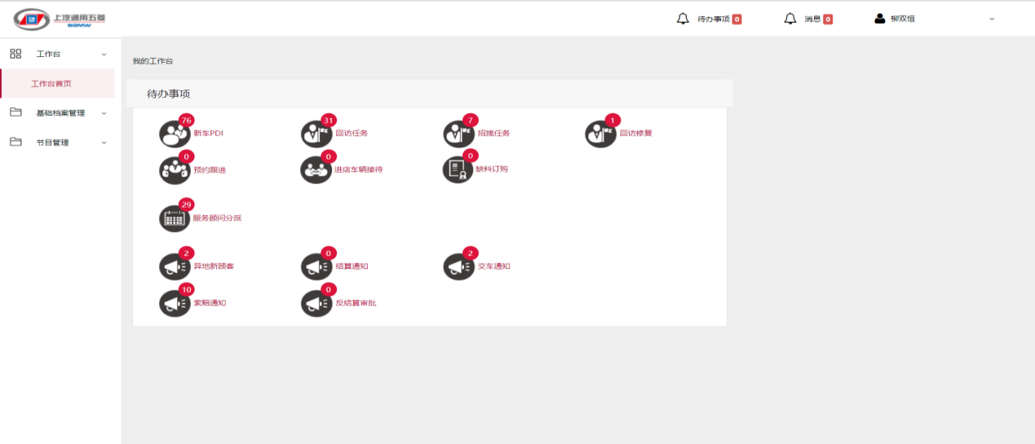

# 2工作台

## 2.1工作台首页()

### 2.2.1简介

进入工作台首页会显示当天任务数量以及对应的类型

### 2.2.1操作

点击对应的类型了跳转到对应的功能模块当中

# 3基础档案管理

## 3.1经销商平面图设置

### 3.3.1简介

设置经销商各区域的平面图

### 3.3.2操作

1.新增经销商区域的平面图

定位到一级菜单“基础档案管理”》二级菜单“经销商平面图设置”，点击“新增”

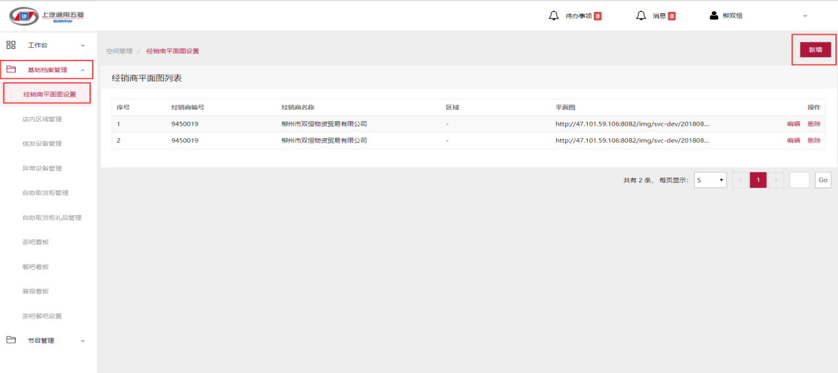

进入新增经销商平面图页面后选择上传的区域及添加上传的图片，点击保存并确定保存返回列表页

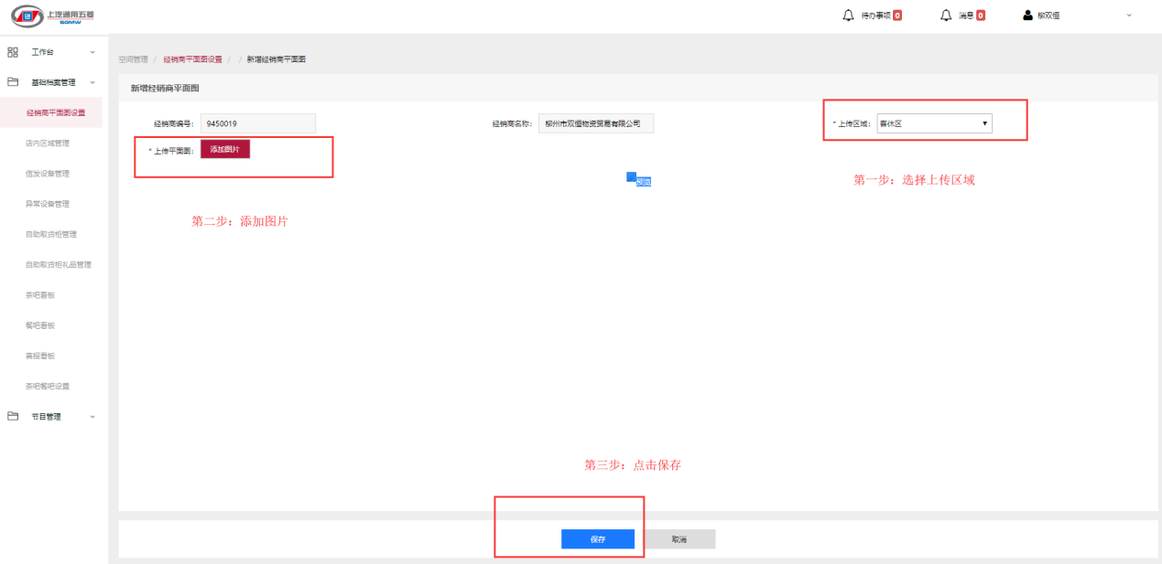

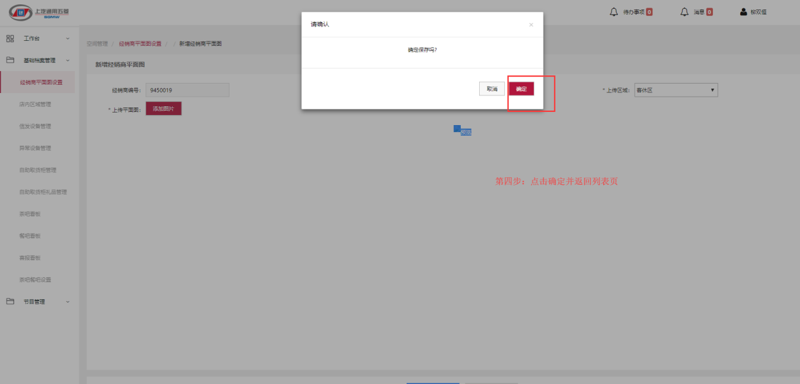

2.编辑经销商区域平面图

在该列表页点击操作下的编辑进入编辑页面，修改内容后点击保存，确定保存，提示保存成功并返回列表页

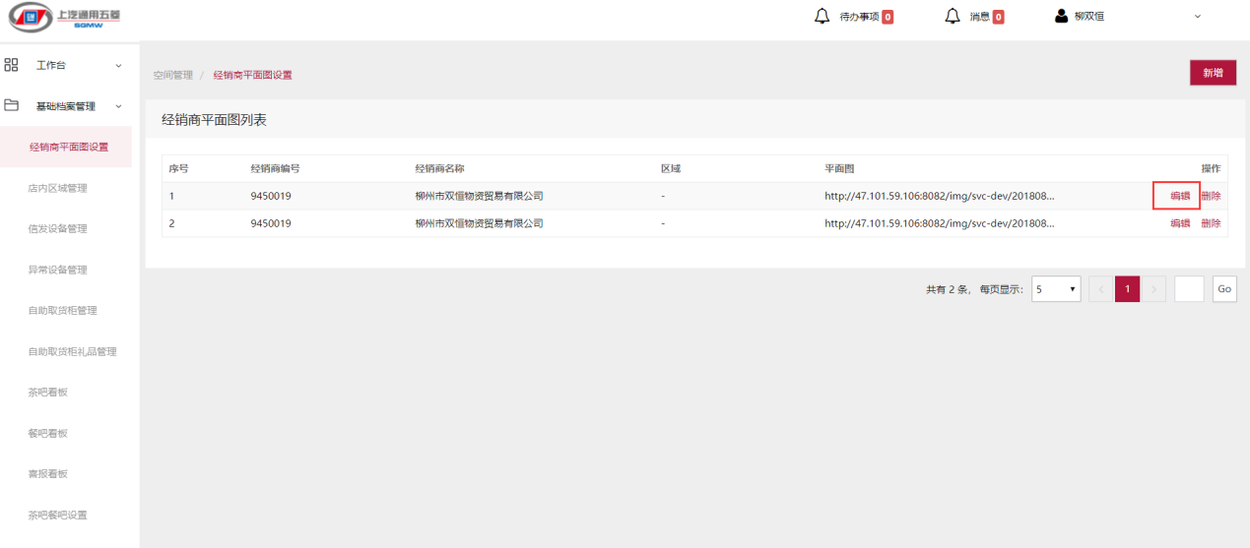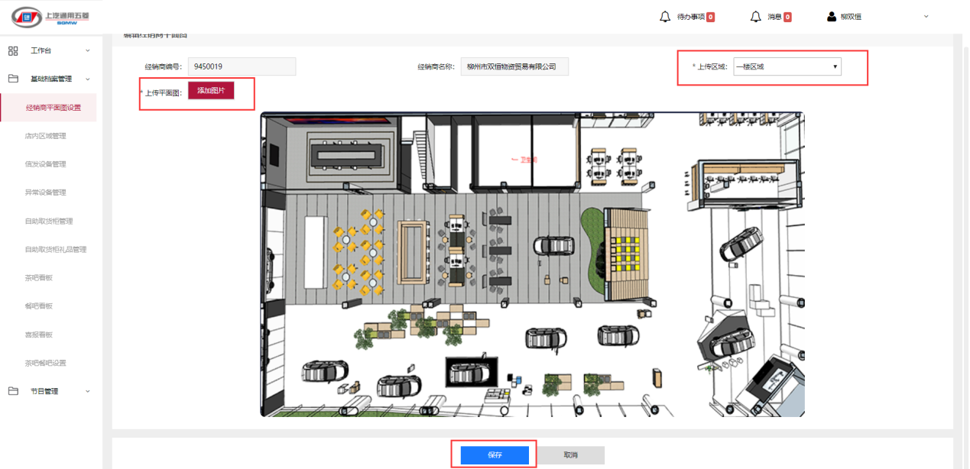

3删除列表中某一区域平面图

点击列表中操作下的删除并确认删除，发现列表中无该区域平面图

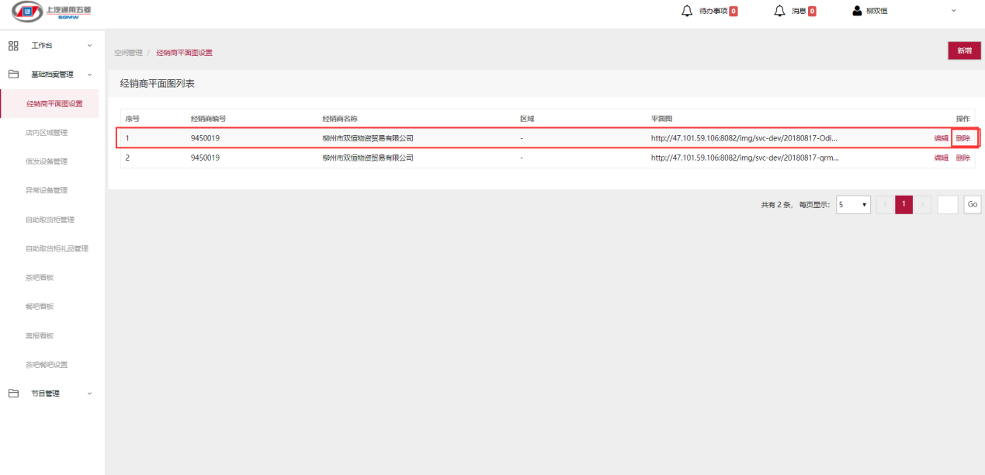

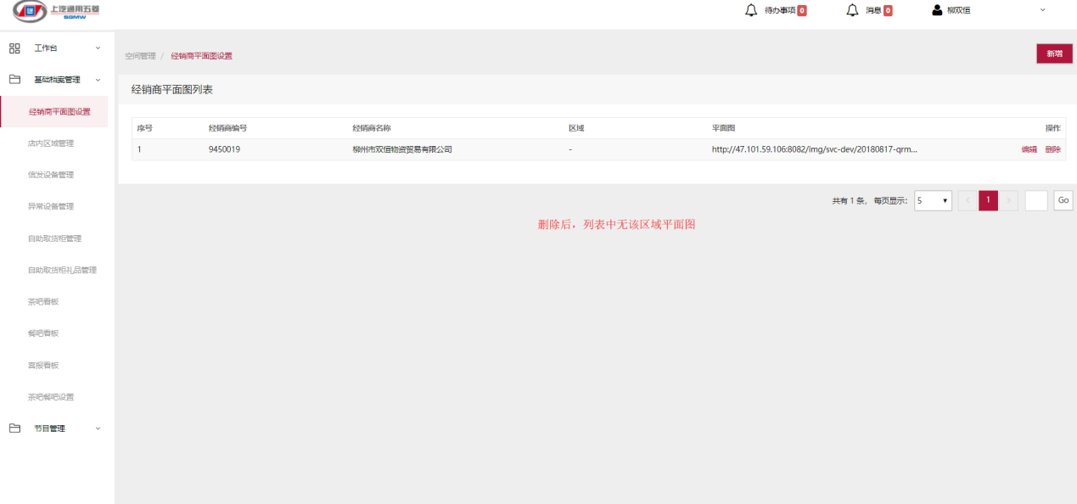

## 3.2店内区域管理

### 3.2.1简介

对于经销商门店内各区域管理

### 3.2.2操作

1.新增区域

定位到一级菜单“基础档案管理”》二级菜单“店内区域管理”，点击“新增”

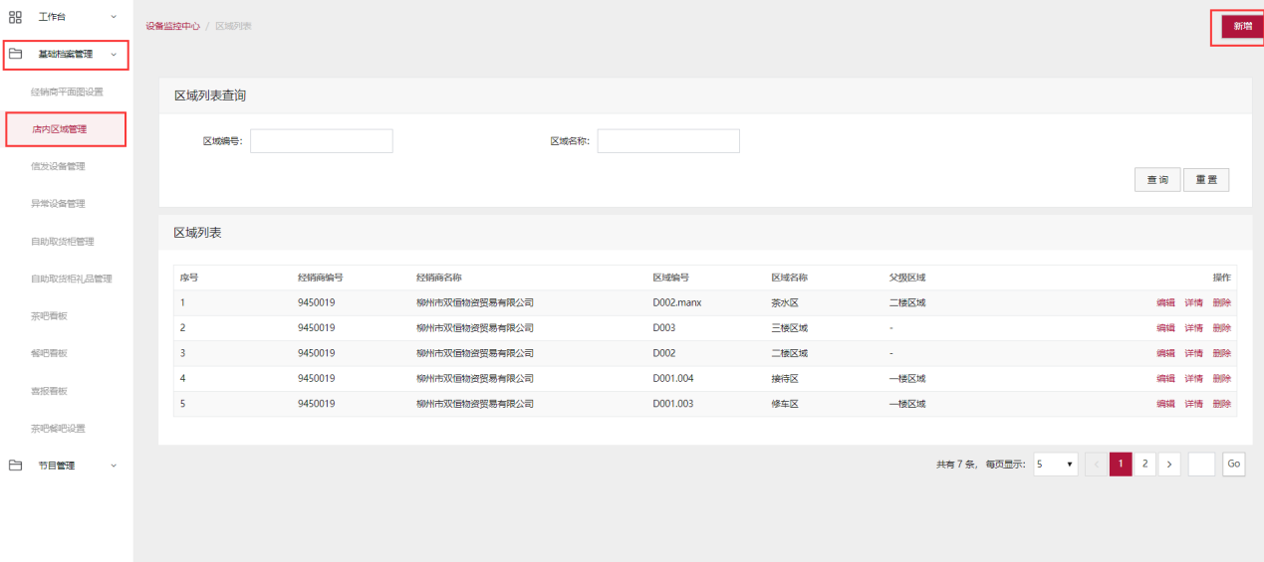

进入新增区域页面选择“父级区域”，“区域编号”，“区域名称”及“备注”点击保存并确认保存后返回列表页，点击取消直接返回列表页

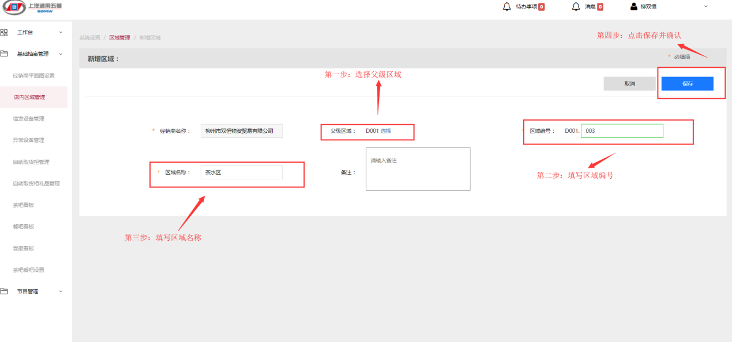

2查询区域

可分单条件查询和多条件查询，当多条件查询时如果一个查询框输入错误那么查询列表显示空。

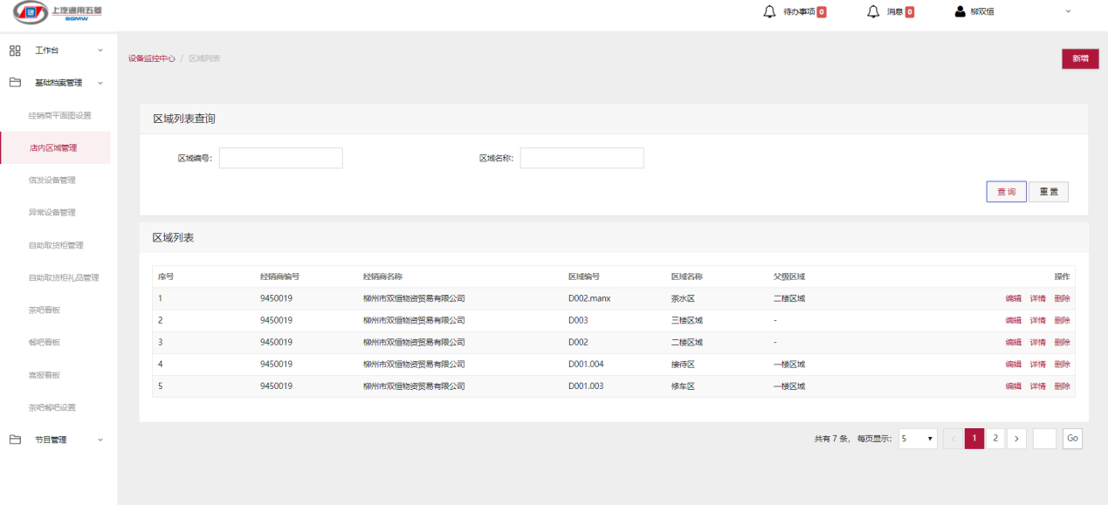

单条件查询：

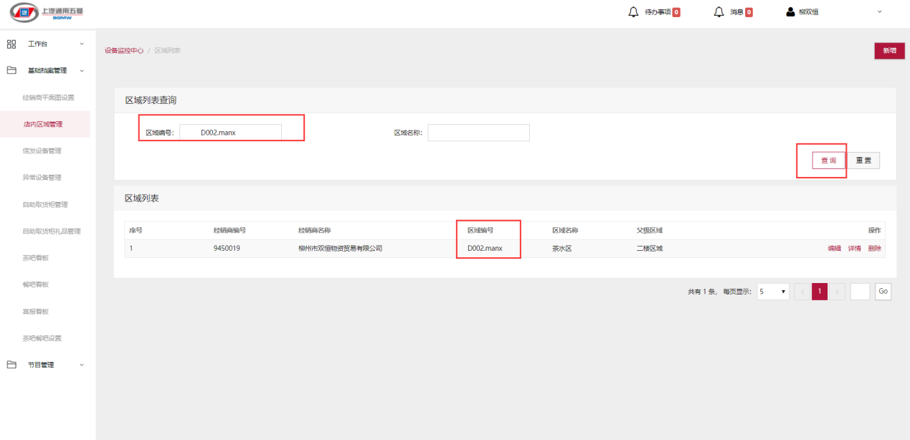

多条件查询：

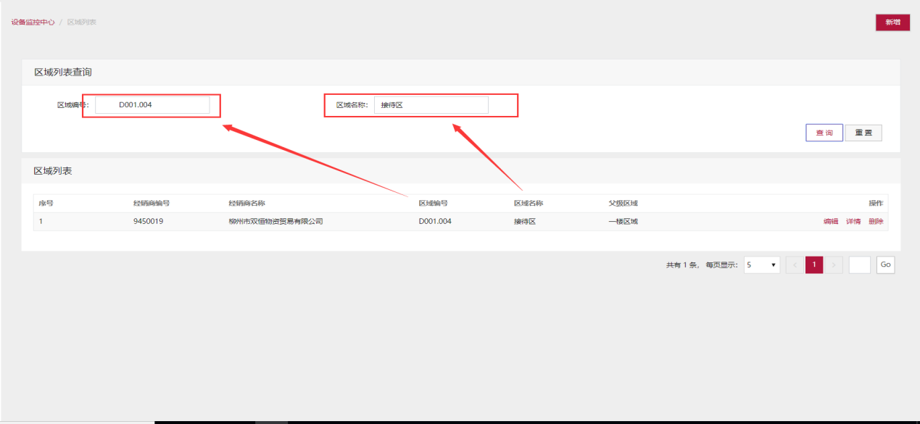

2编辑区域

点击列表中操作下的某一数据进入编辑页面，修改其内容后点击保存并确认返回列表，点击取消直接返回列表

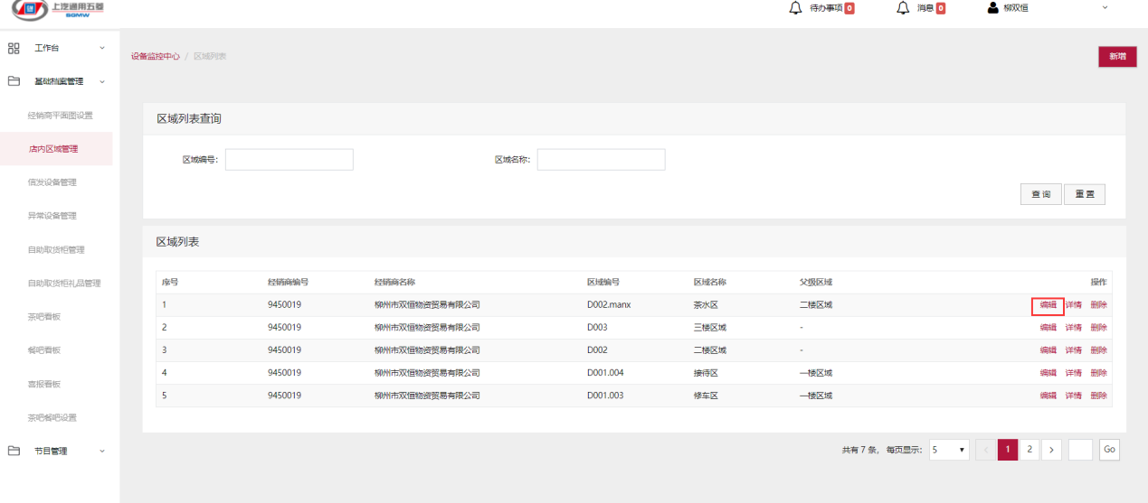

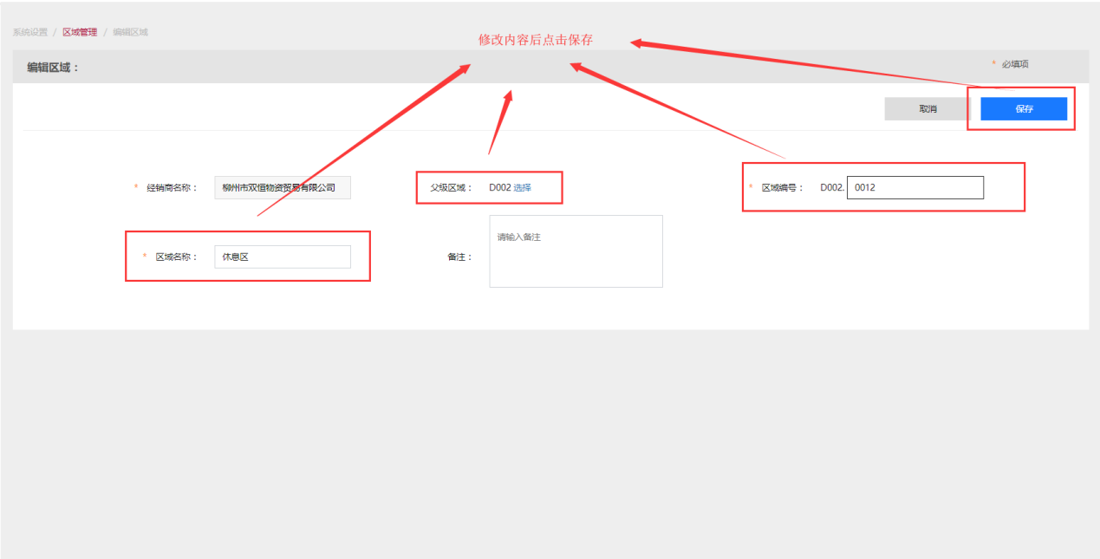

3查看区域详情

点击列表下数据详情链接跳转至详情页面（只可查看不可编辑）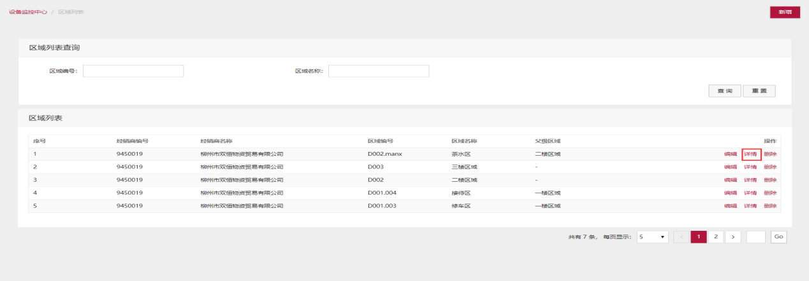

4删除区域

选择列表中某一数据点击删除（列表中无该数据）

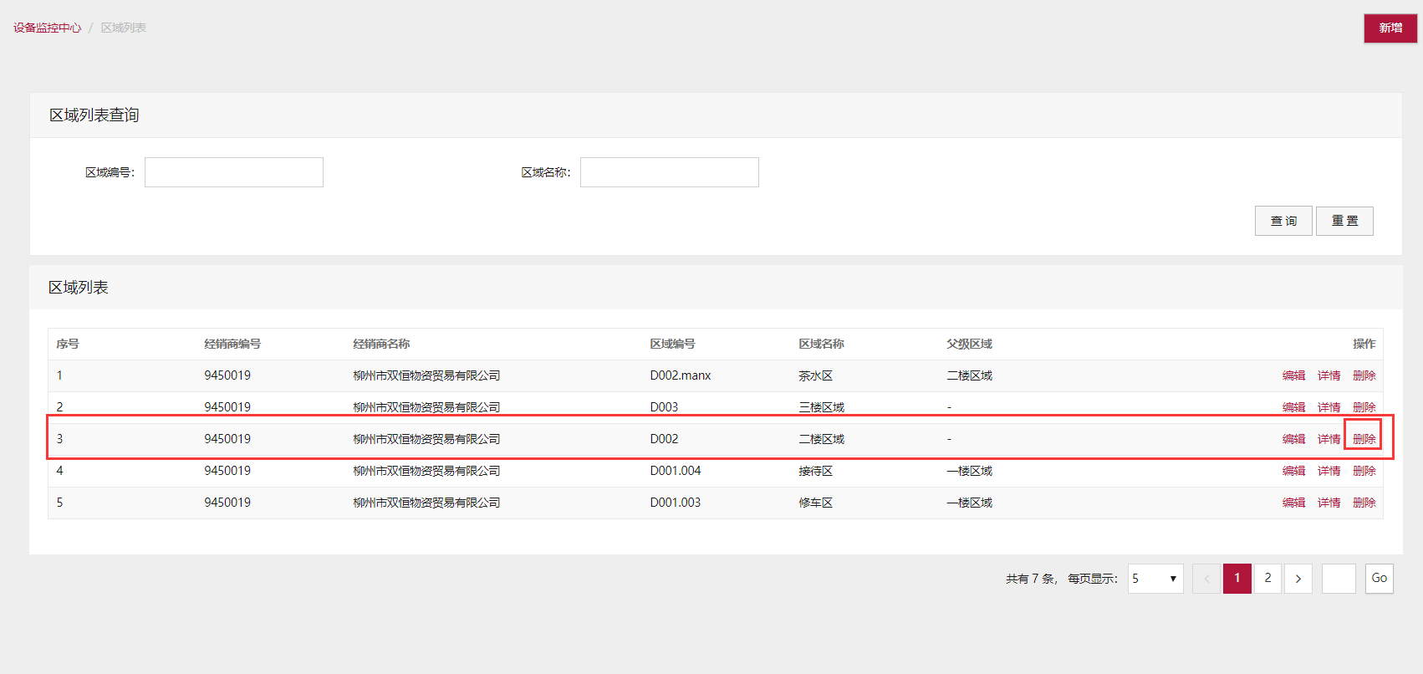

说明：当该区域下有运行设备时需要进行二次确认并提示

## 3.3信发设备管理()

### 3.3.1简介

对该经销商下所有信发设备进行管理

### 3.3.2操作

1选择经销商

定位到一级菜单“基础档案管理”》二级菜单“信发设备管理”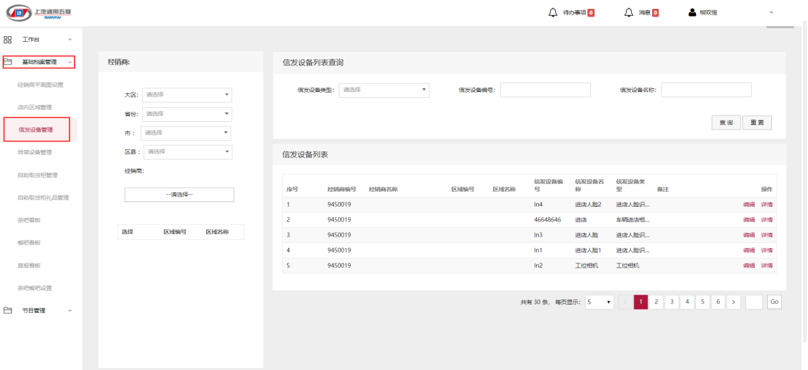

在内容模块左侧栏中选择经销商，右侧内容模块显示信发设备列表

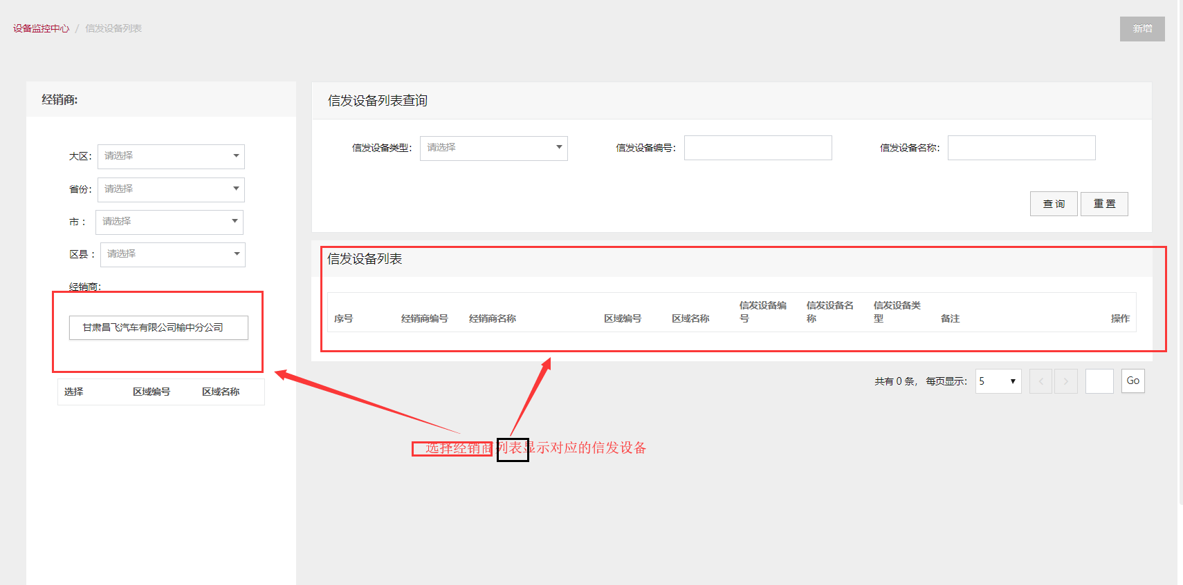

2信发设备查询

可分单条件查询和多条件查询，当多条件查询时如果一个查询框输入错误那么查询列表显示空。

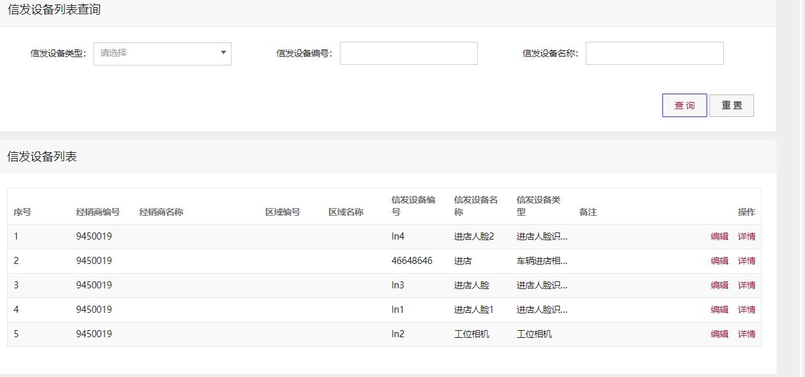

单条件查询：

选择设备类型点击“查询”，查询出该类型的所有信发设备

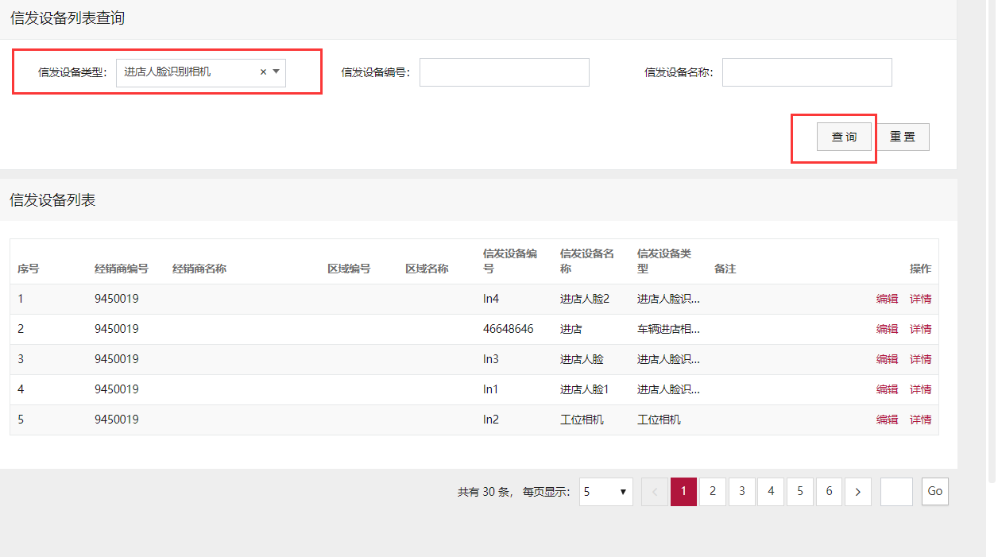

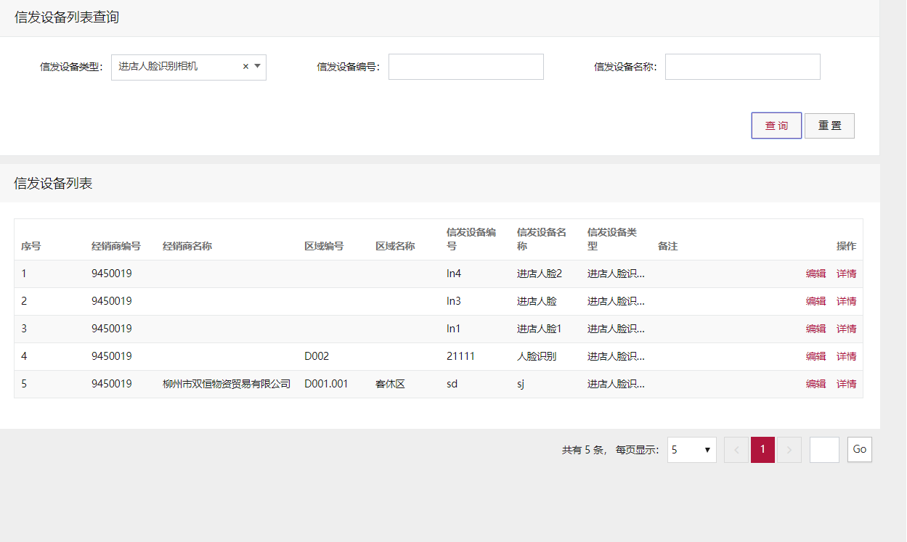

多条件查询：

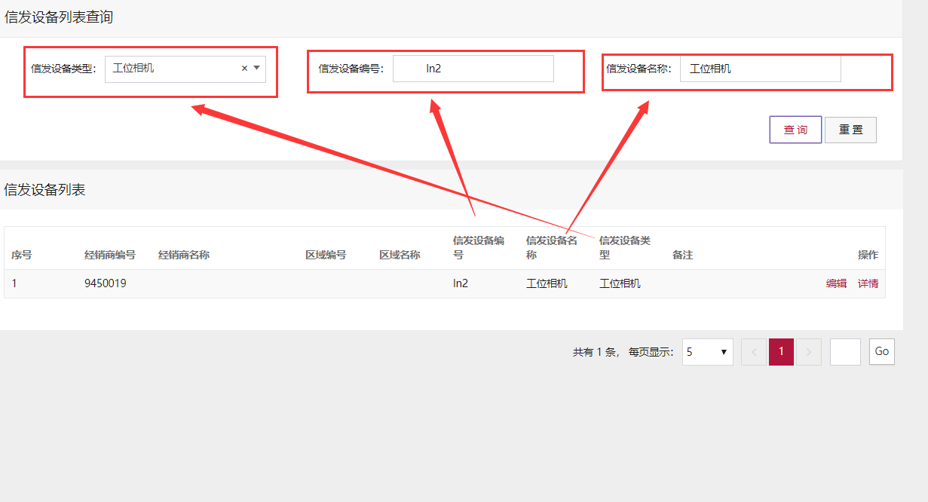

说明：当多条件查询时，如果一个查询条件错误，那么点击查询后设备列表显示为空

3编辑信发设备信息

选择信发设备列表中某一数据，点击操作下的“编辑”链接，跳转到编辑页面

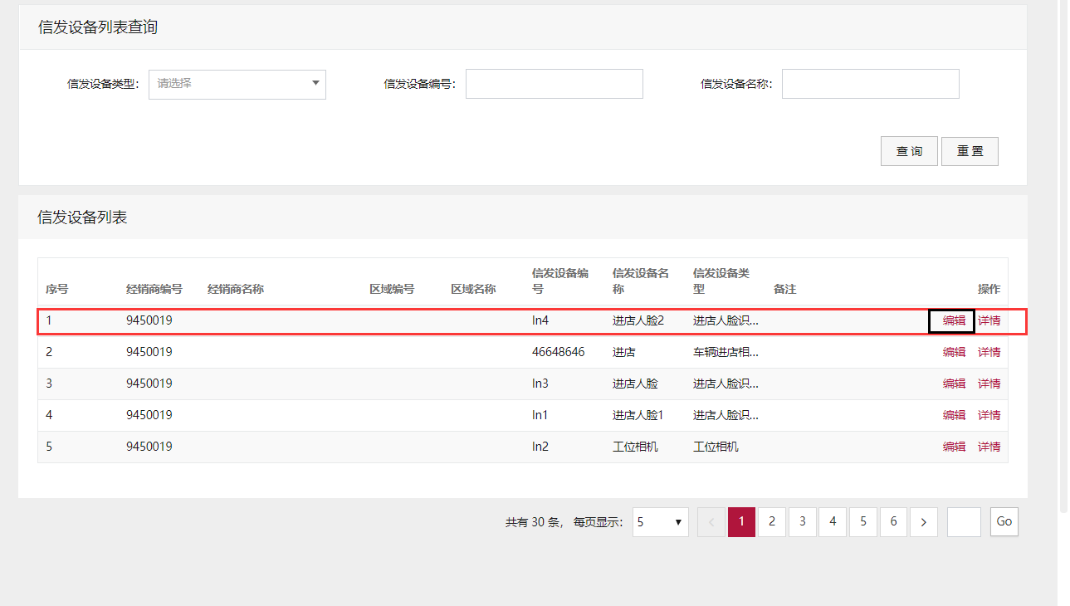

对设备信息进行修改之后点击保存并确认保存，然后返回至列表页

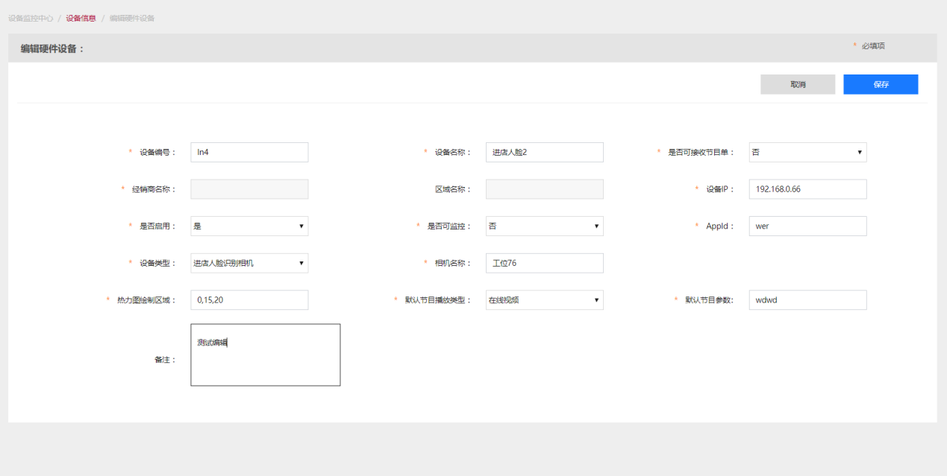

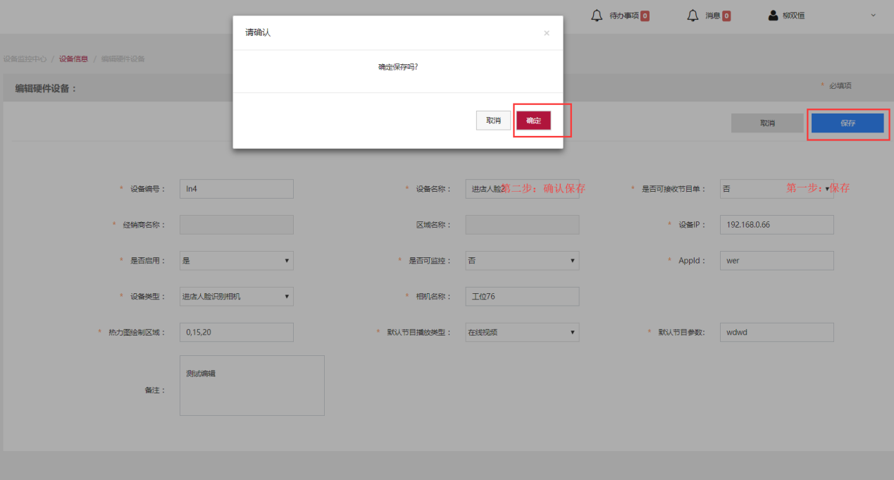

4查看信发设备详情

选择信发设备列表中某一数据，点击操作下的“详情”链接，跳转到详情页面,（只可查看，不可编辑），点击“返回”按钮，跳转至列表页。

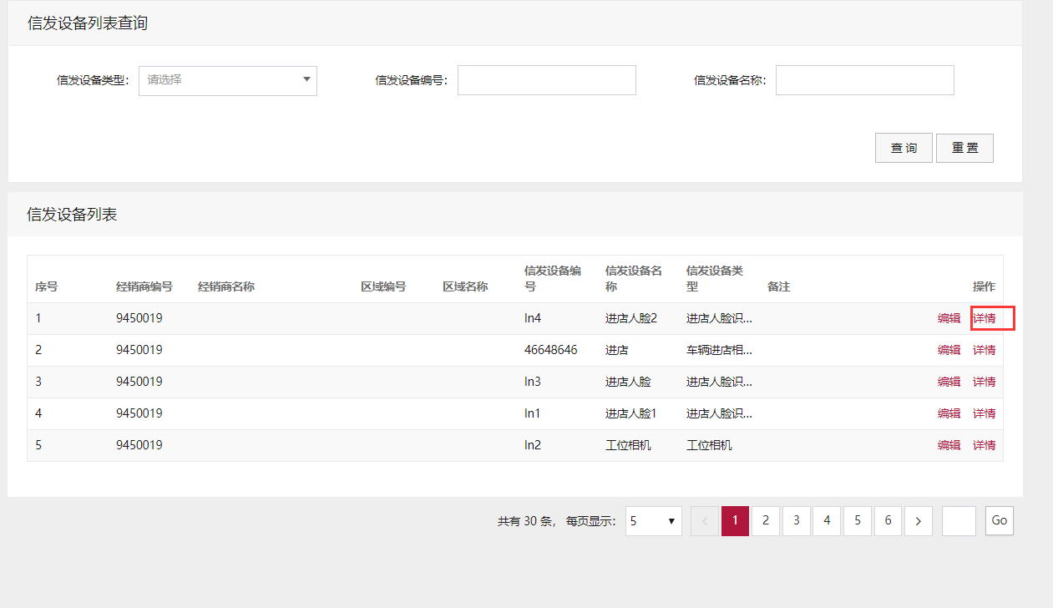

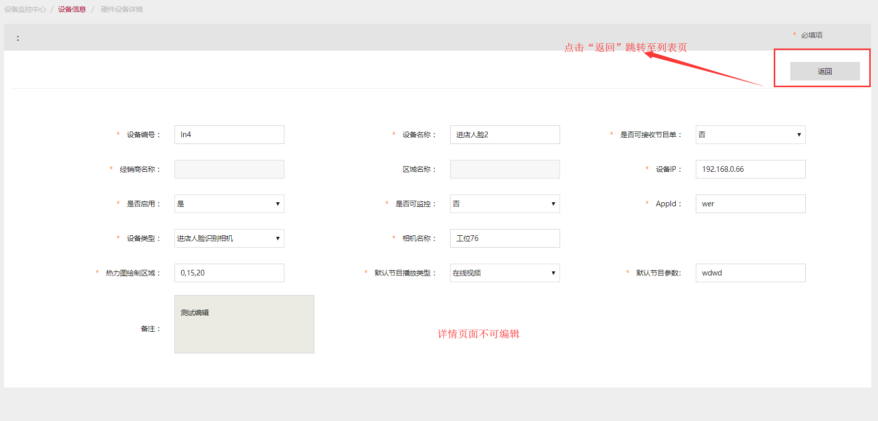

## 3.4异常设备管理()

### 3.4.1简介

对该经销商下所有异常信发设备进行管理

### 3.4.2操作

1选择经销商

定位到一级菜单“基础档案管理”》二级菜单“异常设备管理”

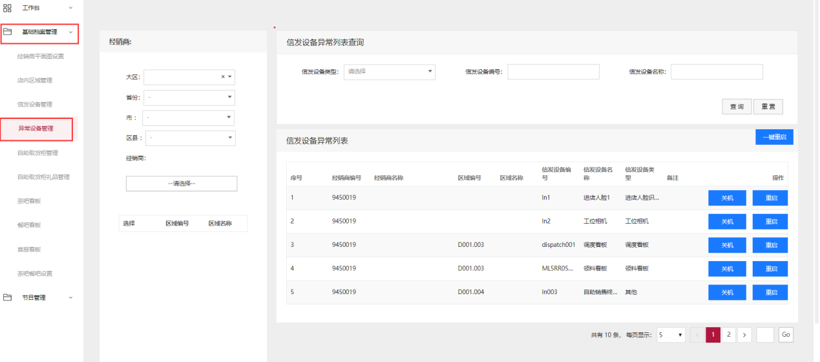

在内容模块左侧栏中选择经销商，右侧内容模块显示异常设备列表

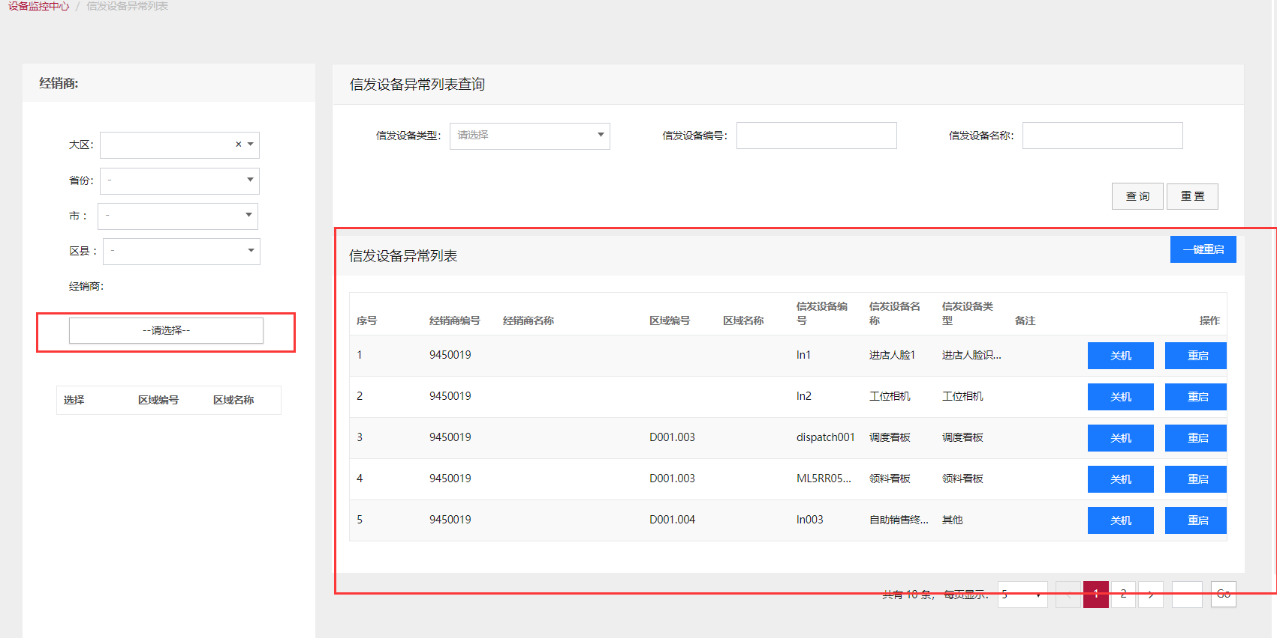

2异常设备查询

可分单条件查询和多条件查询，当多条件查询时如果一个查询框输入错误那么查询列表显示空。

单条件查询（选择设备类型，点击查询）：

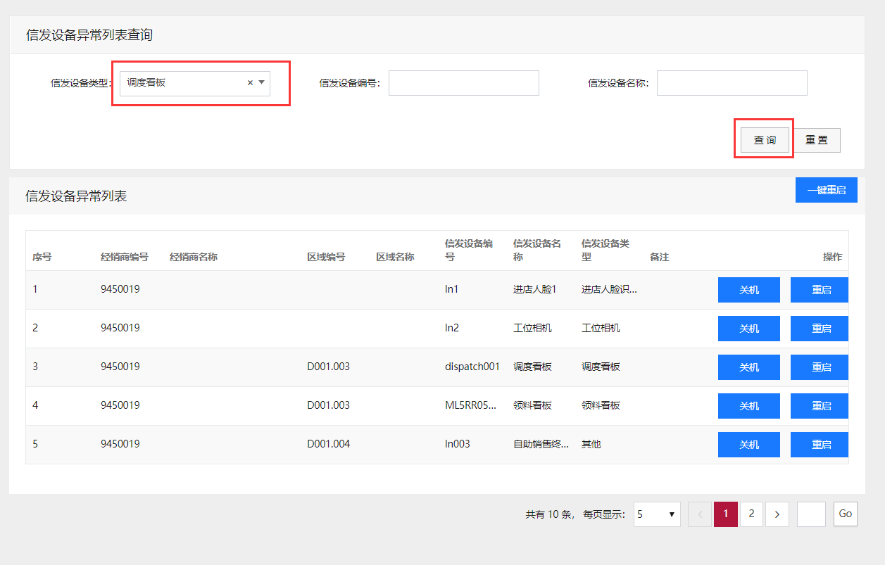

查询出该类型的设备

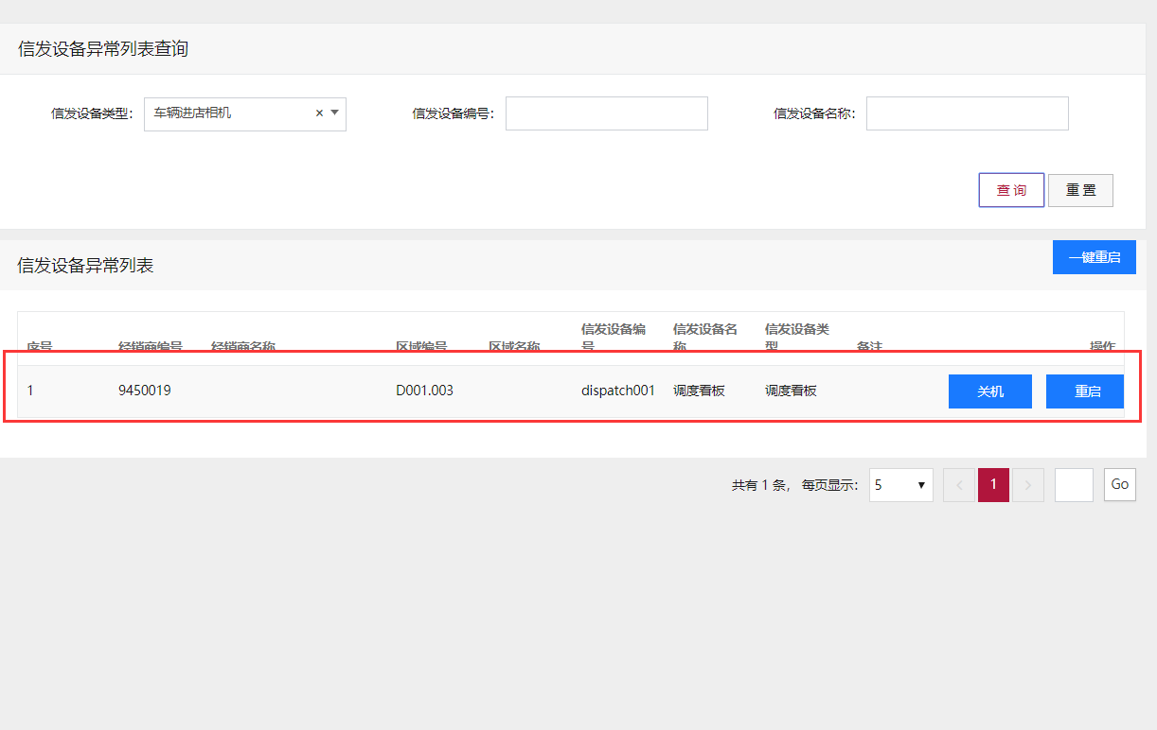

多条件按查询(选择设备类型，设备编号及设备名称，点击“查询”，查询出该异常设备)：

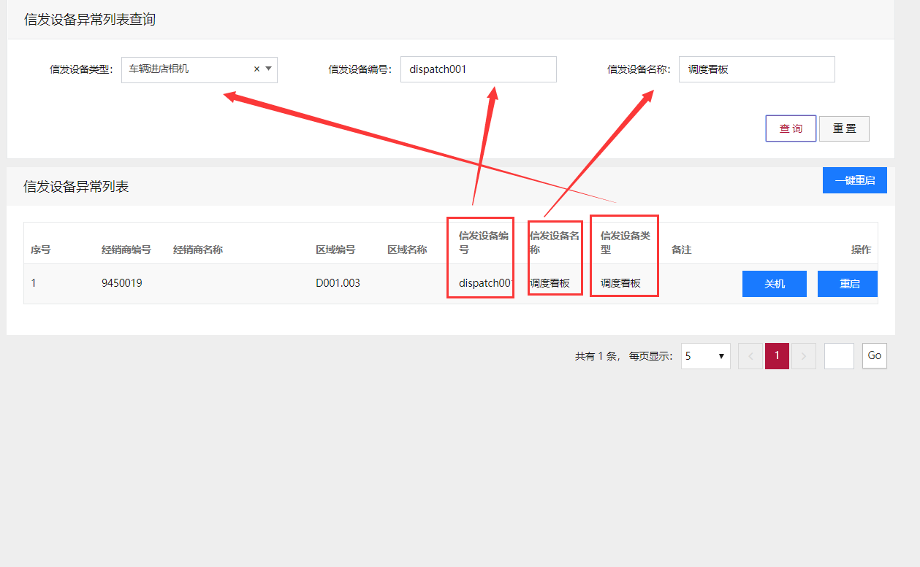

3异常设备一键重启

对于异常设备进行统一一键重启

点击一键重启弹出提示框“当前操作会将列表内所有设备重启，可能导致设备启动异常，是否确定执行重启操作?”点击确认所有异常设备重新启动，点击“取消”，弹框消失

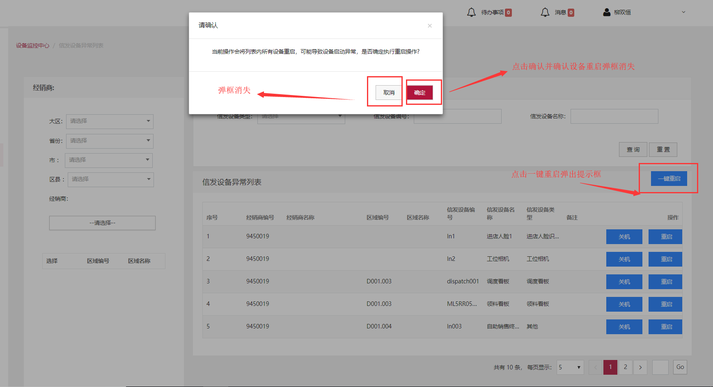

4异常设备关机

对于异常设备进行关机操作

选择列表中某一数据点击操作下的“关机”按钮并确认。弹出确认关机提示框

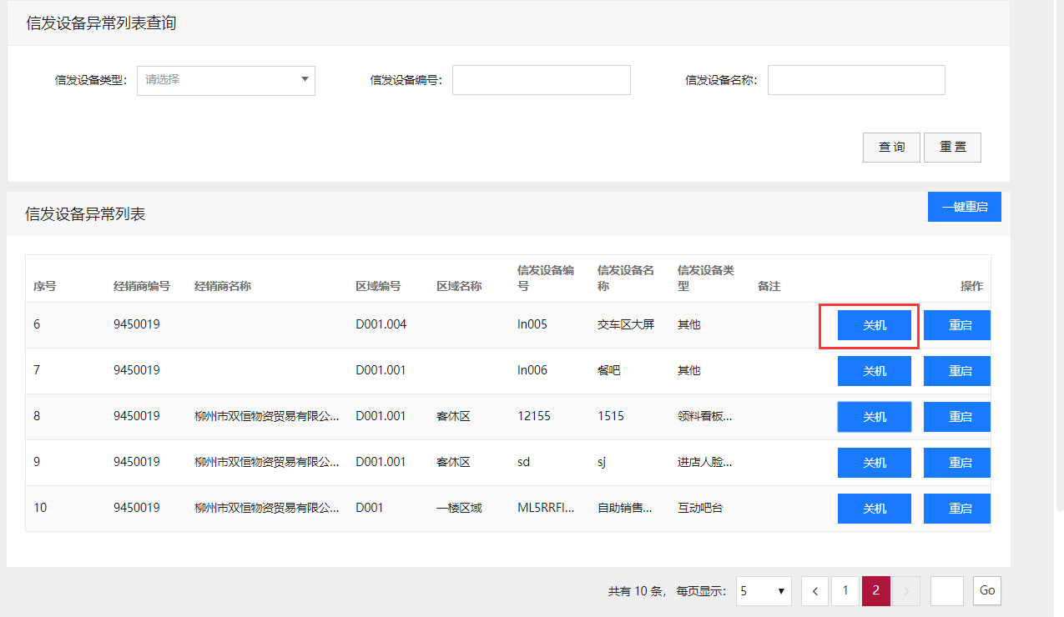

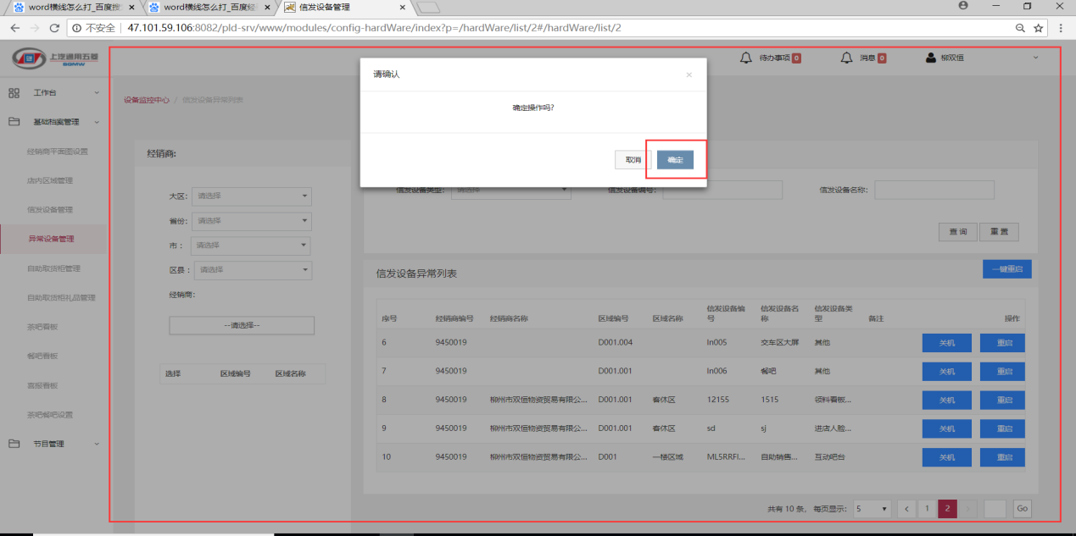

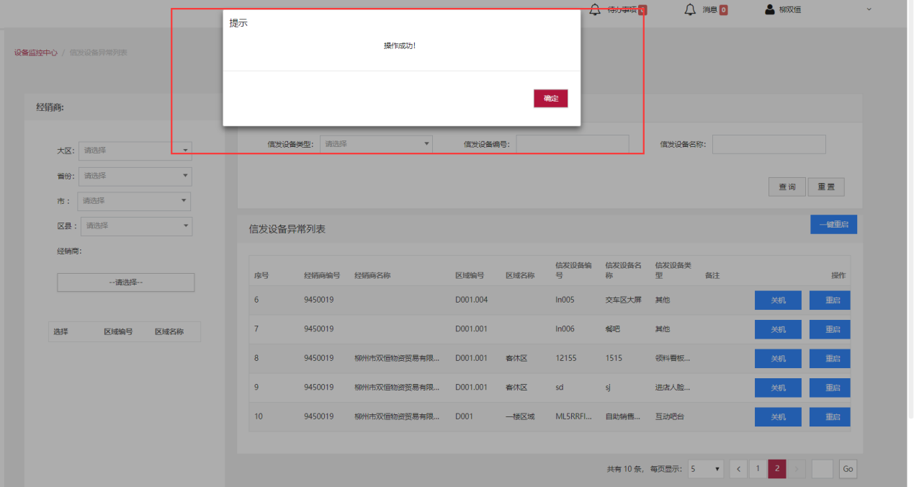

4异常设备重启

对于异常设备进行重启操作

选择列表中某一数据点击操作下的“重启”按钮并确认。弹出确认关机提示框

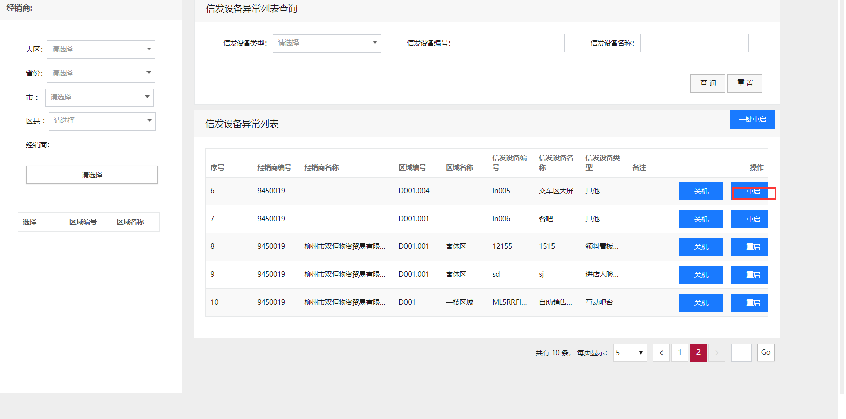

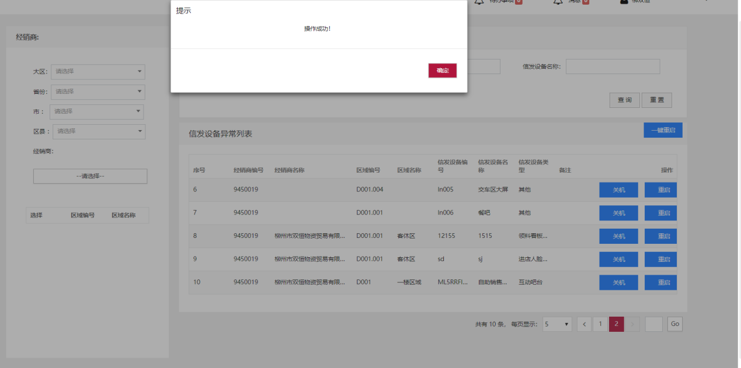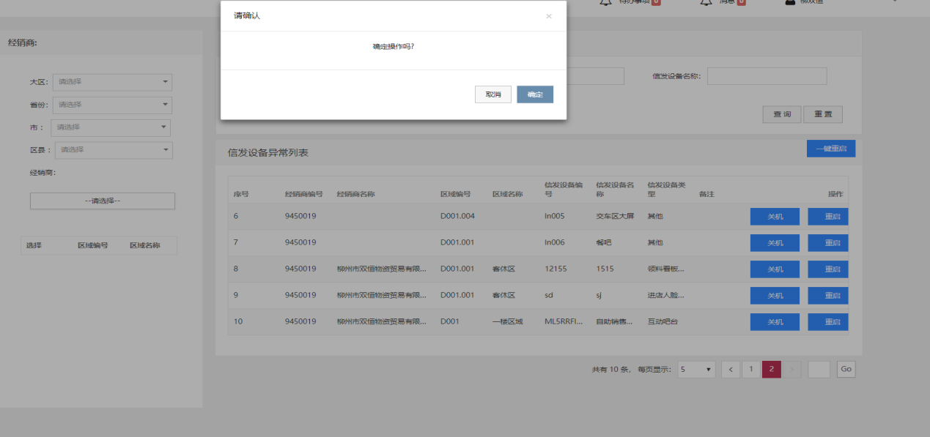

## 3.5自助取货柜管理

### 3.5.1简介

对该经销商下所有自助取货柜的管理

### 3.5.2操作

1新增货柜

定位到一级菜单“基础档案管理”》二级菜单“自助取货柜管理”，点击内容模块右上角的“新增”

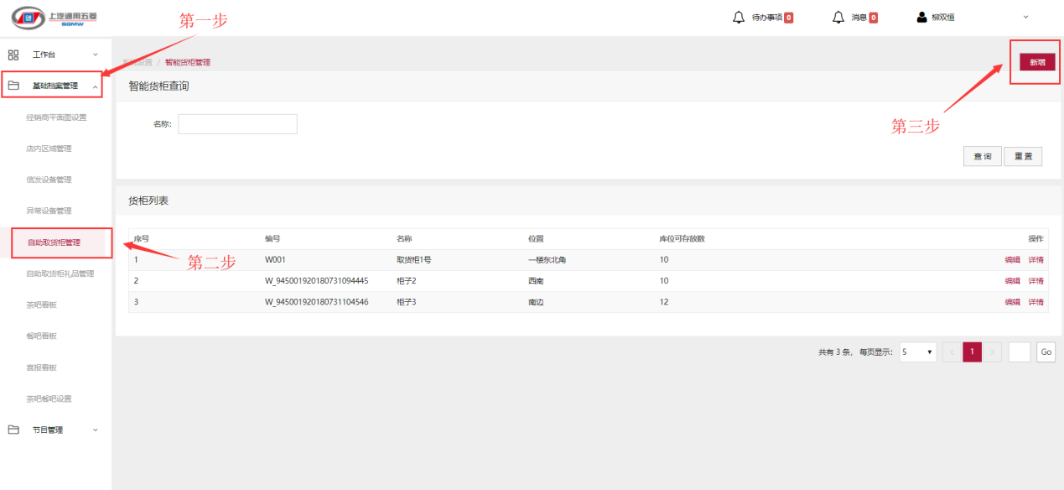

进入新增页面后对新增的货柜信息进行编辑，点击保存并确认后返回列表页，点击取消则直接返回列表页

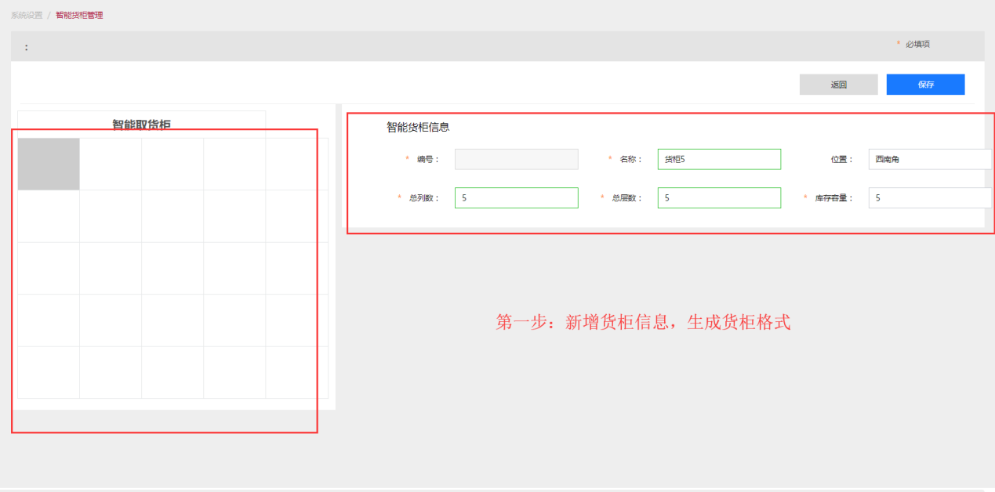

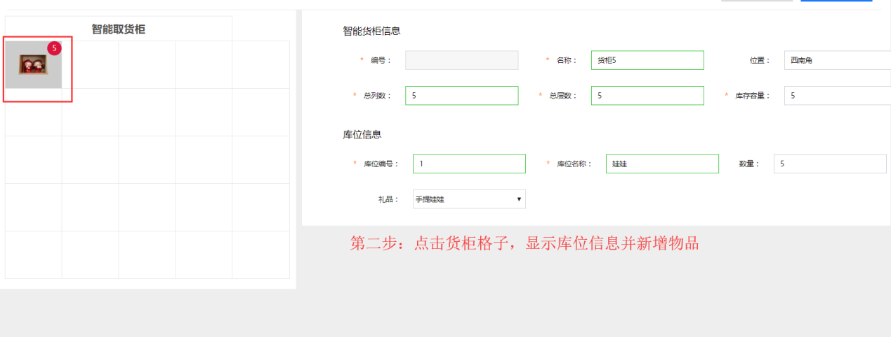

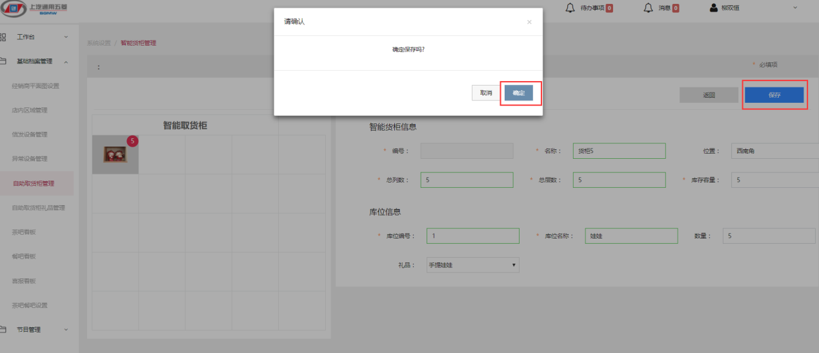

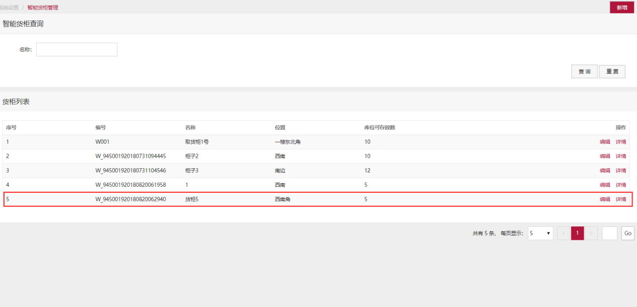

2货柜查询

在查询区域的货柜名称文本框中输入内容，点击“查询”，这时列表显示查询后的货柜

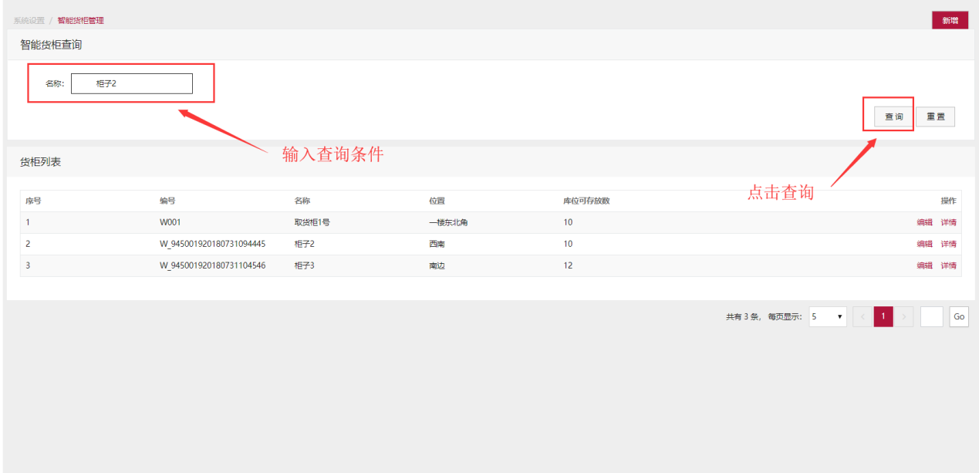

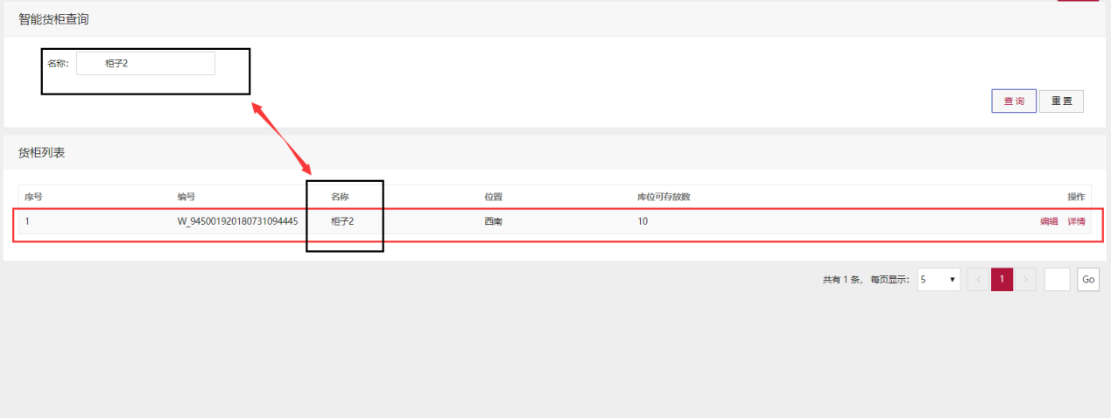

3货柜信息编辑

选取列表中某一数据，点击操作下的“编辑”，进入编辑页面，对信息进行修改后点击保存并确认返回列表页，点击取消则直接返回列表页

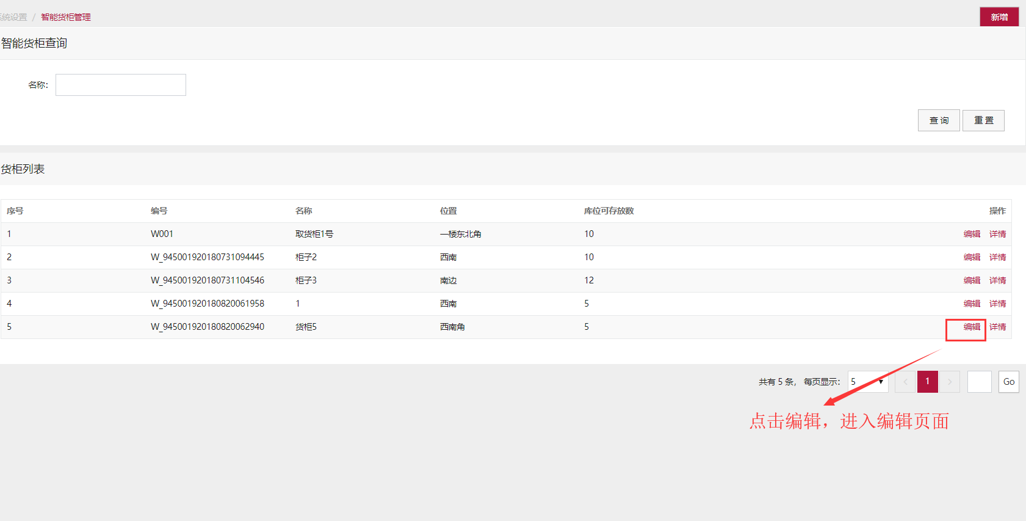

对原货柜信息进行编辑后点击保存并确认返回列表页，点击取消直接返回列表页

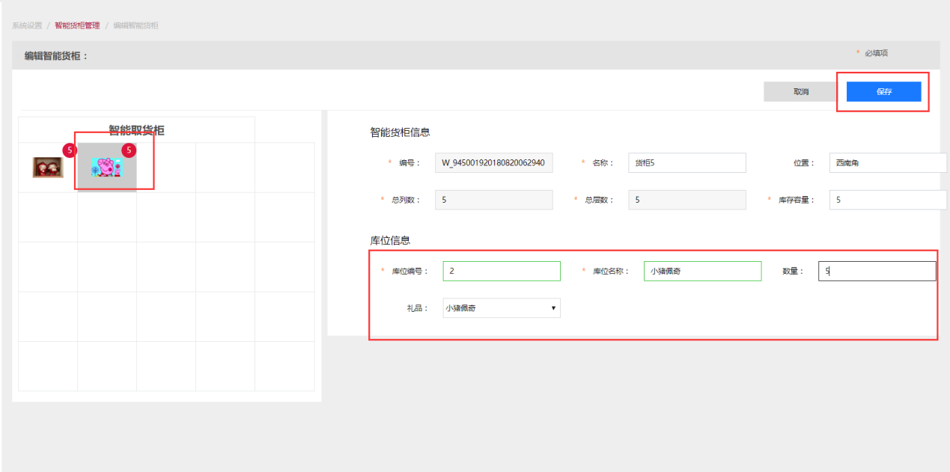

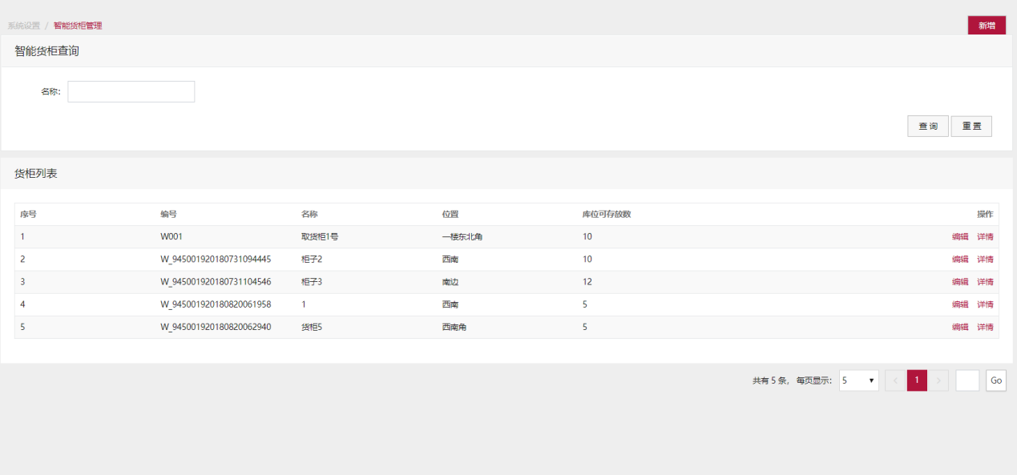

4查看货柜详情

选取某一列表数据点击操作下的详情，进入详情页面（只可查看不可编辑），点击“返回”页面跳转至列表页

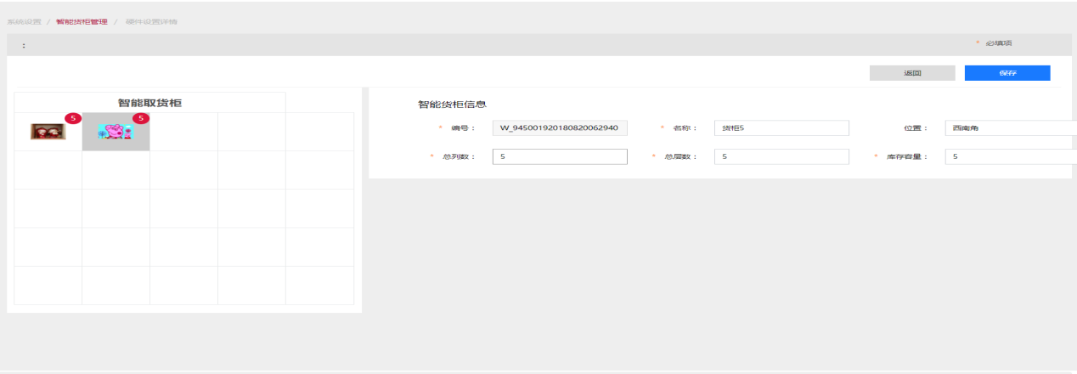

## 3.6自助取货柜礼品管理

### 3.6.1简介

对该经销商下所有自助取货柜礼品的管理

### 3.6.2操作

1新增礼品

定位到一级菜单“基础档案管理”》二级菜单“自助取货柜礼品管理”，点击内容模块右上角的“新增”

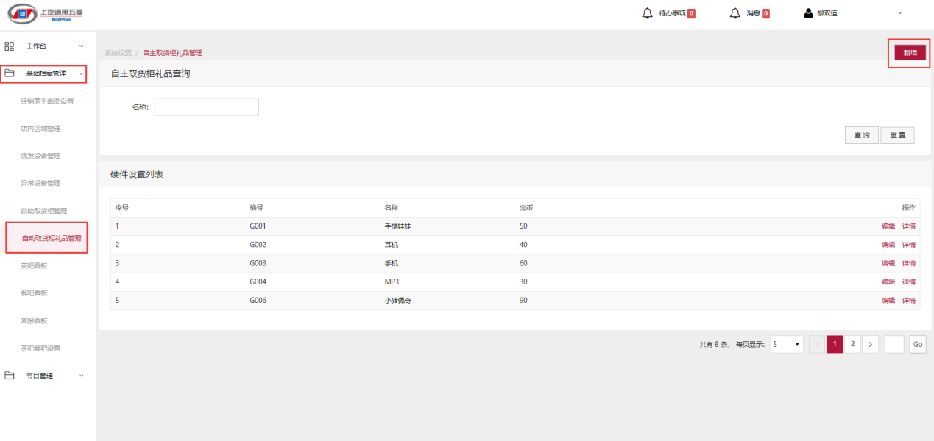

进入新增页面后填写礼品信息并上传礼品图片

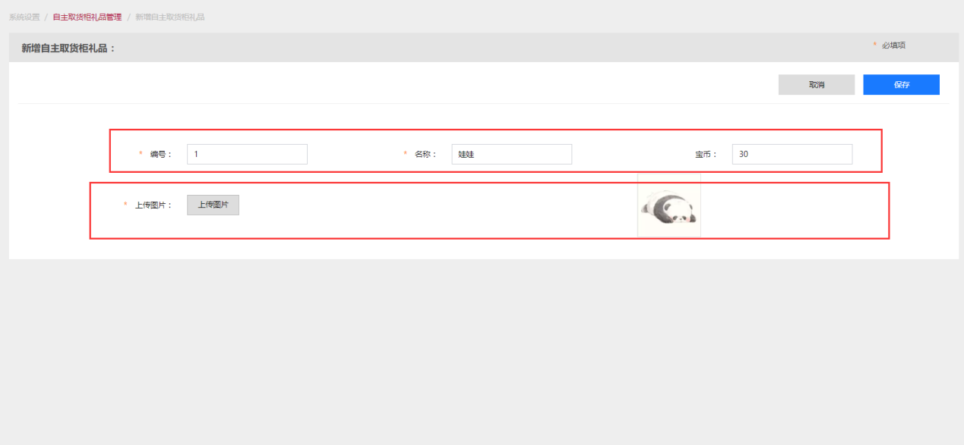

点击保存并确认返回列表页，点击取消直接返回列表页

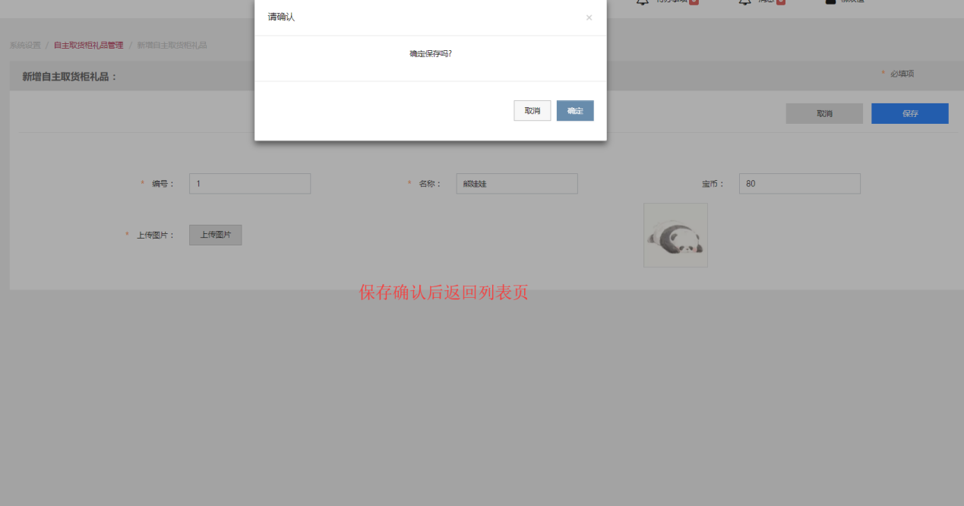

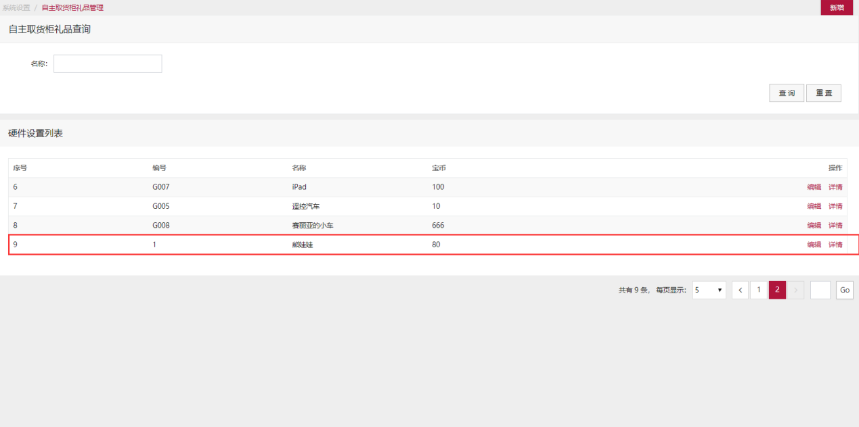

2礼品查询

在查询区域的礼品名称文本框中输入内容，点击“查询”，这时列表显示查询后的礼品

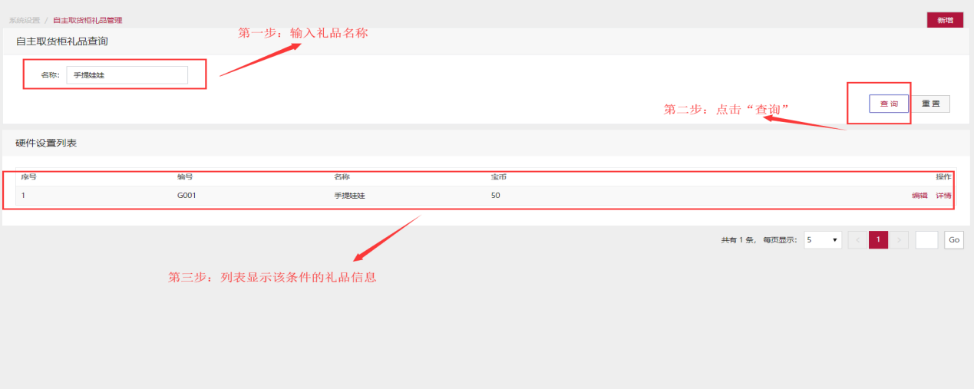

3礼品信息编辑

选取列表中某一数据，点击操作下的“编辑”，进入编辑页面，对信息进行修改后点击保存并确认返回列表页，点击取消则直接返回列表页

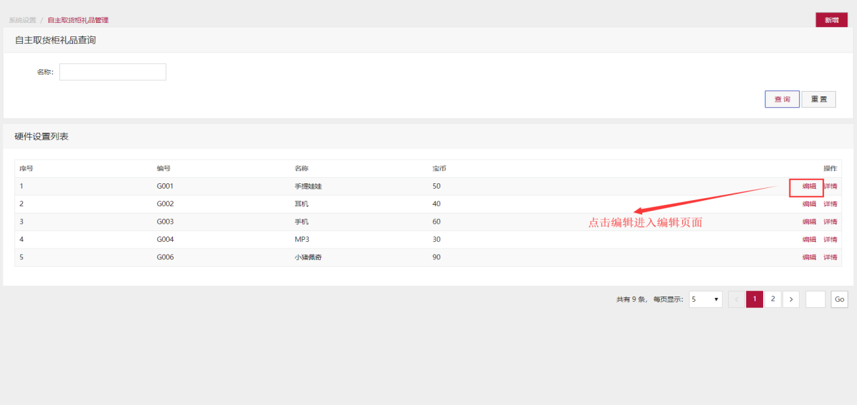

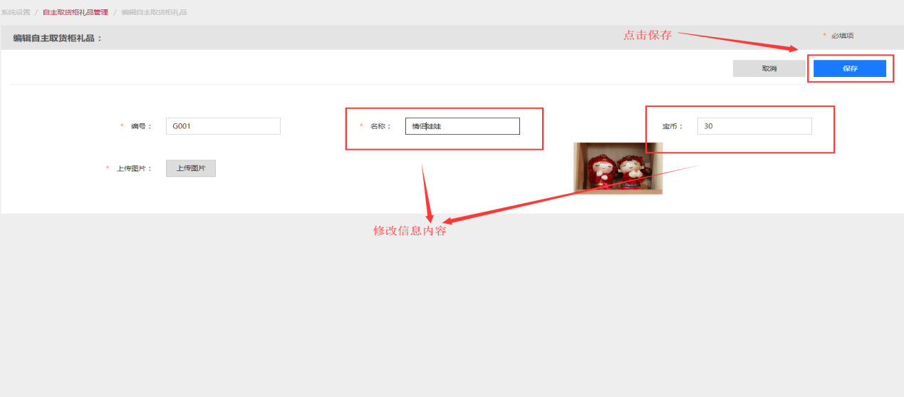

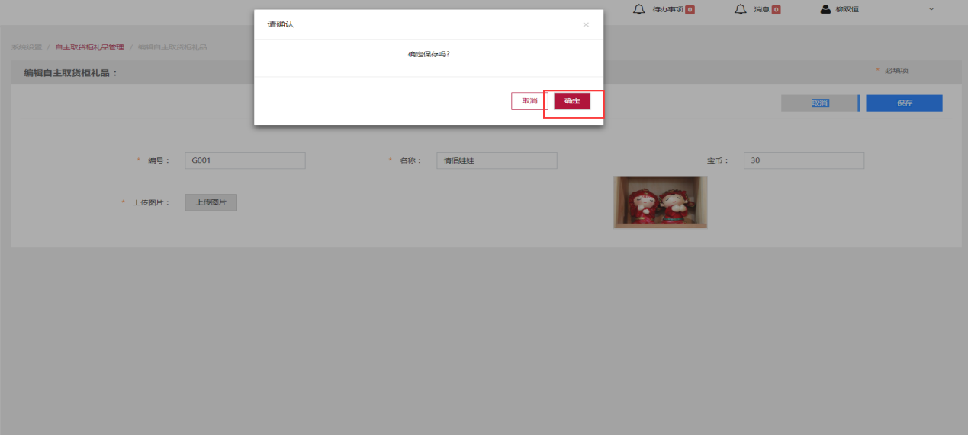

4查看礼品详情

选取某一列表数据点击操作下的详情，进入礼品详情页面（只可查看不可编辑），点击“返回”页面跳转至列表页

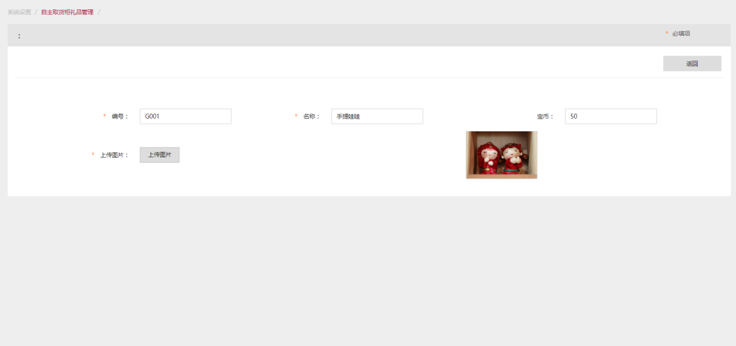

## 3.7茶吧看板

### 3.7.1简介

### 3.7.2操作

定位到一级菜单“基础档案管理”》二级菜单“茶吧看板”，页面跳转至看板页面，点击浏览器后退键返回目录

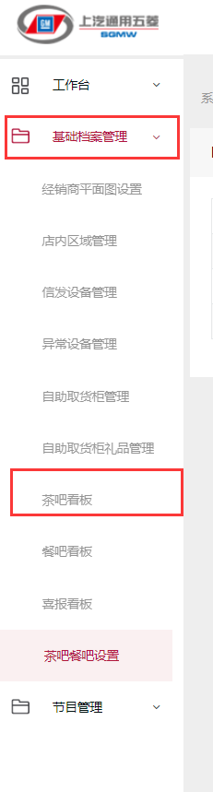

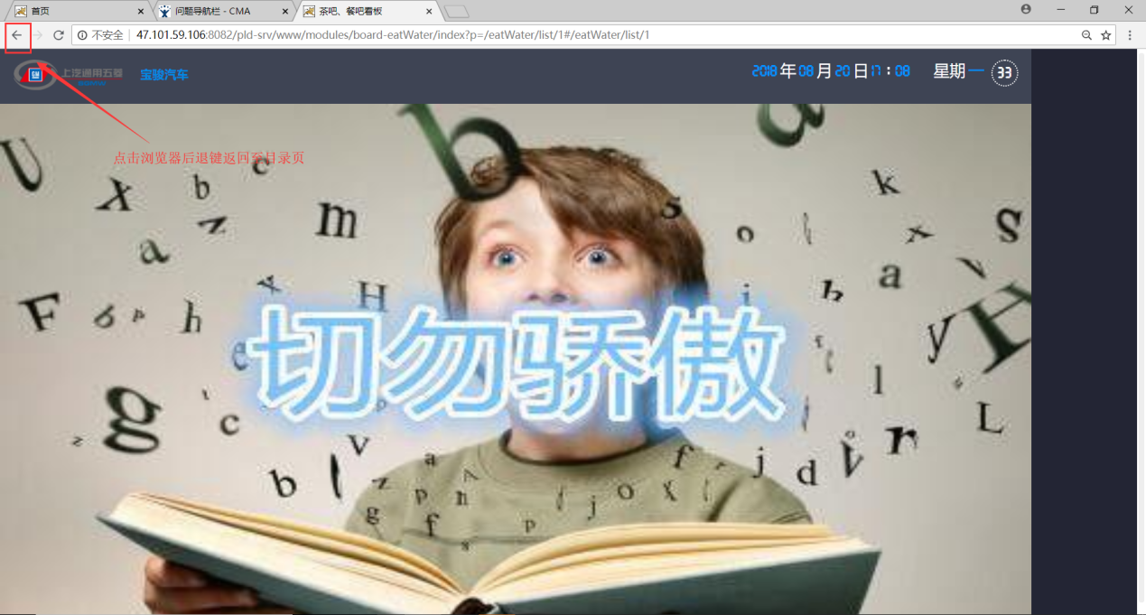

## 3.8餐吧看板

### 3.8.1简介

### 3.8.2操作

定位到一级菜单“基础档案管理”》二级菜单“餐吧看板”，页面跳转至看板页面，点击浏览器后退键返回目录

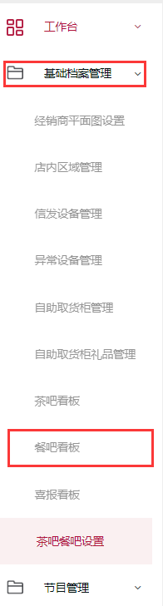

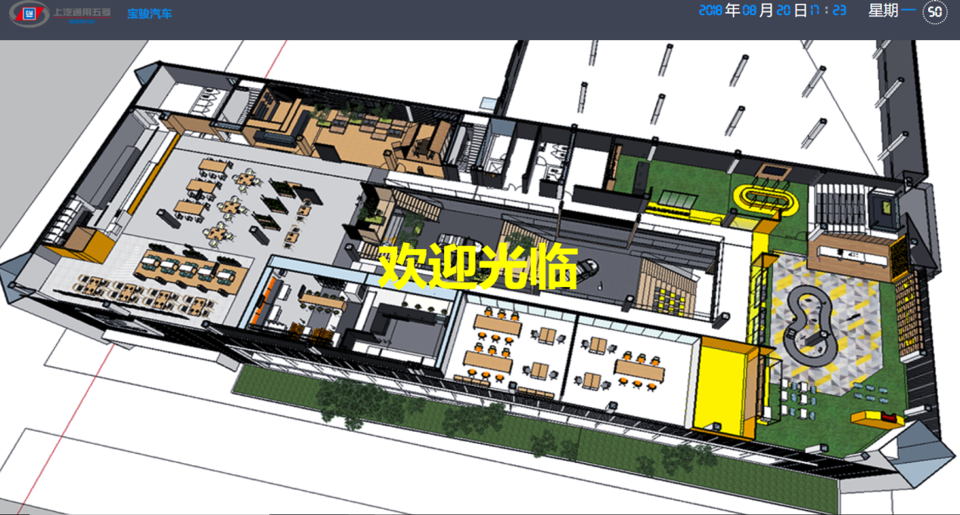

## 3.9喜报看板（）

### 3.9.1简介

### 3.9.2操作

定位到一级菜单“基础档案管理”》二级菜单“喜报看板”，页面跳转至看板页面，点击浏览器后退键返回目录

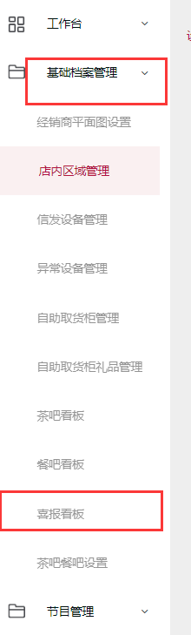

## 3.10茶吧餐吧设置

### 3.10.1简介

对看板信息进行设置

### 3.10.2操作

1新增看板设置

定位到一级菜单“基础档案管理”》二级菜单“茶吧餐吧设置”，点击内容模块右上角的“新增”

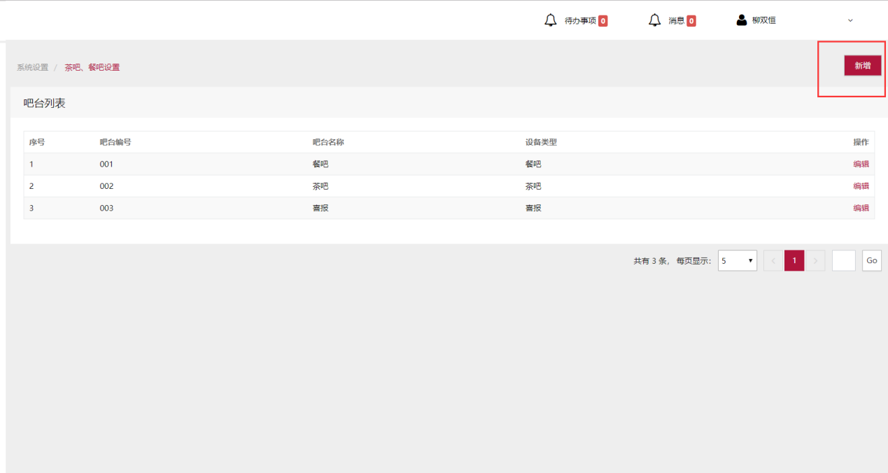

进入新增页面填写设备编号，设备名称，选择吧台类型以及上传图片

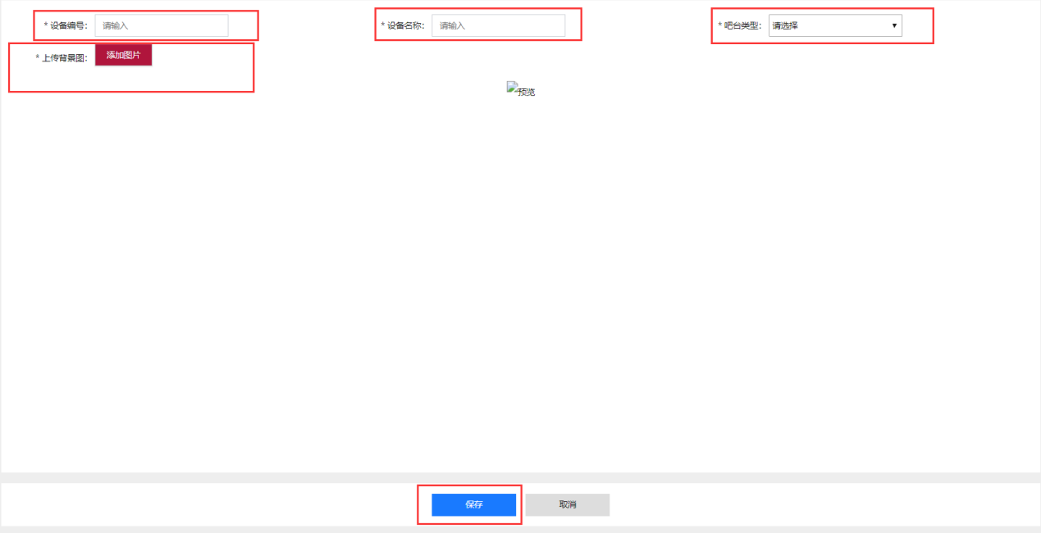

填写完成后点击保存并确认返回列表页，点击取消直接返回列表页

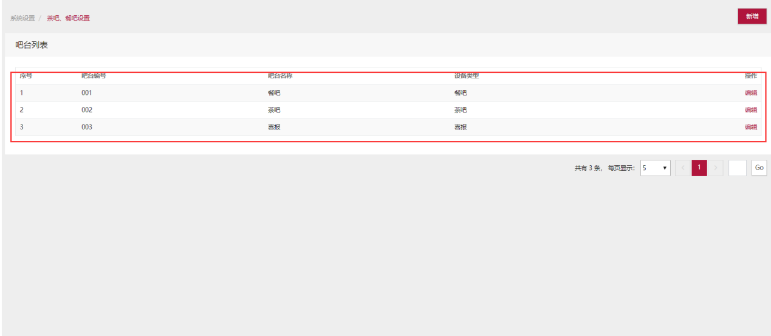

2编辑看板设置

点击列表中操作下的编辑按钮，进入编辑页面

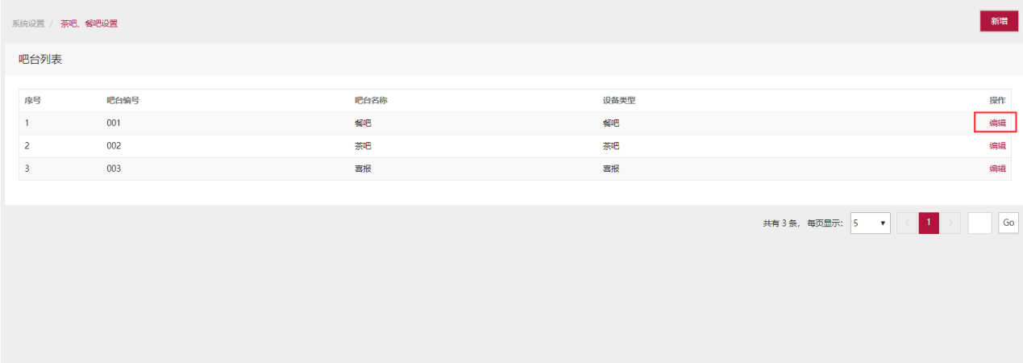

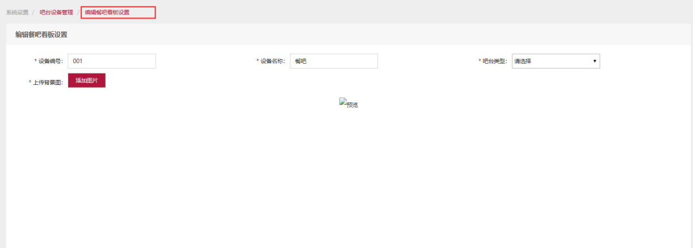

对该看板设置进行编辑之后点击保存并确认返回列表页，点击取消直接返回列表页

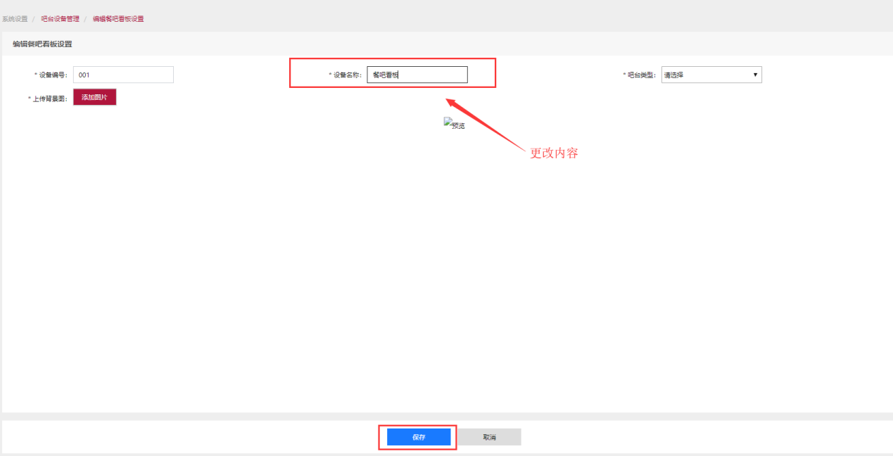

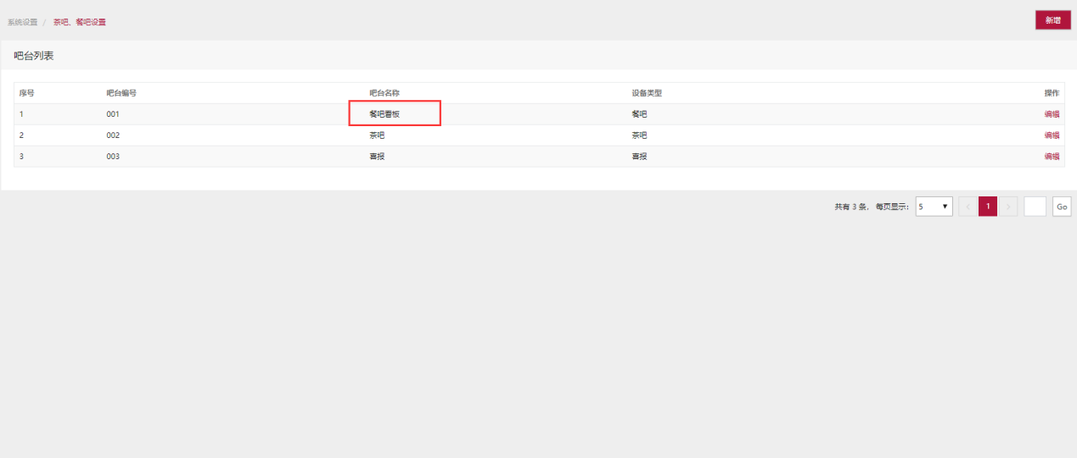

# 4 节目管理

对经销商下的信发设备进行信息发布



## 1.机器启动，开始播放节目单

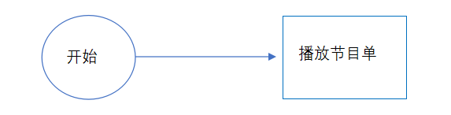

## 2.播放节目单过程中，人工触摸

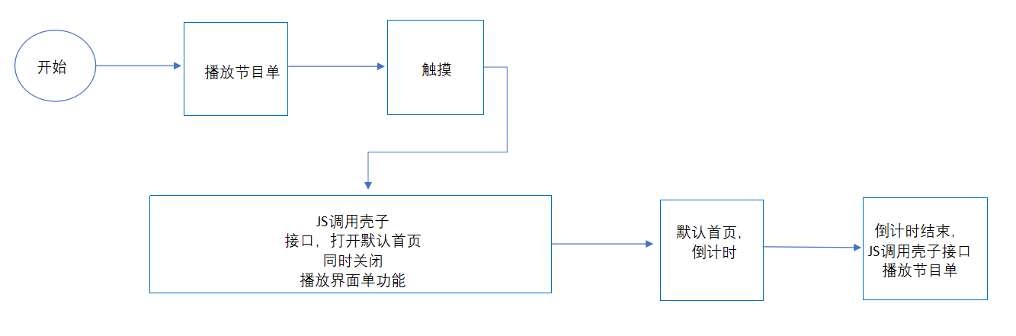

## 3.播放节目单逻辑

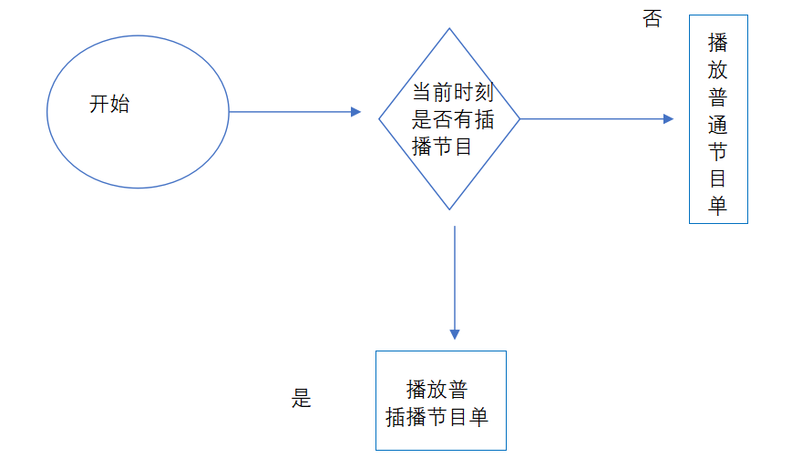

## 4.1素材管理

### 4.1.1简介

对发布信息的素材进行管理

### 4.1.2操作

1上传素材

定位到一级菜单“节目管理”》二级菜单“素材管理”，点击内容模块页面右上角的“上传附件”按钮

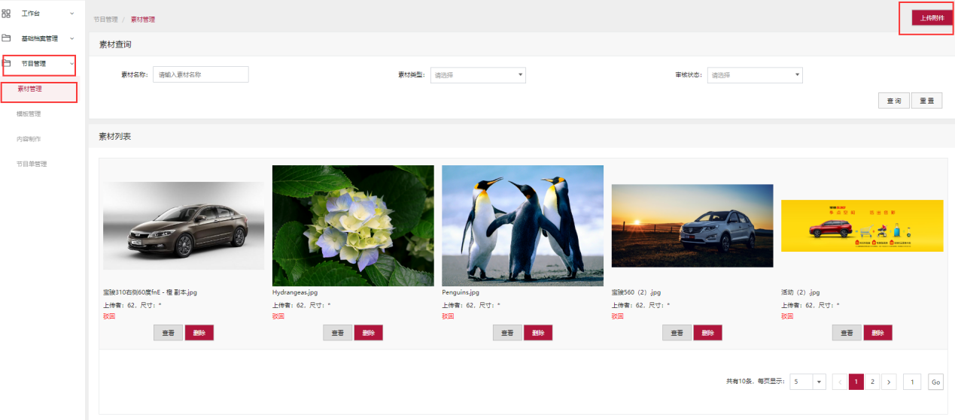

点击按钮之后打开本地文件选项框选择素材（以图片为例）选择图片后点击打开

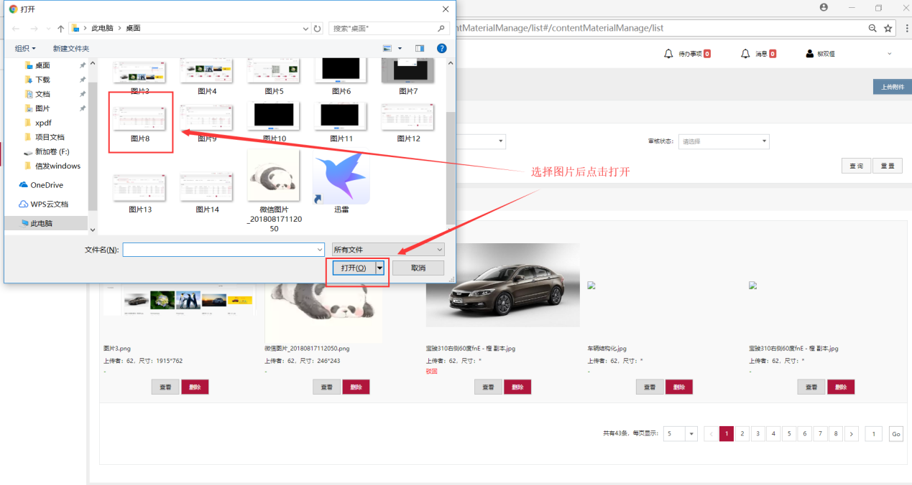

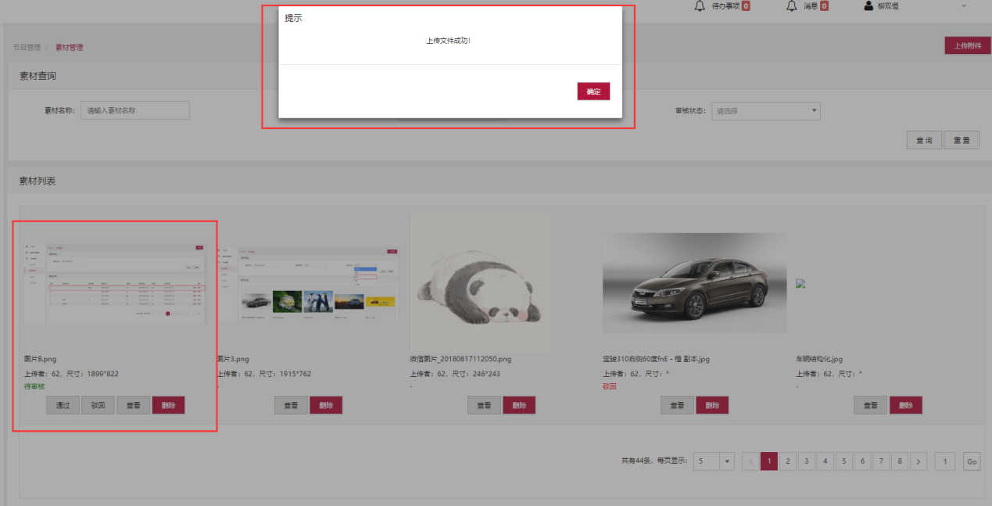

2素材查询

单条件查询：

在素材名称文本框中输入文本点击查询（如果要查询的素材名称和输入的文本名称不匹配则列表下显示为空）

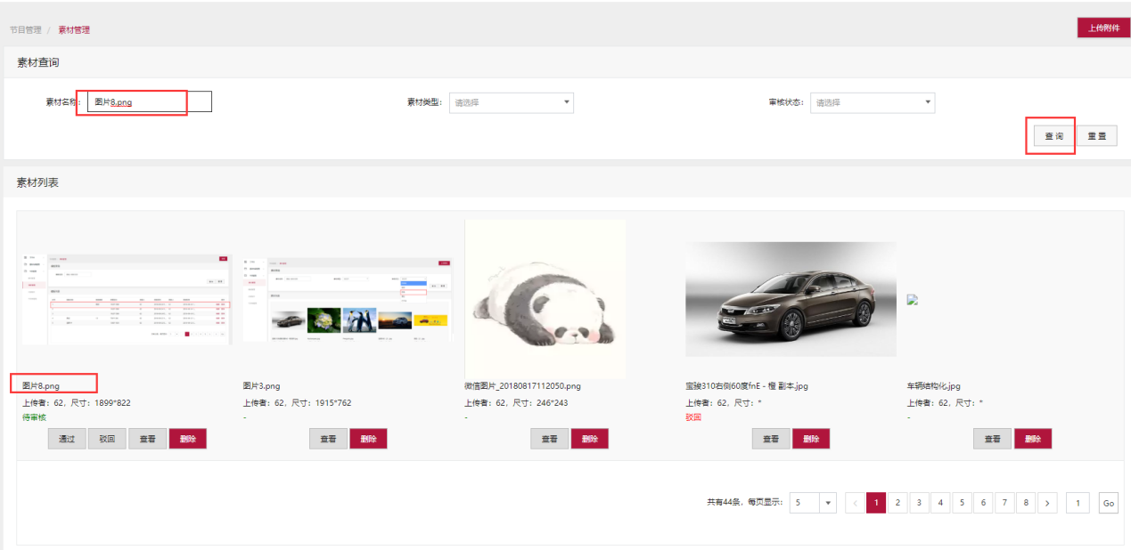

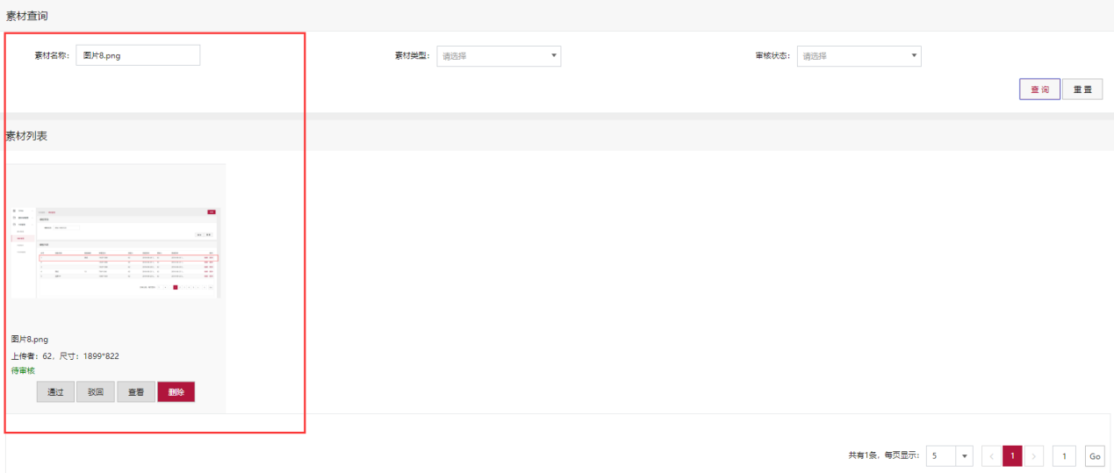

多条件查询：

在查询区域输入素材名称，选择素材类型，选择审核状态点击查询(多条件查询时若有一个条件错误那么查询后列表显示为空)

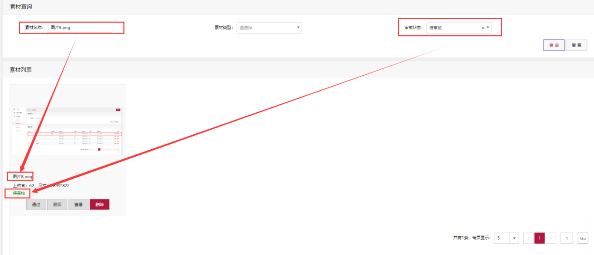

下图为第二种情况

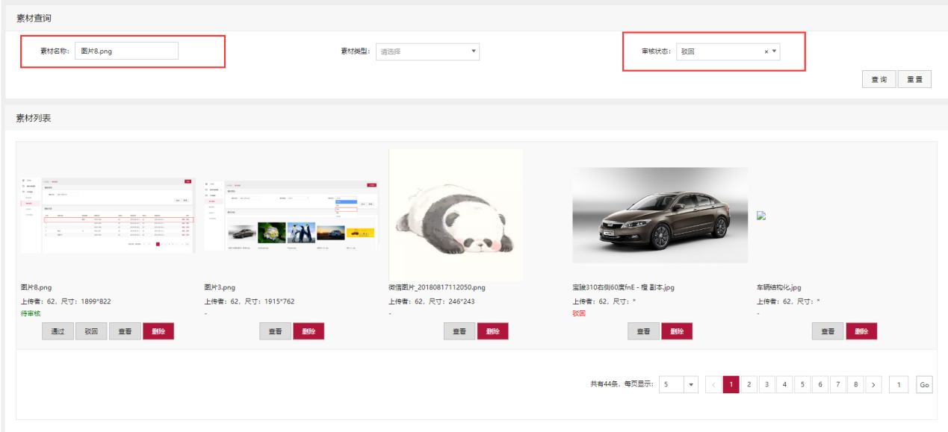

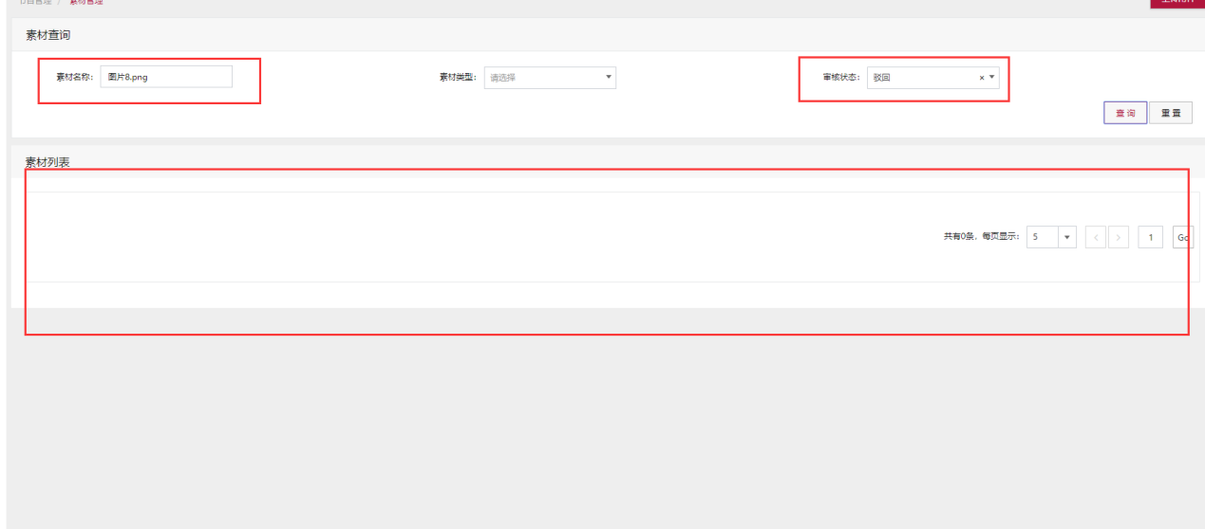

状态说明：

1待审核：素材上传成功后显示的状态

2驳回：在素材审核过程中不通过的素材（驳回需要理由备注）

3通过：审核通过的素材（只有经过审核的素材才可以作为节目单下发至设备）

2素材状态操作

素材上传成功后可对素材进行通过，驳回，查看，删除操作

1通过：选取待审核的素材，点击“通过”按钮并确认，这时该素材的状态只有查看和删除

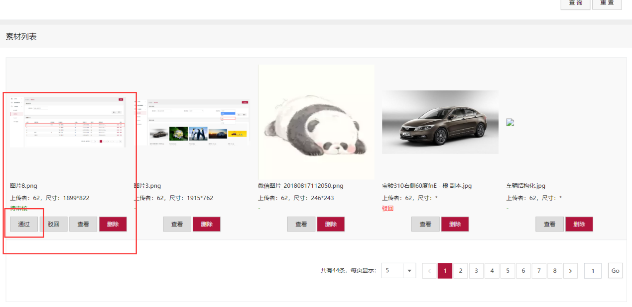

2驳回：选取待审核的素材，点击“驳回”弹出提示框并需要填写驳回理由 点击确认后弹框消失，这时该素材的状态只有查看和删除，但是在该素材下有驳回的红色字体

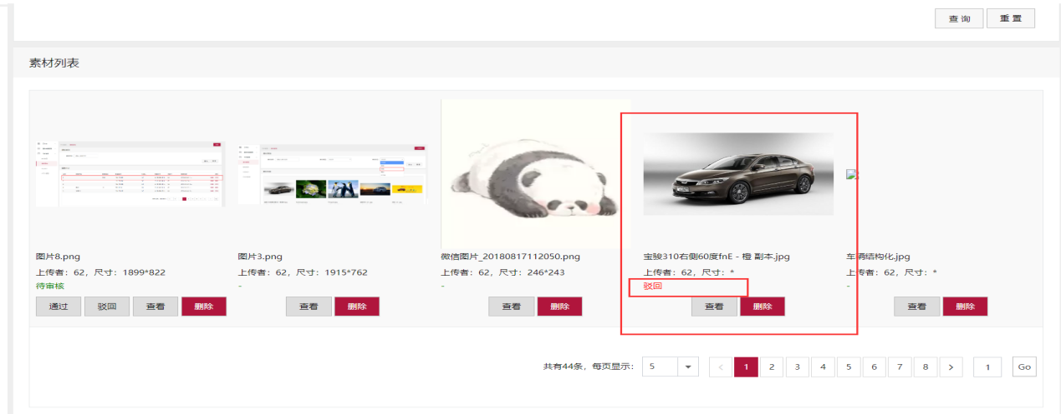

3查看：可对素材进行查看，点击素材下方的“查看”按钮，此时页面弹出一个阴影层可以更直观的查看该素材，点击空白区域时阴影层消失

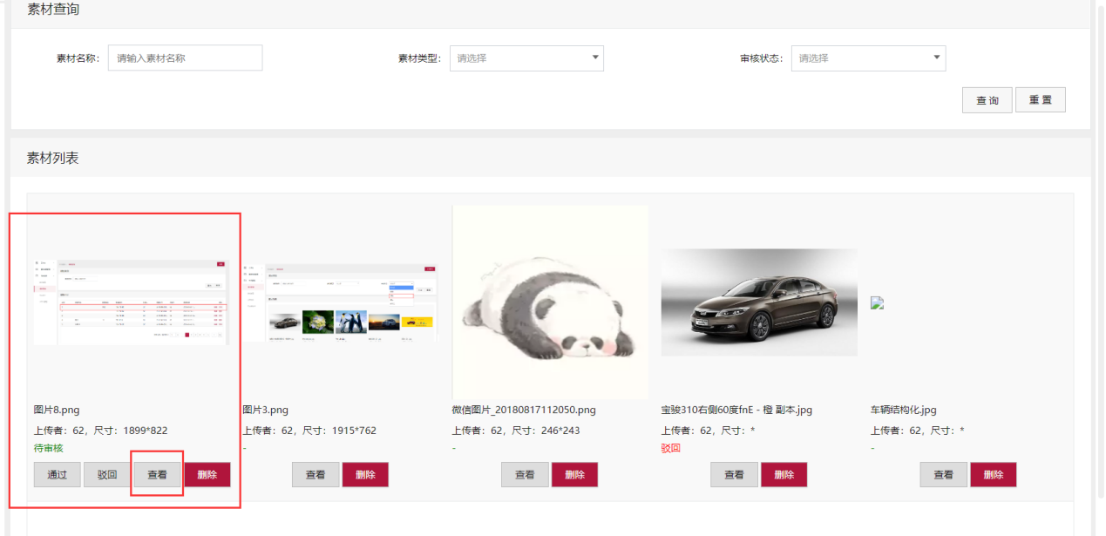

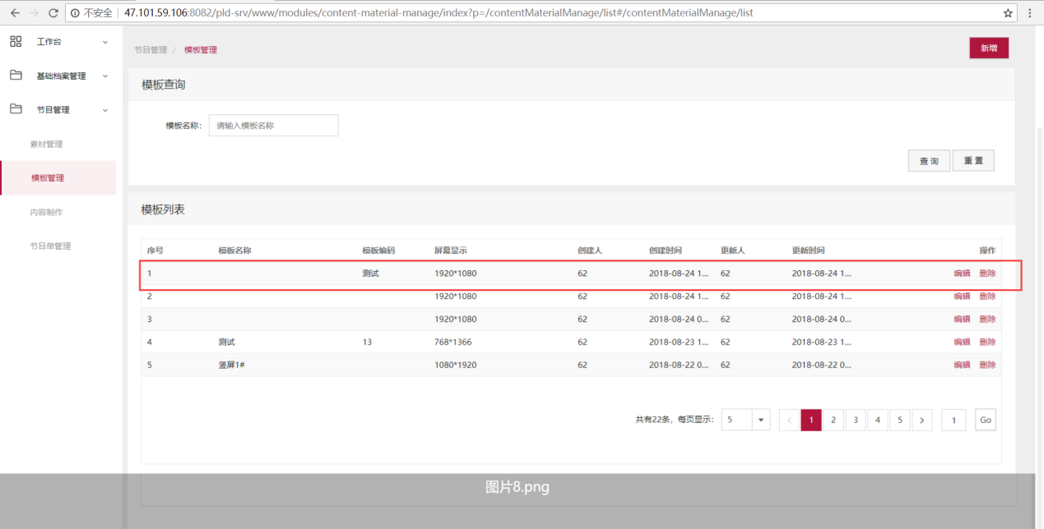

4删除：可从列表中删除该素材，点击素材下方“删除”按钮并弹出确认删除提示框，此时该素材在列表中消失

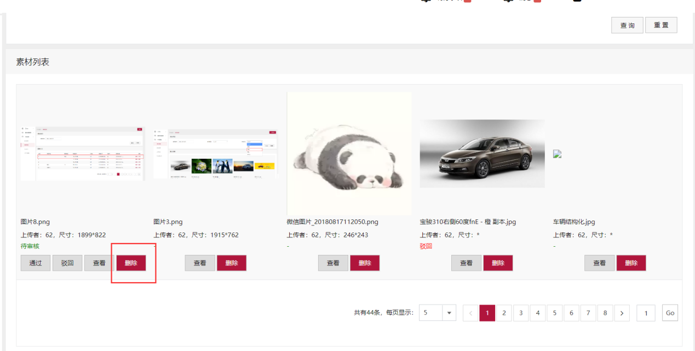

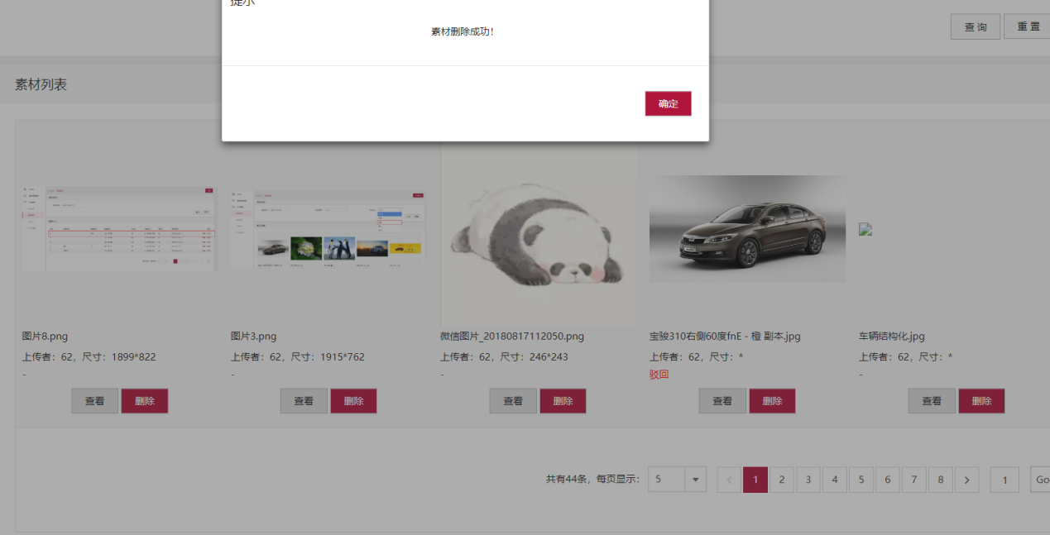

## 4.2模板管理

### 4.2.1简介

对信息下发的模板进行管理

### 4.2.2操作

1新增模板

定位到一级菜单“节目管理”》二级菜单“模板管理”，点击内容模块页面右上角的“新增”按钮

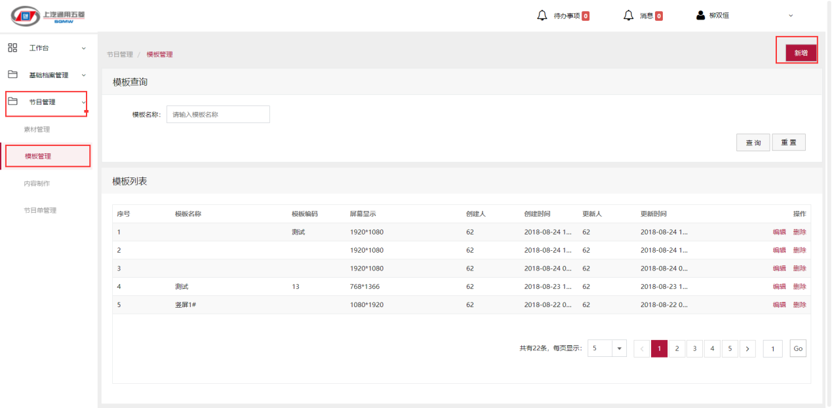

进入新增页面之后对信息进行填写

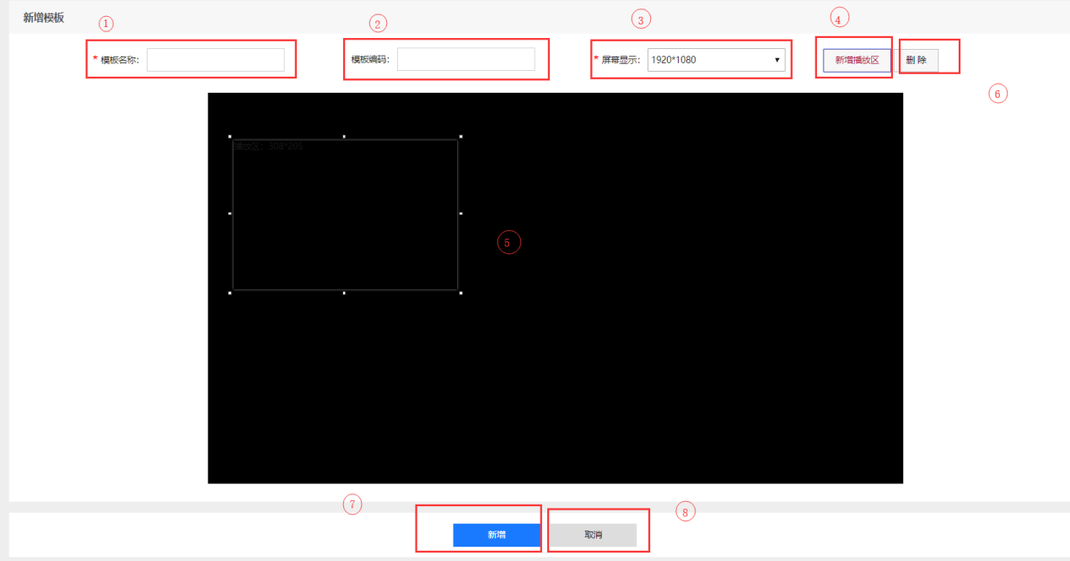

1. 输入模板名称（必填项）
2. 输入模板编号
3. 选择屏幕显示分辨率
4. 添加播放区域
5. 在屏幕显示分辨率中选取播放素材的分辨率
6. 删除屏幕分辨率里的播放的区域
7. 保存新增的模板（点击保存时需要确认）
8. 取消新增模板并返回列表页

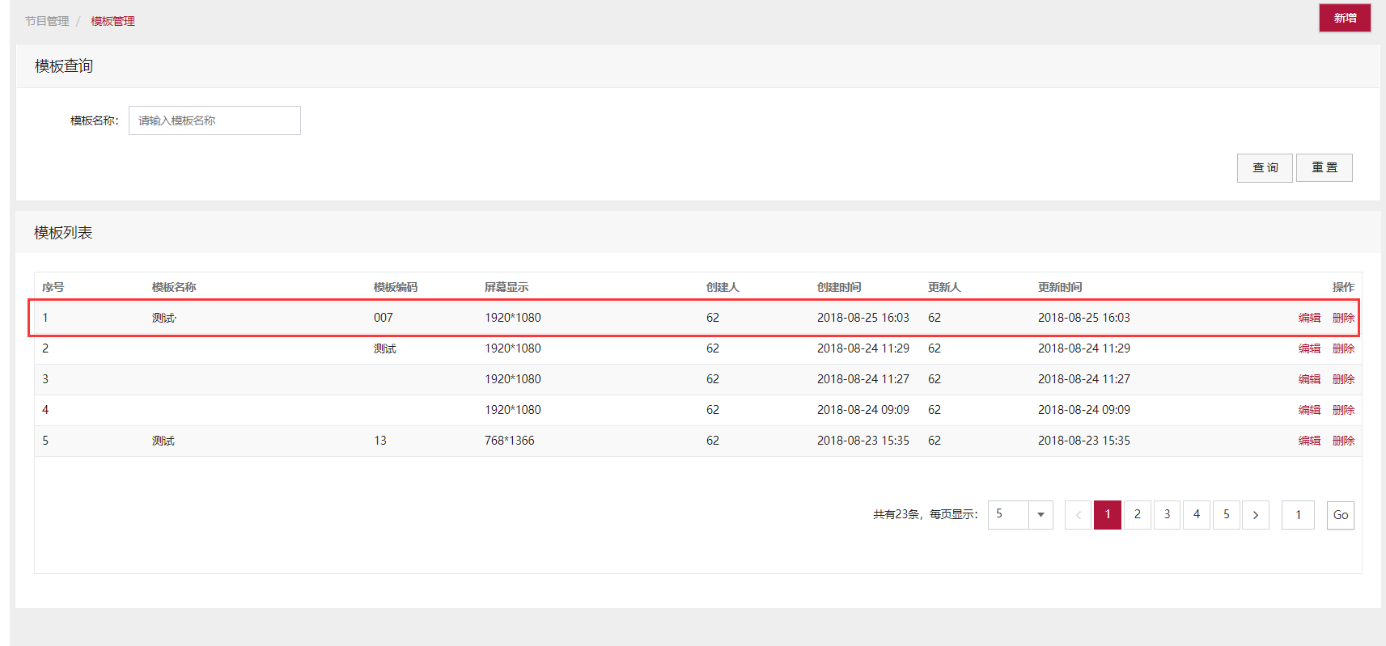

2编辑模板

对原有的模板信息进行编辑

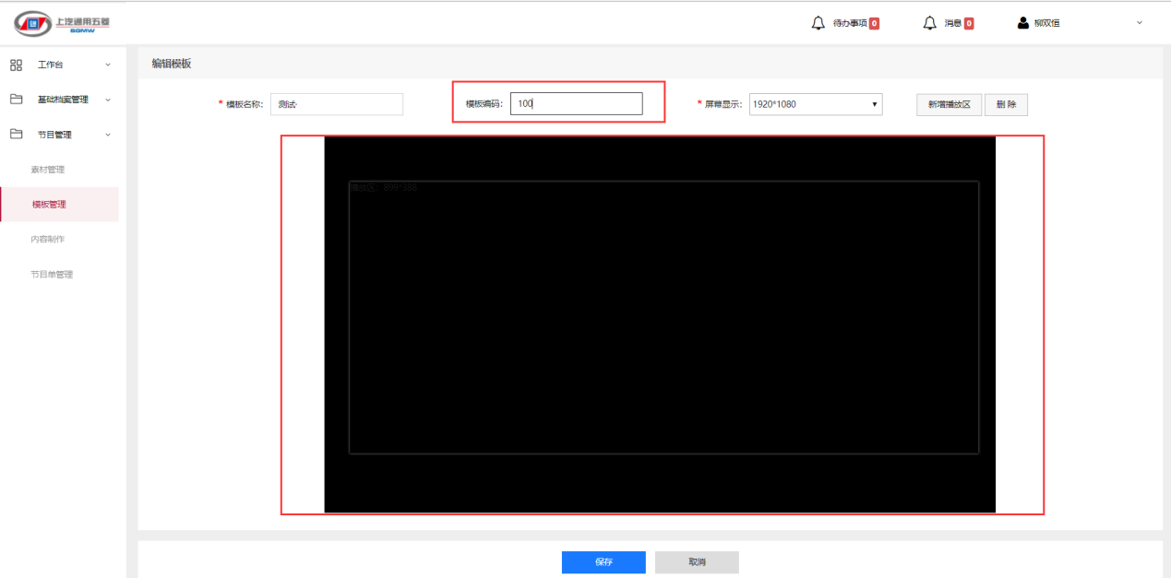

点击新增并确认后返回列表页且覆盖原有模板信息

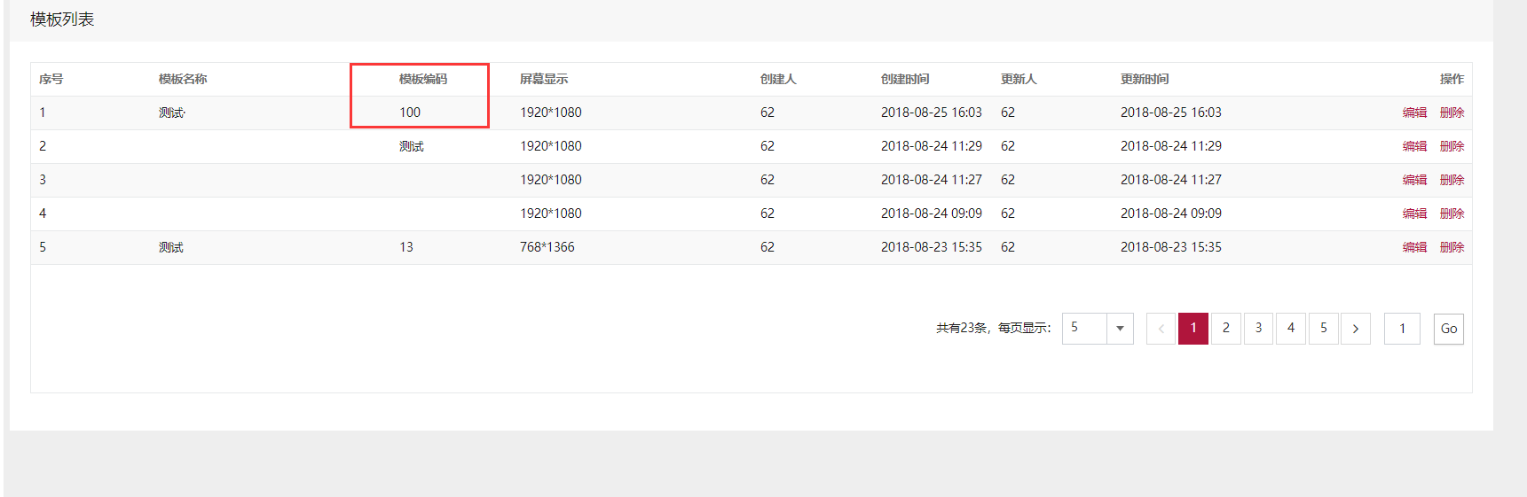

3删除模板

点击列表中操作先的删除链接，弹出提示框并确认删除，这时列表中再无此数据

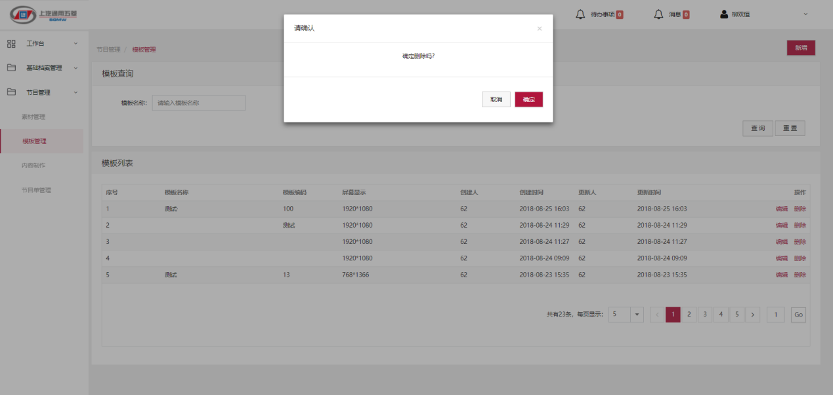

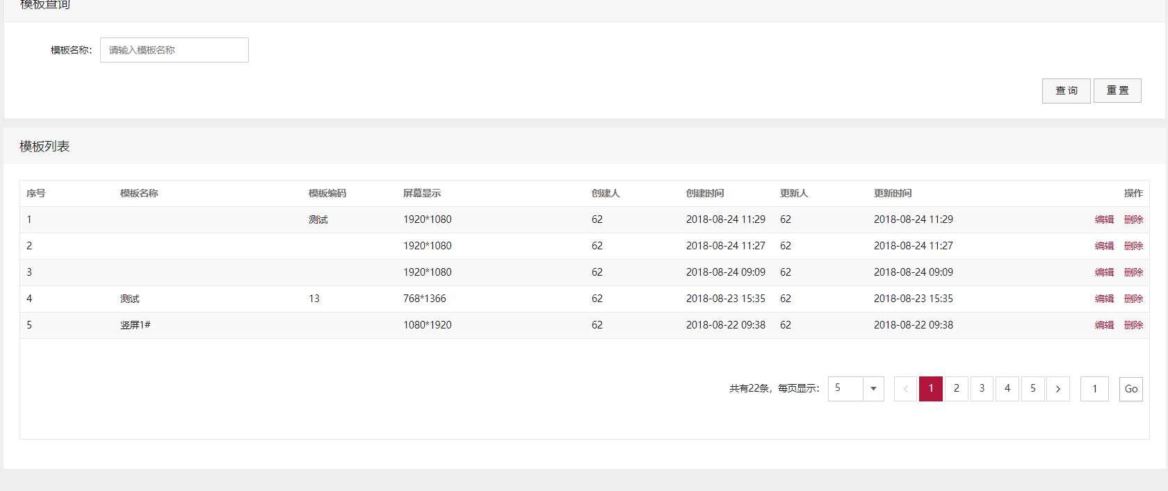

4查询模板

在查询区域的模板名称输入模板名称点击查询，这是列表显示查询后的模板信息

说明：如果查询的文本条件不符合查询条件那么查询后的列表显示为空

## 4.3节目制作

### 4.3.1简介

对信息下发的节目进行制作（素材+模板=节目）

### 4.3.2操作

1新增节目

定位到一级菜单“节目管理”》二级菜单“节目制作”，点击内容模块页面右上角的“新增”按钮

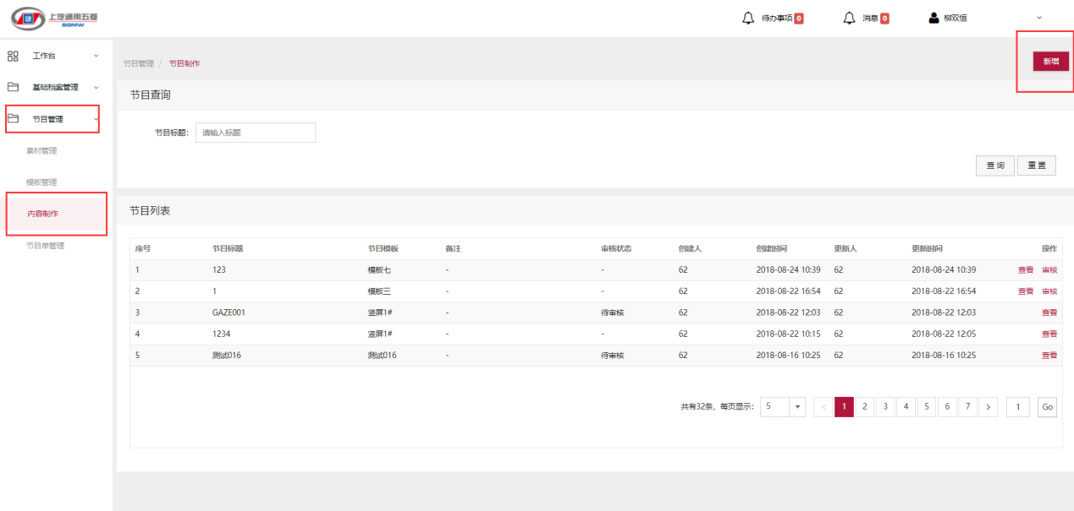

进入编辑页面填写信息

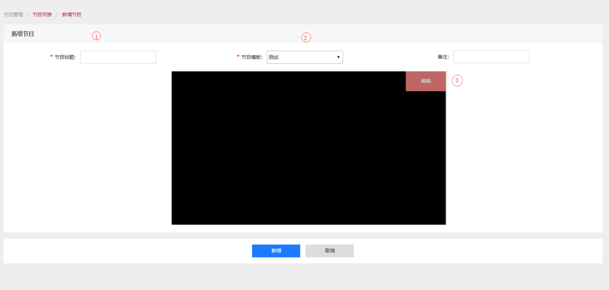

1节目标题：输入节目标题（必填项）

2选择节目模块：点击下拉选择框选择编译的模板

3编辑：点击编辑进入素材管理页面

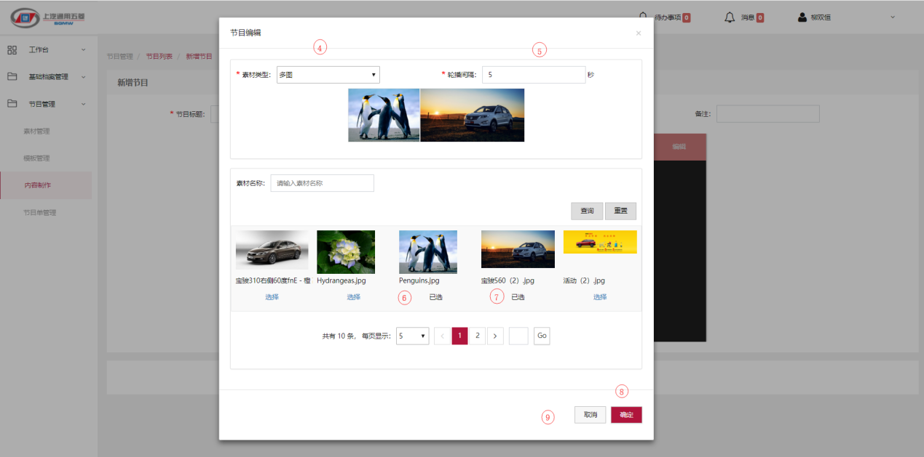

4选择素材类型：可单选，多选以及视频（选择类型时会在下方自动匹配该类型的素材）

5轮播间隔：只有选择多图的情况下才会显示轮播间隔 （单图和视频时没有的）

6-7素材选择状态：点击素材选择链接变成已选状态且所选素材显示在上方区域栏中

8确定：点击确定保存当前操作弹窗消失

9取消：点击取消弹窗消失

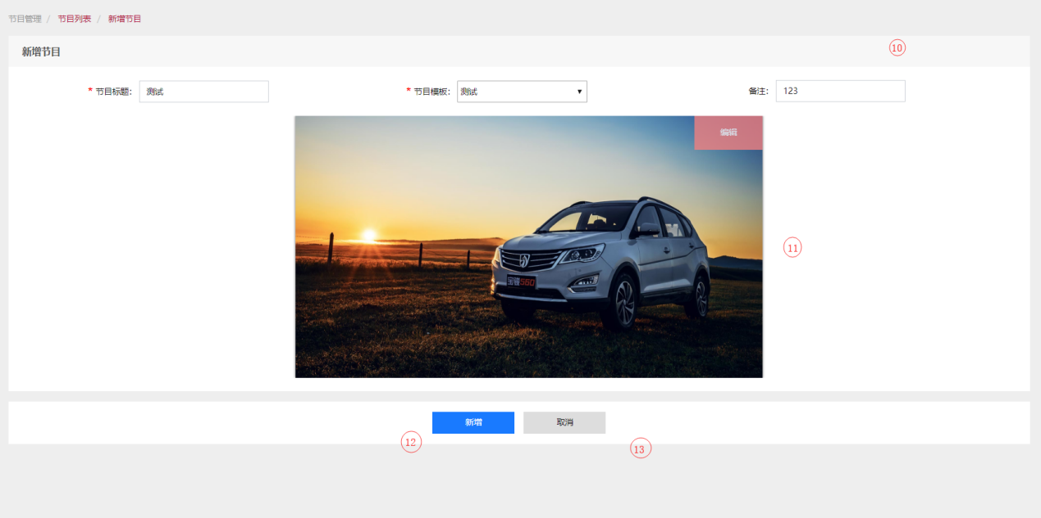

10备注：填写备注（非必填字段）

11视图查看：在选择多图的情况下可发现该页面素材的轮播情况

12新增：点击新增并确认返回节目列表页

13取消：点击取消直接返回列表页

2节目查询

在查询区域节目标题文本框中输入查询文本点击查询，列表显示该条件的节目项

如果查询条件不成立则查询后列表显示为空（可支持模糊查询）

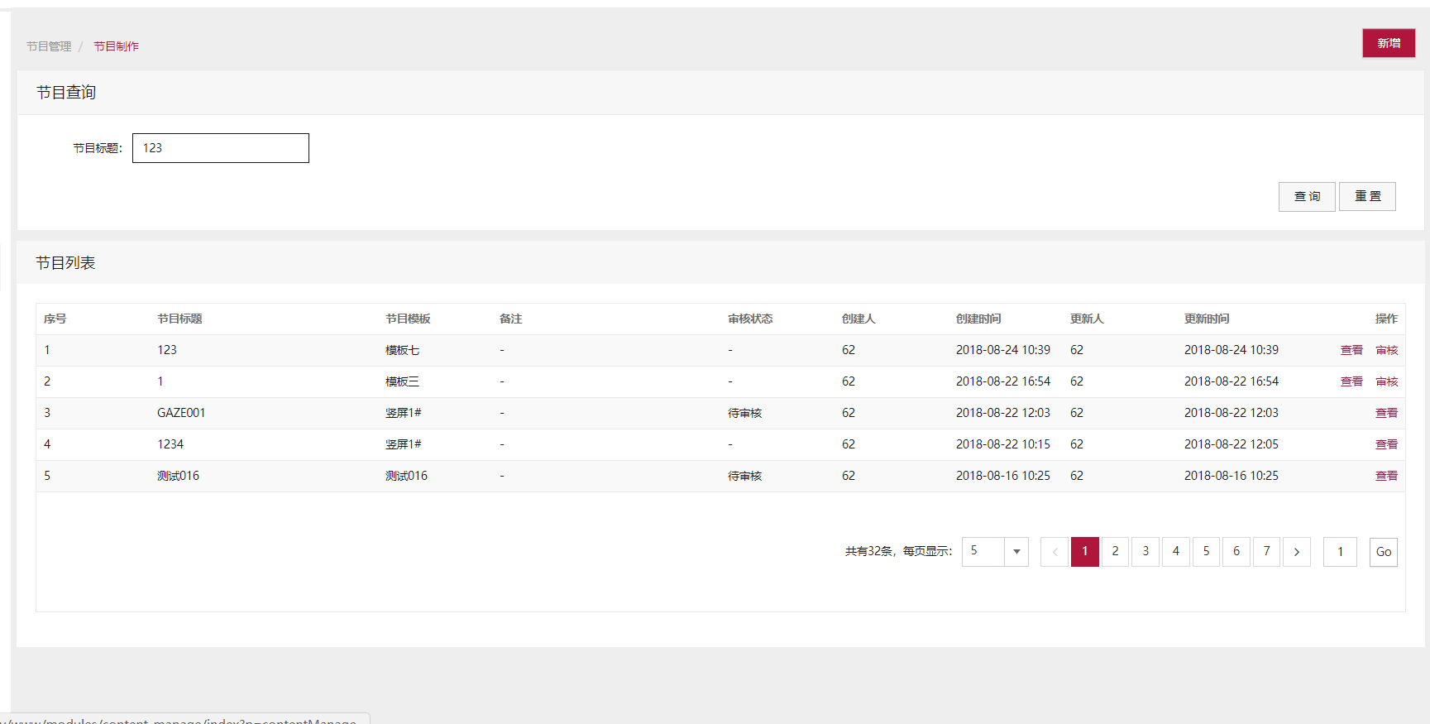

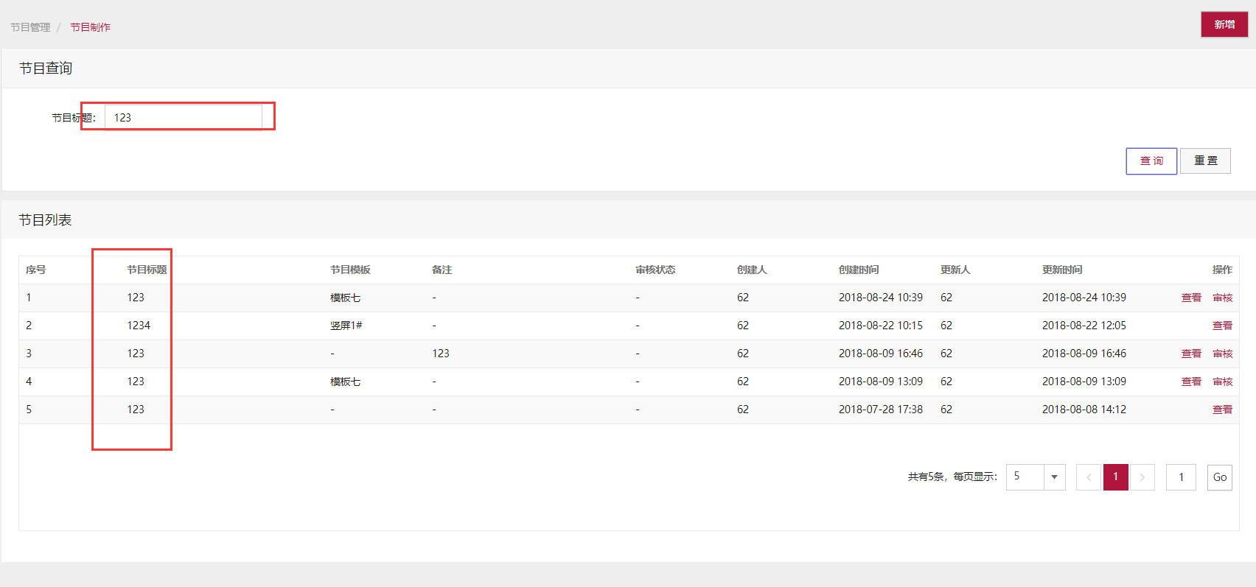

2查看节目

在列表页选取某一数据点击操作下的查看链接，进入节目查看页面，点击返回 返回列表页（只可查看 不可编辑）

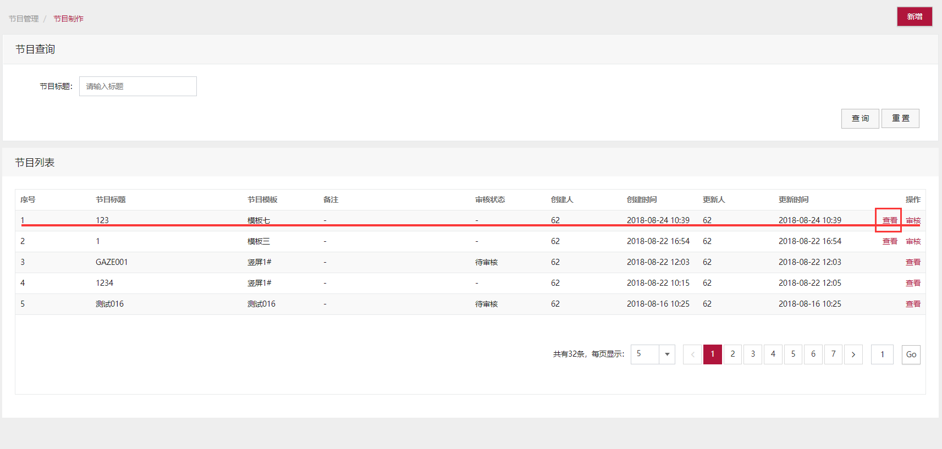

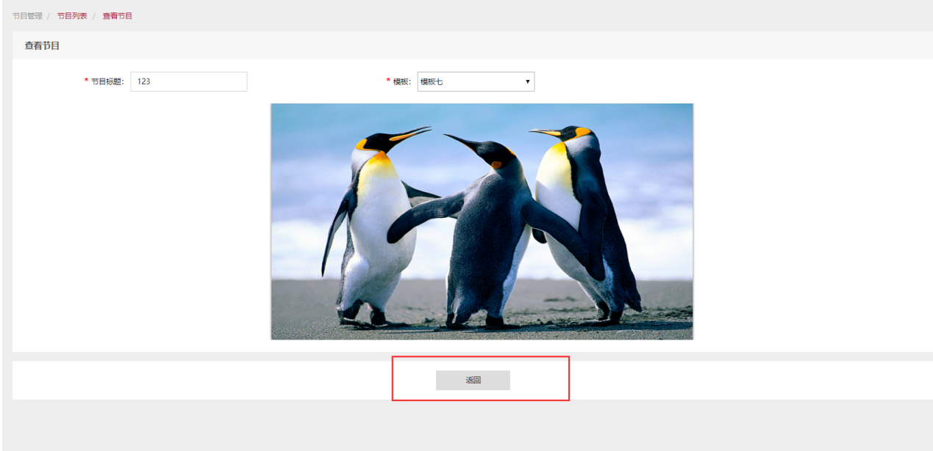

2节目审核

列表中选取新增的数据点击操作下的审核链接按钮，进入审核页面

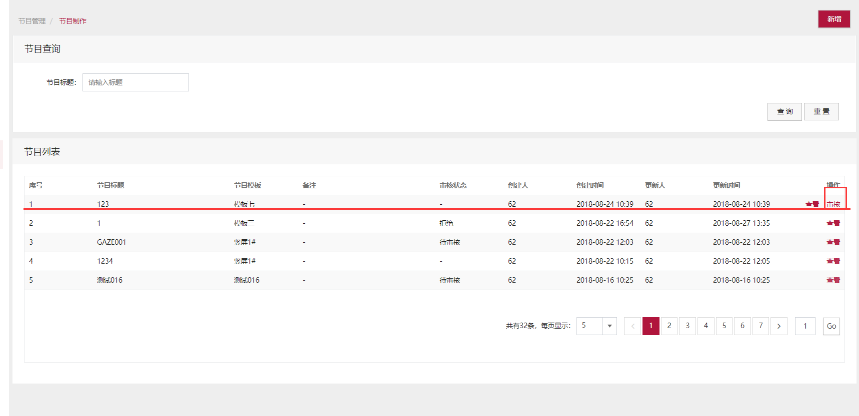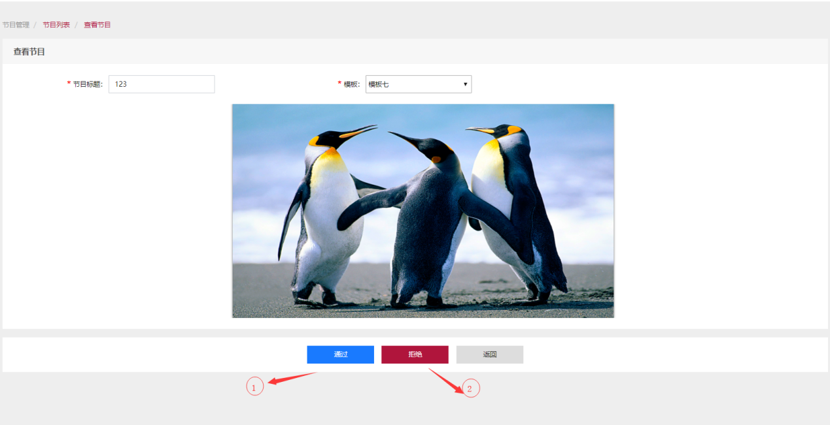

1点击通过并确认返回列表页 此时审核按钮消失

2点击拒绝直接返回列表

注意：虽然此时状态都是查看但是在节目单制作中拒绝的节目单无显示

## 4.4节目单管理

### 4.4.1简介

对下发的节目单和设备进行操作

### 4.4.2操作

1新增节目单

定位到一级菜单“节目管理”》二级菜单“节目单管理”，点击内容模块页面右上角的“新增”按钮

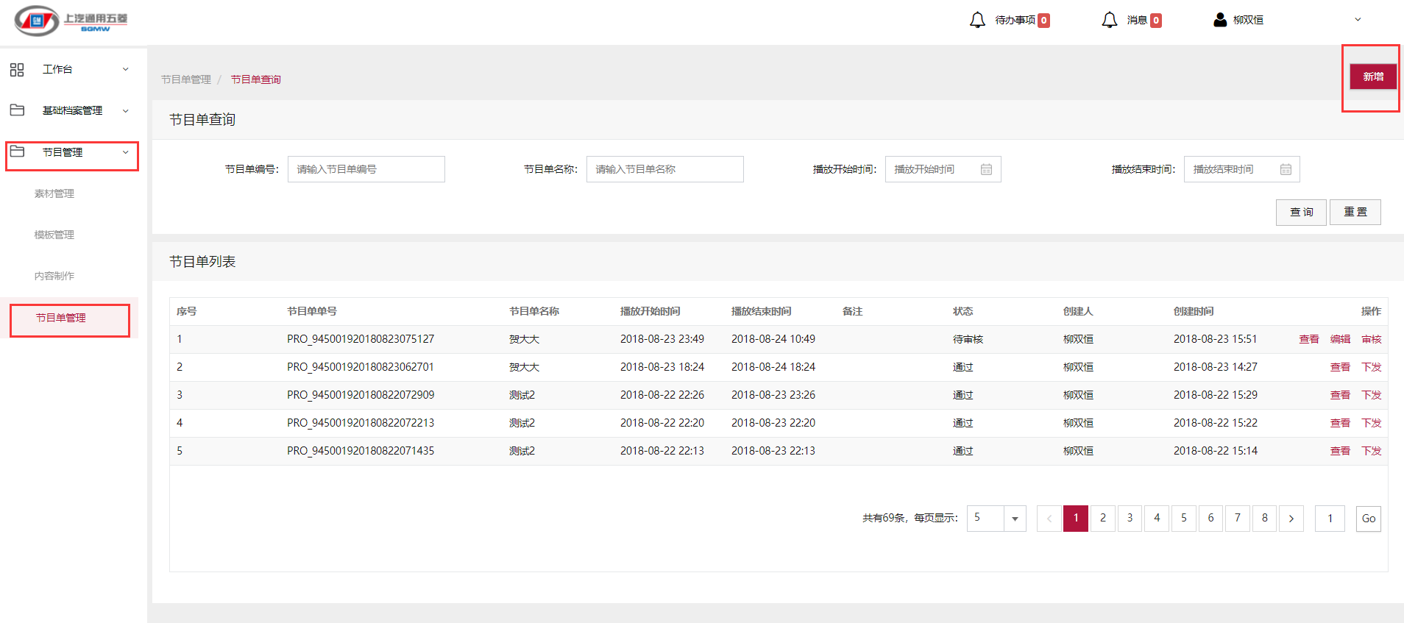

进入新增节目单页面，填写信息，选择下发节目单，选取下发设备

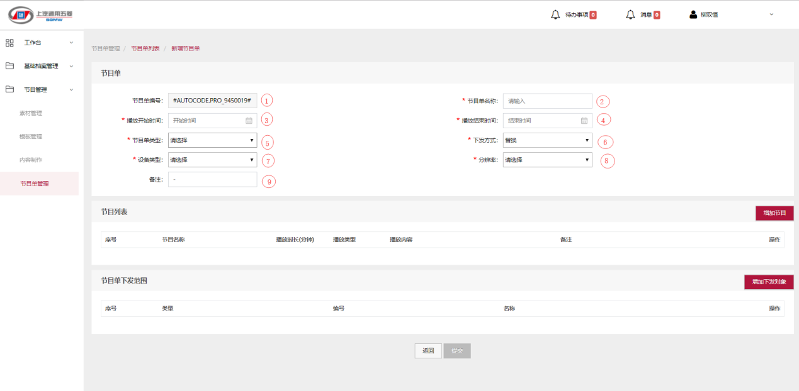

1节目单编号：进入新增页面节目单编号自动带入

2节目单名称：填写节目单名称（必填写字段）

3播放开始时间：点击选择框弹出日历插件选择要开始播放的时间

4播放结束时间：点击选择框弹出日历插件选择要结束播放的时间

5节目单类型（普通节目单，插播节目单）-6下发方式（替换，追加） 配合使用

逻辑说明：

1. 普通节目单：选取节目类型为“普通节目单，默认选择下方方式为“替换”则设备播放该此节目单选取下方方式为“追加”时则在原节目单播放完后播放
2. 插播节目单：选取节目类型为“插播节目单”，默认选取下发方式为“替换”则直接跳过前面播放的节目单并播放此节目。选择下发方式为“追加”时，则等这个插播节目单播放完成时播放该节目单
3. 如果原有节目单为插播节目单，此时新增普通节目单且方式为替换时，会等这个插逼节目单播放完直接覆盖原来插播之前的普通节目单，如果下发方式为追加时，会等插播节目单播放完追加在原普通节目单的后面。

7设备类型：点击选择框弹出设备类型选取要下发的类型

8分辨率：点击下拉选择框显示设备分辨率，这是我们选择下发设备类型的分辨率

9备注：填写备注信息（非必填字段）

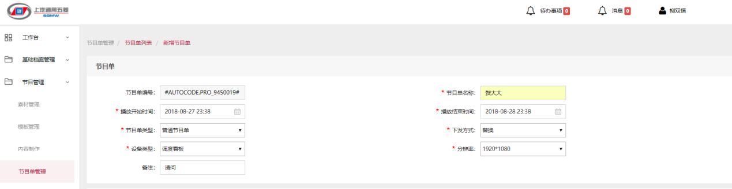

添加节目（点击新增页面中节目列表一栏右上角的新增节目按钮）弹出弹窗

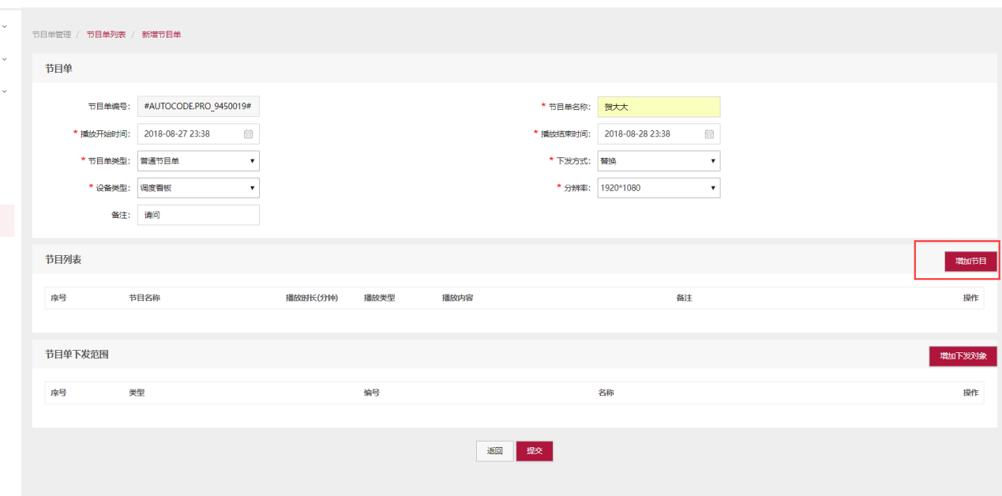

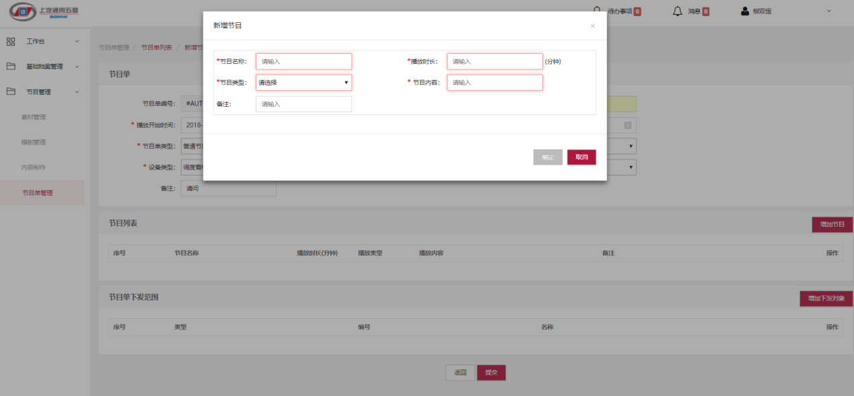

1节目名称：填写节目名称（必填字段）当节目类型为“节目”时选完节目后自动带入节目名称，其他类型需要手动输入

2播放时长：填写分钟数 以分钟为单位必填字段

3节目类型：节目类型分为图片，在线视频，本地视频，节目，外部网页，第三方应用。

3-1：当选取类型为节目时“节目内容”旁边有个“选择已有内容“点击此链接打开该设备类型分辨率的所有节目单点击预览弹出阴影层可预览该节目内容，点击选择此状态变为已选且节目内容文本框中显示该节目的地址，且节目名称字段文本值也会自动带入，点击确定返回列表页且显示所选节目单

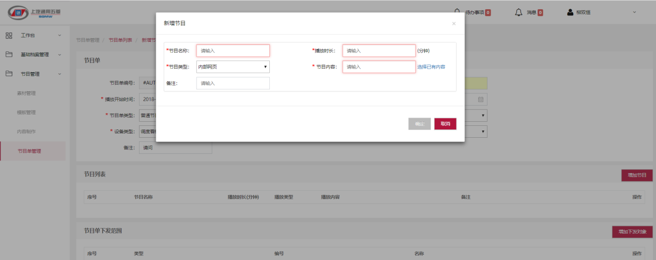

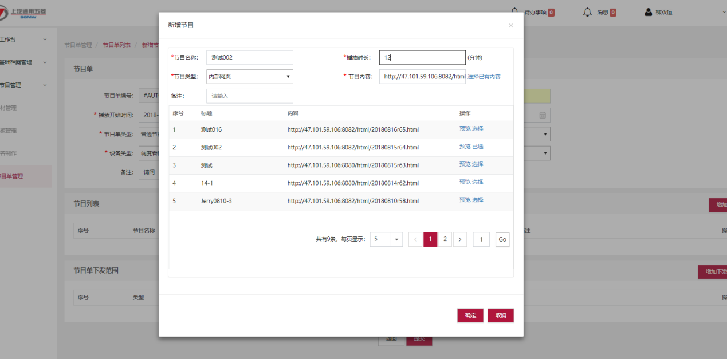

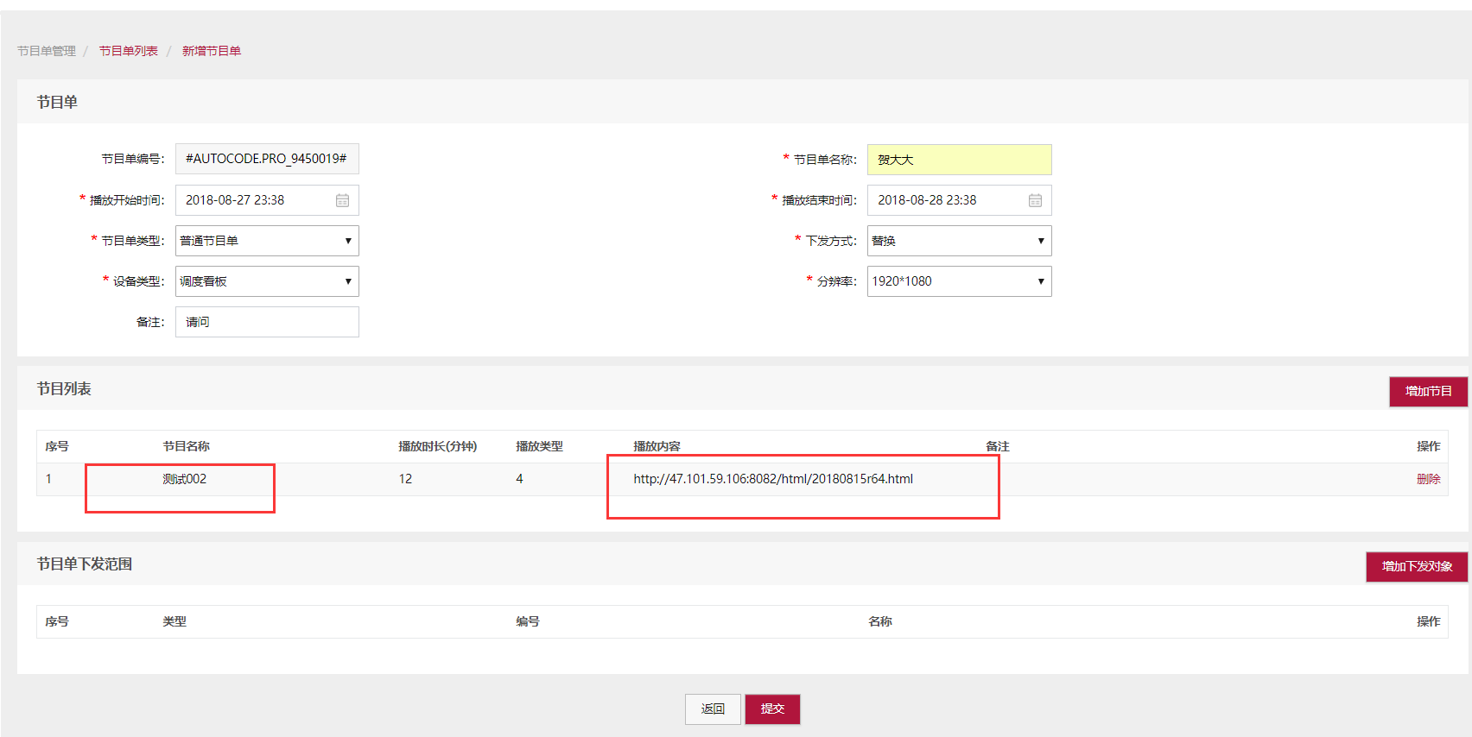3-2：当选取图片，外部网页和第三方应用时需要在节目内容字段文本框中手动输入该类型地址

3-3：当选取在线视频和本地视频的时候，会显示一个播放类型下拉文本框（循环，单次，限次播放）然后在节目内容文本框中输入地址

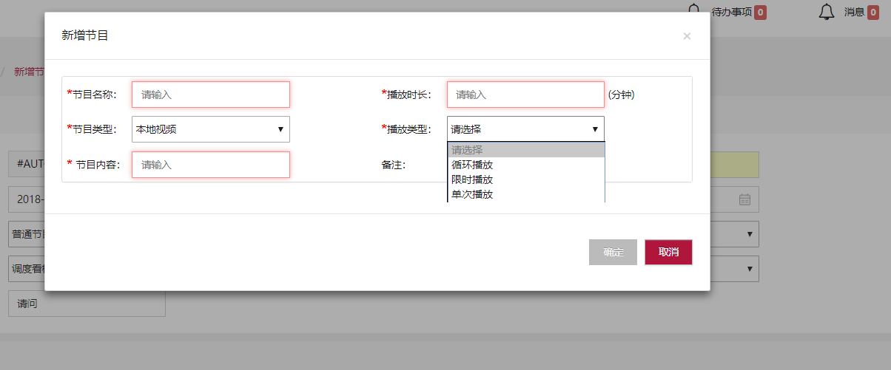

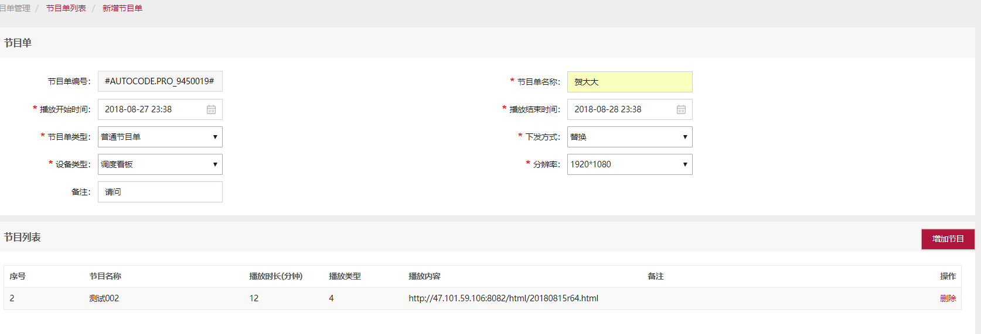

添加下发对象（下发设备）

点击下发对象一栏中右上角的“增加下发对象”按钮弹出该经销商下的区域所有设备

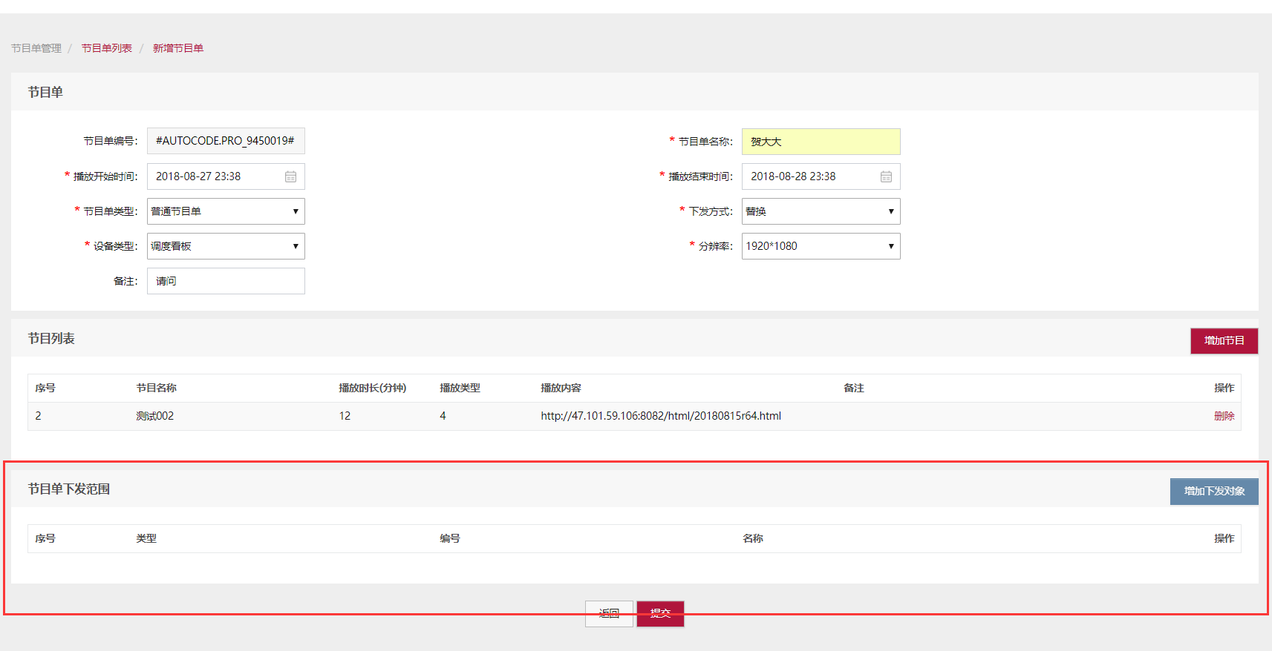

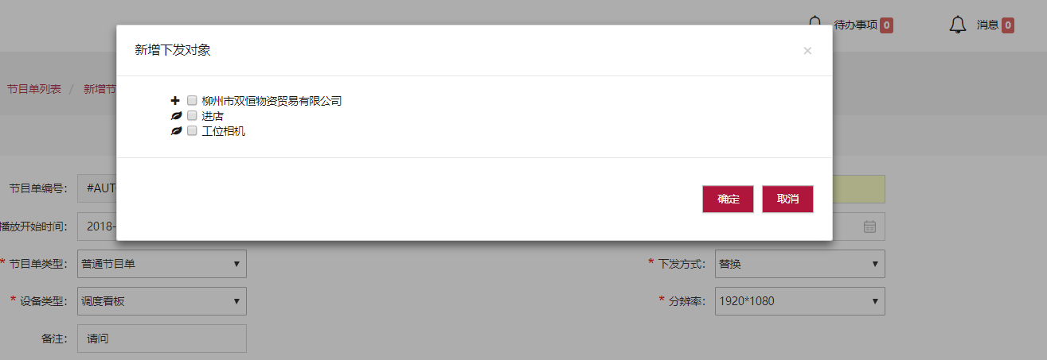

选择该设备类型下分辨率的设备，勾选该设备前的选择框点击确定返回列表页

点击取消直接返回列表页

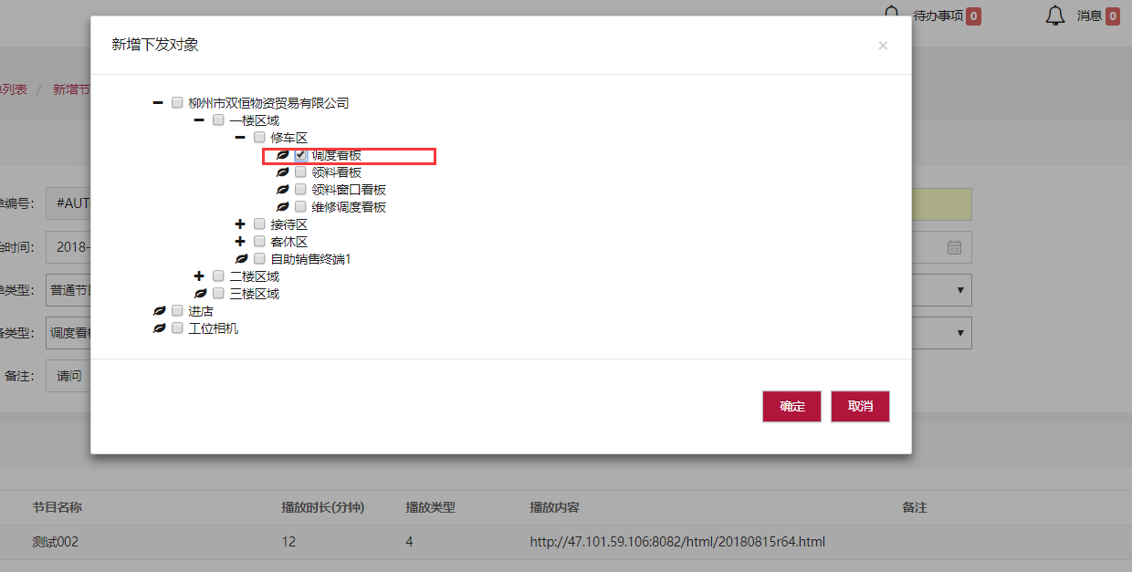

下图为完整的一个节目单

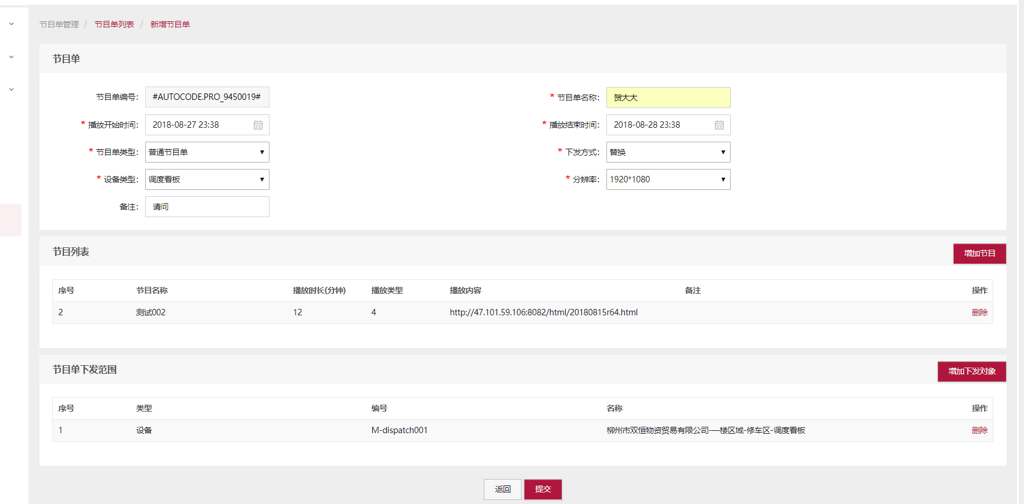

点击提交并确认返回节目单列表页并保存所编写信息，点击取消直接返回列表页

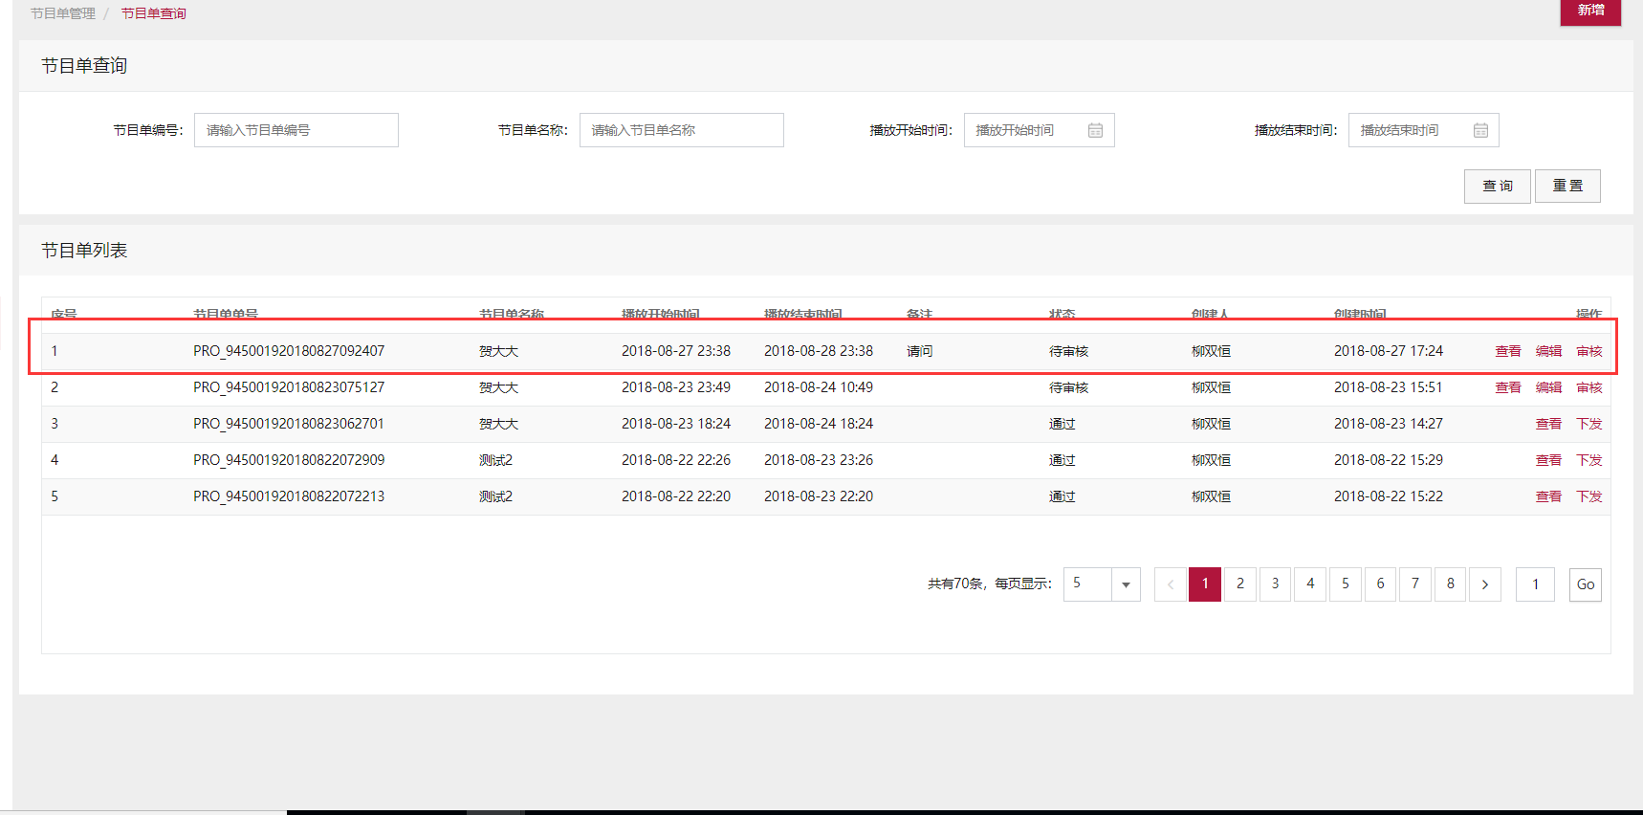

2编辑节目单

选取列表页未审核的数据点击操作下的编辑文本链接进入编辑页面

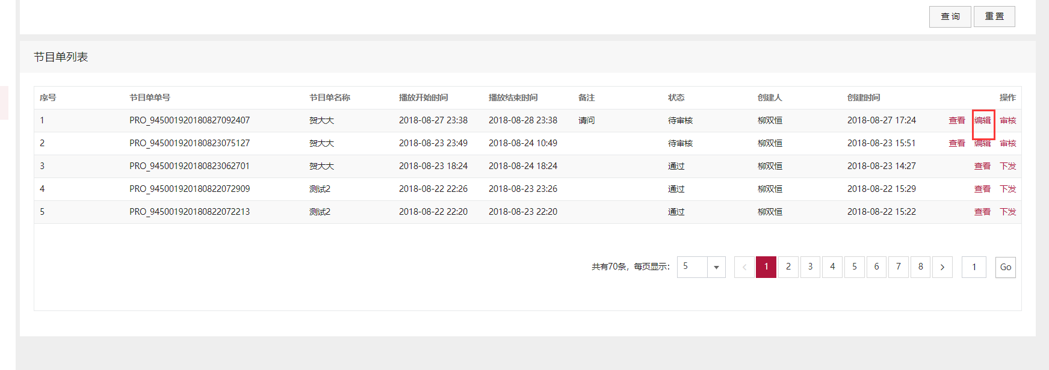

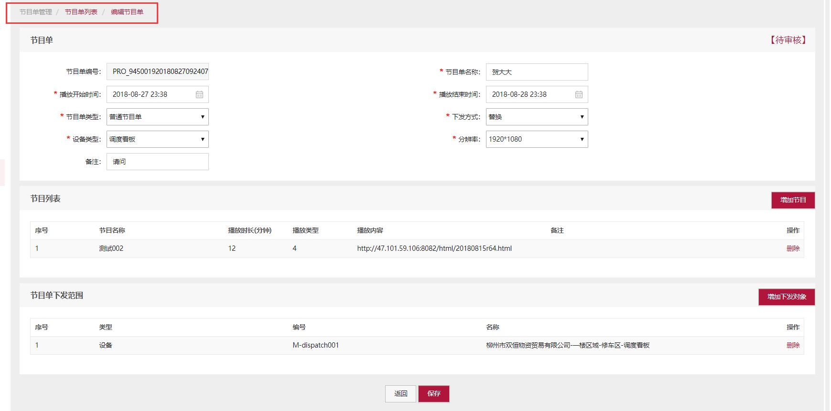

对信息编辑之后点击保存并确定返回列表页，点击取消直接返回列表页

2节目单查看

选择列表中某一数据点击查看，进入查看节目单页面，点击节目列表右上角预览可查看该节目详细信息（只可查看，不可编辑）

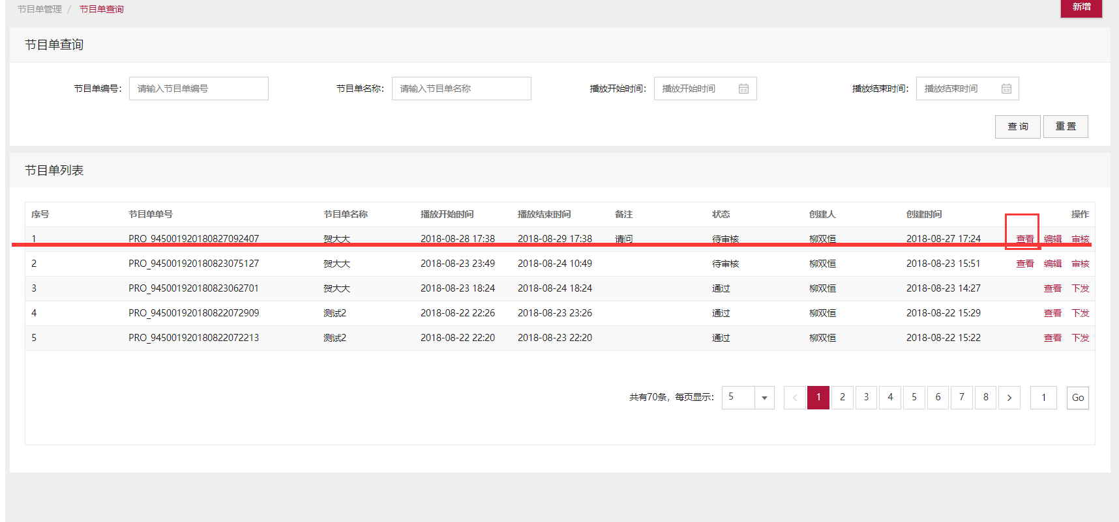

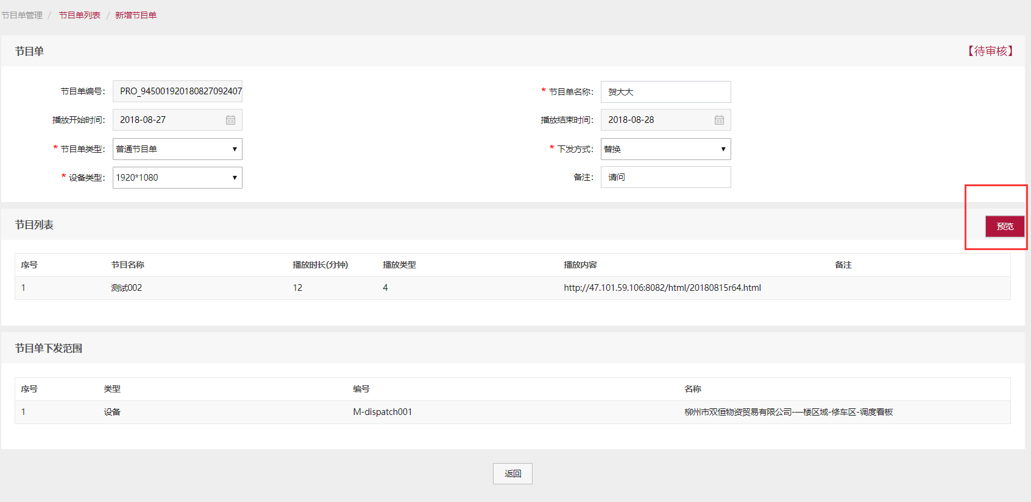

3节目单审核

选择列表中某一数据点击审核连接按钮进入审核页面

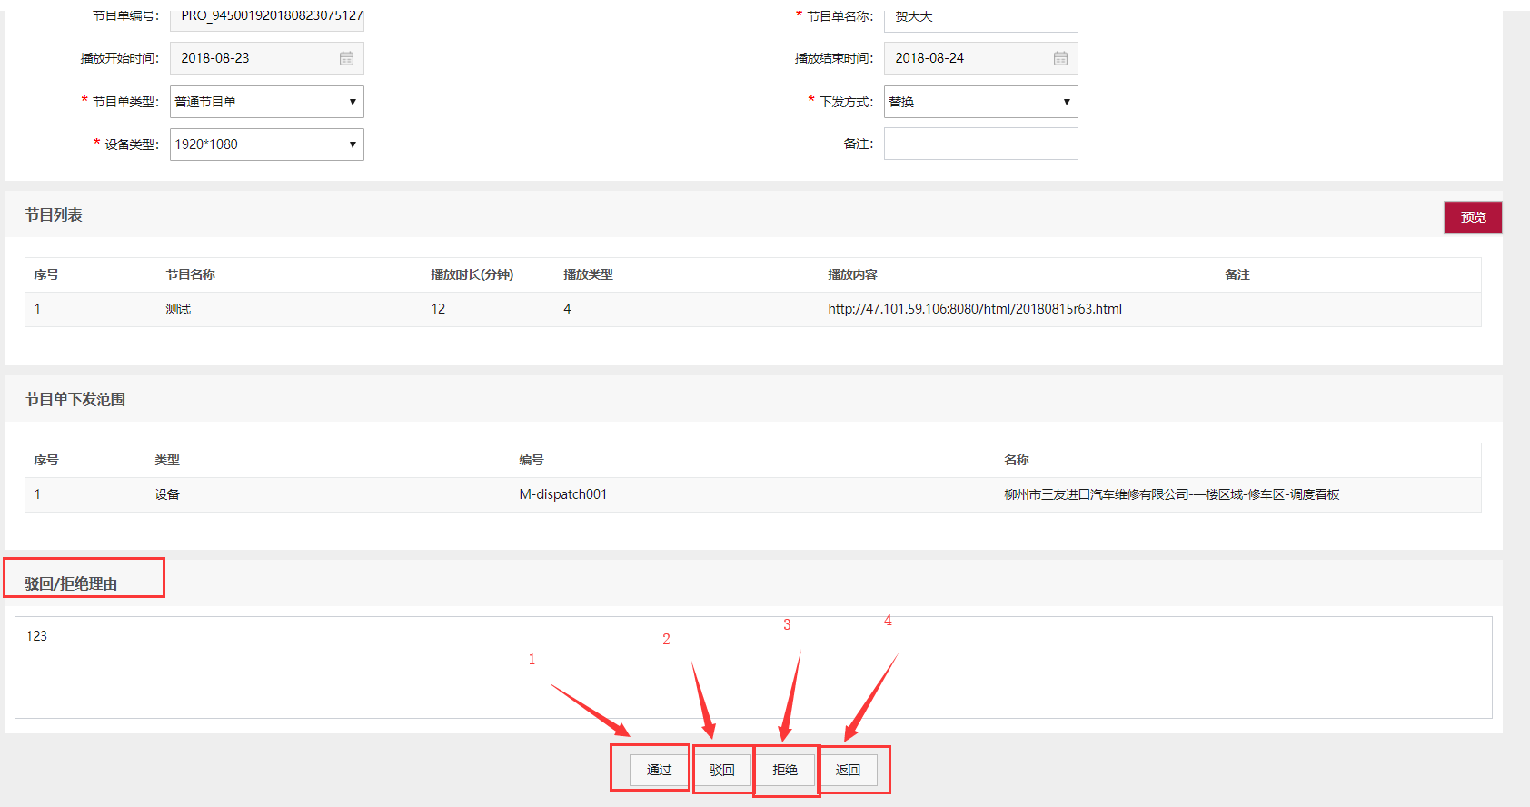

1通过：点击通过并确认返回列表页且该数据可以下发（出现下发连接按钮）

2驳回：点击驳回页面下发显示驳回理由备注文本框，输入文本并再次点击驳回并确认返回列表页，此时该节目单转台为驳回可重新编辑，审核，下发

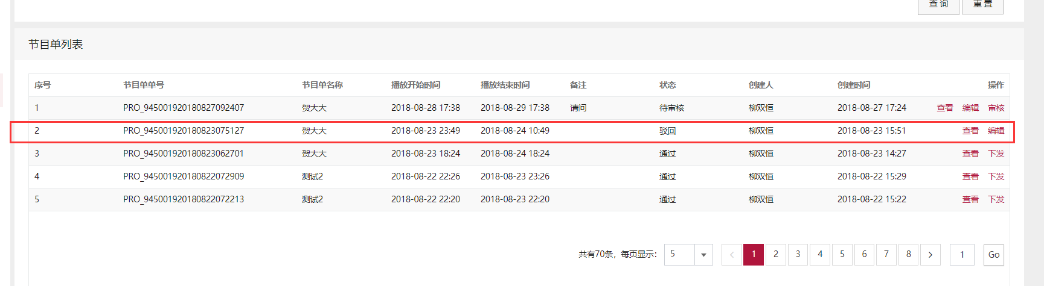

3拒绝：点击拒绝按钮并确认返回列表页，此时该节目单状态为拒绝，且不可再次编辑操作只可查看

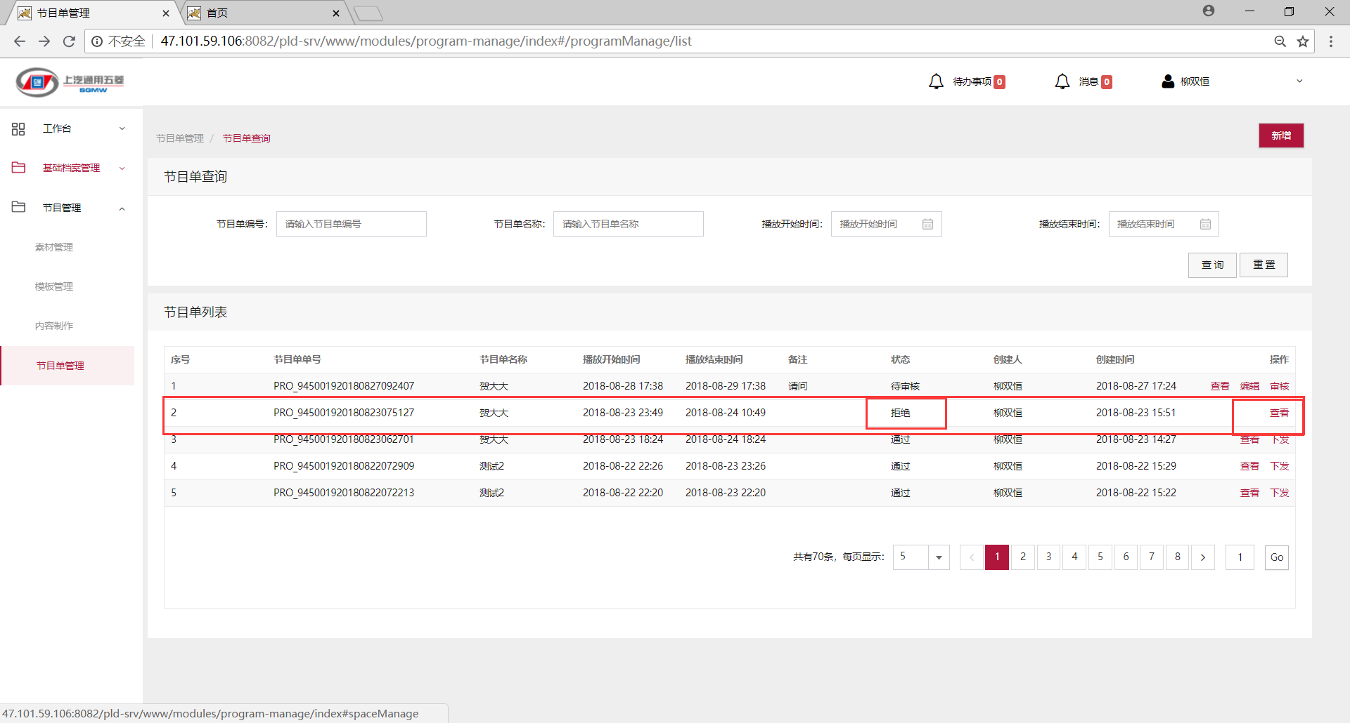

3节目单下发

选取通过审核的数据点击该数据操作下的下发链接按钮并确认（此时该设备播放该节目单）

# 5 硬件看板

## 5.1接待服务看板

### 5.1.1简介

查看服务顾问本周本月接待的车辆数以及当月或者当季车辆进厂的高峰时间段

### 5.1.2操作

定位到一级菜单“硬件看板”》二级菜单“服务接待看板”进入看板页面

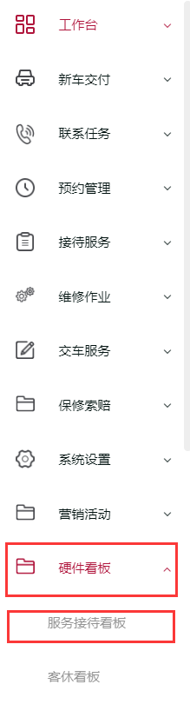

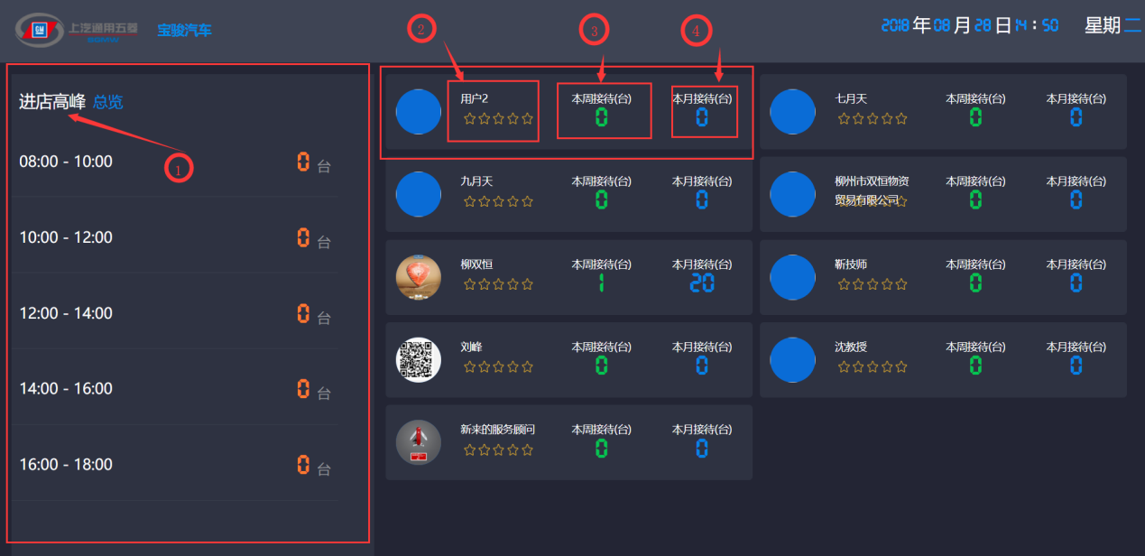

1进店高峰：进店高峰总览上一月或上一季度当前时段进店车辆的平均值（每个时段超过15辆即为高峰时段）

2服务顾问：显示服务顾问头像，名称及星级评价（星级评价来源于服务顾问对于回访和招揽客户做出的评价）

3本周接待台数：服务顾问本周接待的车辆（实时刷新）

4本月接待台数：服务顾问本月接待的车辆（实时刷新）

本周接待每周一0点清空，本月接待每月1号0点清空

## 5.2客休看板

### 5.2.1简介

顾客进厂维修时可查看车间不同维修状态下的车辆

### 5.2.2操作

定位到一级菜单“硬件看板”》二级菜单“客休看板”进入看板页面

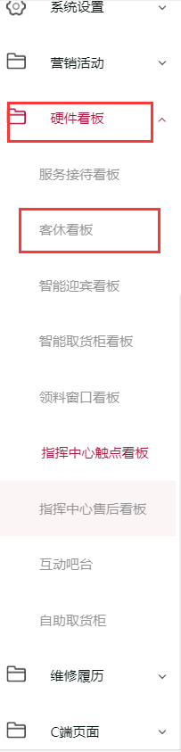

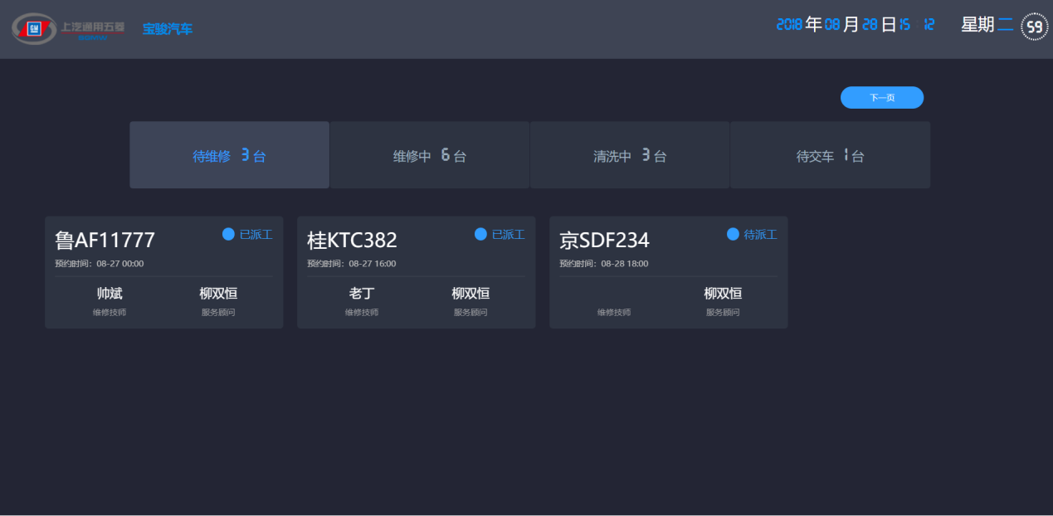

1待维修：委托书确认以后待派工和已派工未点击开始工单的所有车辆

2维修中：点击开始工单后到未点击整车完工之前的所有车辆

3清洗中：整车完工以后待委托书状态变为待结算之前的所有车辆

4待交车：待结算到未交车的所有车辆

5视频轮播：工位相机拍摄到当前工位的画面（每个工位都有一个工位相机）

## 5.3智能迎宾看板

### 5.3.1简介

车辆进店，摄像头自动获取车辆信息，迎宾大屏欢迎致辞（只显示的数据都是当天的数据 ）

### 5.3.2操作

定位到一级菜单“硬件看板”》二级菜单“智能迎宾看板”进入看板页面

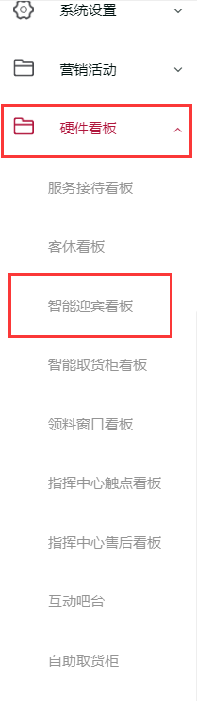

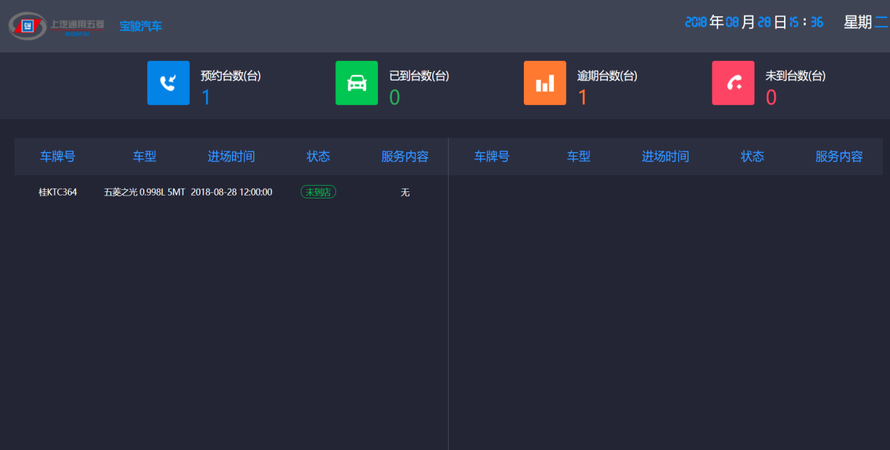

1预约台数：当天预约车辆的数量即预约单数量

2已到台数：当天预约车辆已到店台数

3逾期台数：当前时间已过预约时间还未到店的车辆数量

4未到台数：当前时间未过预约时间还未到店的车辆数量

5服务内容：车辆进厂维修时的工单类型

## 5.4智能取货柜看板

### 5.4.1简介

### 5.4.2流程

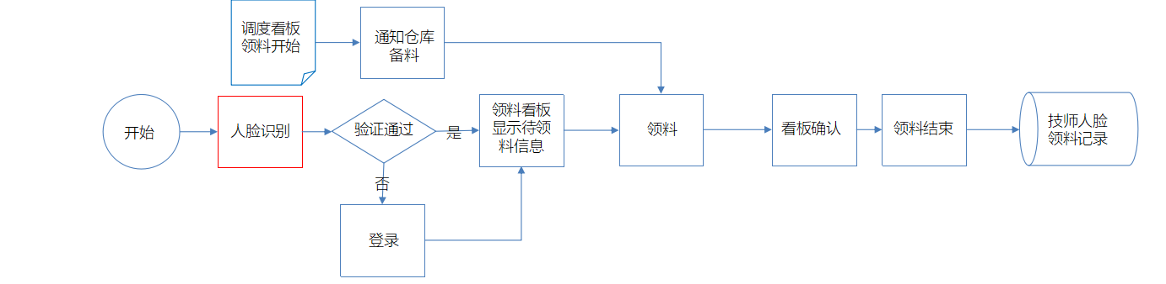

### 5.4.3操作

定位到一级菜单“硬件看板”》二级菜单“智能取货柜看板”进入看板页面

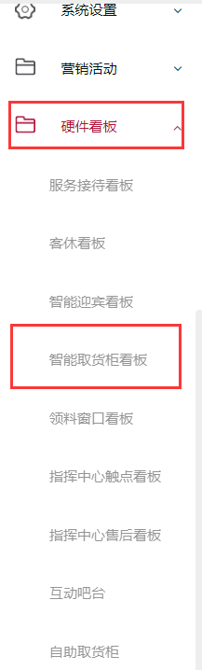

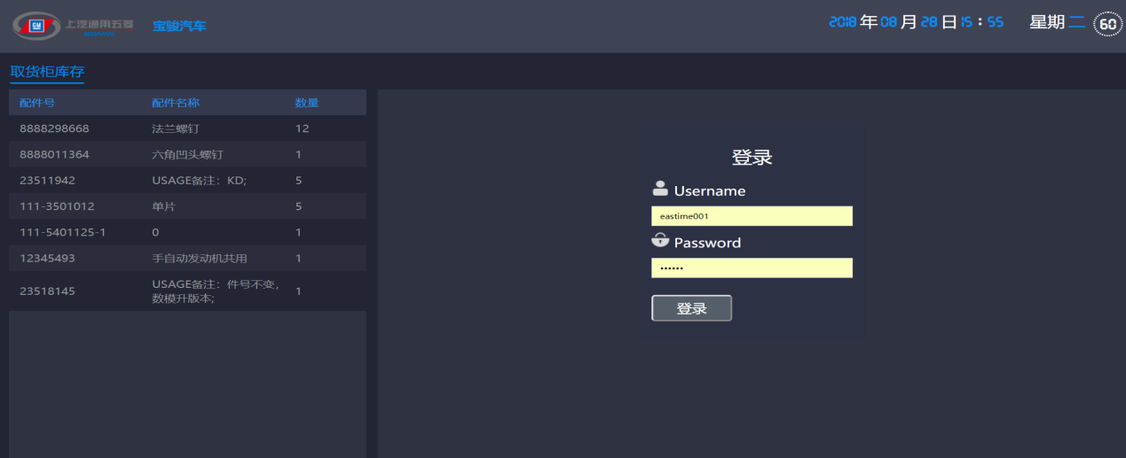1平时播放下发的信发内容，当有人要领料时点击屏幕跳转至登录界面

2.领料开始：调度看板上点击领料开始。

3. 技师到达智能取货柜前，人脸识别出库技师所在的班组，自动过滤出所有的待料工单，点击待领料工单，显示可以从智能取货柜领取的备件。

4.点击领取，智能取货柜自动弹出备件。

5. 领料结束。

## 5.5领料窗口看板

### 5.5.1简介

### 5.5.2流程

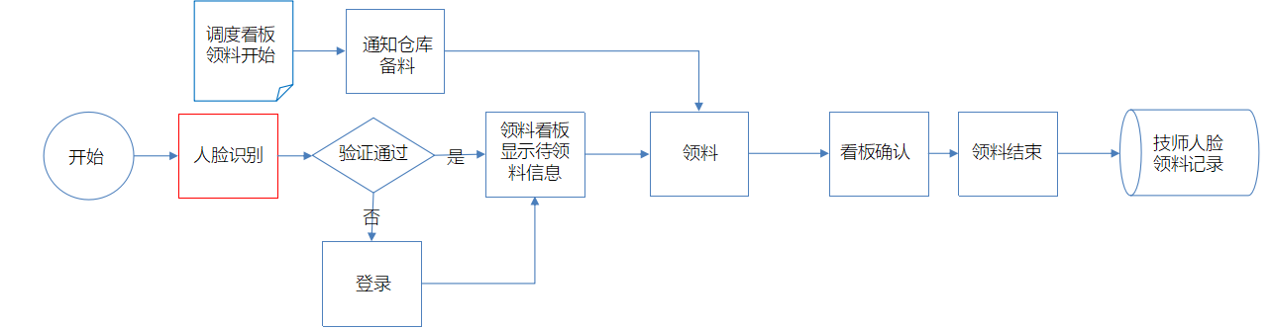

### 5.5.2操作

定位到一级菜单“硬件看板”》二级菜单“智能取货柜看板”进入看板页面

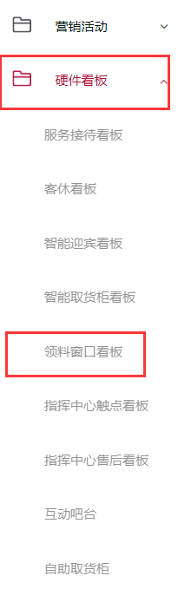

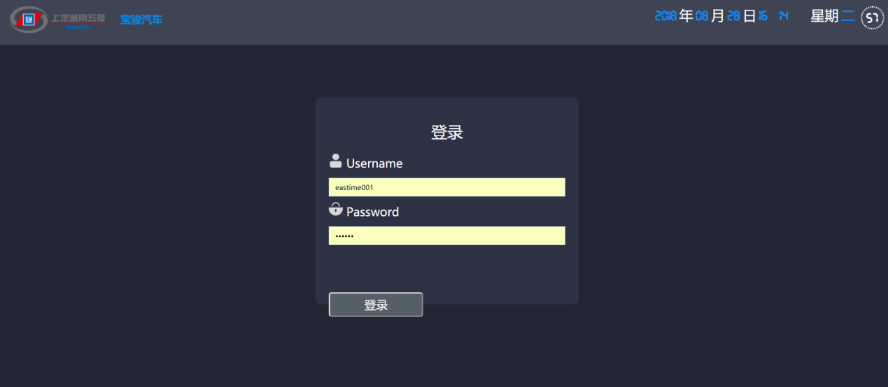

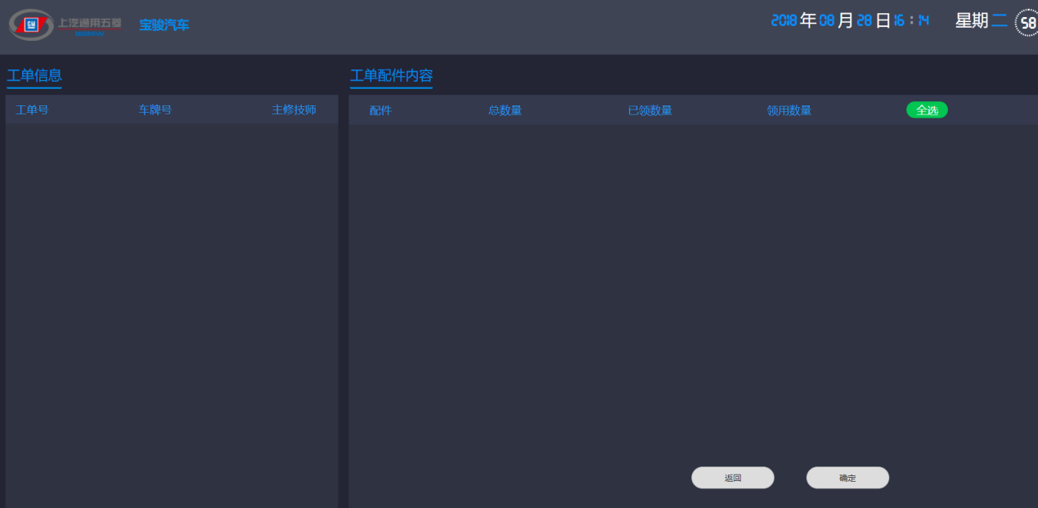

1.领料开始：调度看板上点击领料开始，自动通知仓库备料。

2.技师到达领料看板前，人脸识别出库技师所在的班组，自动过滤出所有的待料工单。

3.技师从仓库领出实物。

4.与领料看板上的账面出库数量，比对，确认无误，点击确认，生成出库记录和确认记录。

## 5.6指挥中心售后看板()

### 5.6.1简介

### 5.6.2操作

## 5.7互动吧台

### 5.7.1简介

平时播放下发的信发内容，当有人触摸屏幕时跳转至互动吧台首页，页面1分钟没人触摸 自动切换至播放信发内容

### 5.7.2操作

## 5.8自助取货柜（）

### 5.8.1简介

### 5.8.2流程

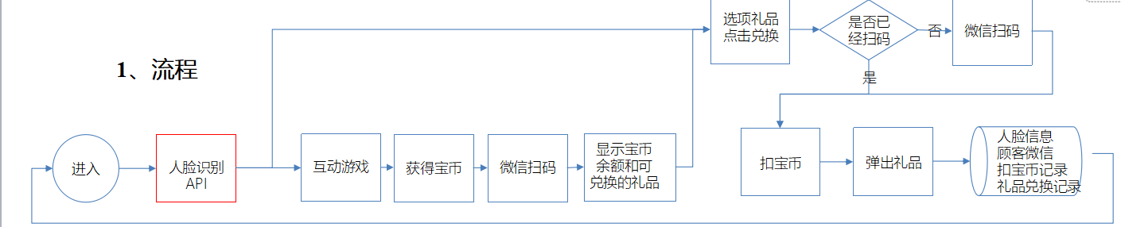

### 5.8.3操作